

**Pārskats par**

**valsts fondēto pensiju shēmas**

**darbību 2024. gadā**

**SATURS**

PĀRSKATĀ IZMANTOTO TERMINU SKAIDROJOŠĀ VĀRDNĪCA 3

PĀRSKATĀ IZMANTOTIE SAĪSINĀJUMI 4

INFORMĀCIJA PAR VALSTS FONDĒTO PENSIJU SHĒMAS PĀRVALDI 5

DIREKTORA ZIŅOJUMS 6

VALSTS FONDĒTO PENSIJU SHĒMAS DARBĪBAS APSKATS 7

Valsts fondēto pensiju shēmas darbība 7

Valsts fondēto pensiju shēmas darbības mērķis un VSAA loma valsts fondēto pensiju shēmas darbības nodrošināšanā 7

Valsts fondēto pensiju shēmas administrēšana 10

Valsts fondēto pensiju shēmas līdzekļu pārvaldītāji un turētājbankas 10

Informācija par valsts fondēto pensiju shēmas dalībniekiem 15

Valsts fondēto pensiju shēmas dalībnieku dzimuma un vecuma struktūra 15

Valsts fondēto pensiju shēmas dalībnieku līdzekļu pārvaldītāju izvēles analīze 17

Valsts fondēto pensiju shēmas dalībnieku kustība 21

Valsts fondēto pensiju shēmā reģistrēto dalībnieku iemaksas 21

Maksājumi par ieguldījumu plānu pārvaldi 22

Valsts fondēto pensiju shēmas dalībnieku pensijas kapitāla izmaiņu analīze 23

Valsts fondēto pensiju shēmas darbības rezultāti 25

ZIŅOJUMS PAR VSAA DIREKTORA ATBILDĪBU 36

VALSTS FONDĒTO PENSIJU SHĒMAS LĪDZEKĻU KUSTĪBAS PĀRSKATS 37

VALSTS FONDĒTO PENSIJU SHĒMAS LĪDZEKĻU PĀRSKATS 38

VALSTS FONDĒTO PENSIJU SHĒMAS DALĪBNIEKU KUSTĪBAS PĀRSKATS 39

Pielikums finanšu pārskatam par valsts fondēto pensiju shēmas darbību 40

1. Grāmatvedības uzskaites principi 40

2. Līdzekļu iemaksas VFPS 47

3. VSAA izdevumi VFPS administrēšanai no veiktajām iemaksām 50

4. Izmaksātais pensijas kapitāls 50

5. Ieguldījumu ieņēmumi 51

6. Ieguldījumu pārvaldes izdevumi 51

7. Nodokļi un nodevas 51

8. Shēmas līdzekļu ieguldīšanas rezultāts 2024. gadā 52

9. Līdzekļu pārvaldītāju pārvaldījumā esošie shēmas līdzekļi 54

a) Ieguldījumu plānu aktīvu īpatsvars no kopējiem shēmas līdzekļiem 54

b) Ieguldījumu plānu daļu kustība 55

c) Shēmas līdzekļu analīze pa veidiem 2024. gada 31. decembrī 56

d) Shēmas finanšu ieguldījumu analīze pa ieguldījumu veidiem 2024. gada 31. decembrī 58

e) Latvijā veikto shēmas finanšu ieguldījumu analīze pa ieguldījumu veidiem 2024. gada 31. decembrī 60

f) Shēmas finanšu ieguldījumu analīze pa valūtas pozīcijām 2024. gada 31. decembrī 62

g) Shēmas līdzekļu ieguldījumu analīze pēc ģeogrāfiskā izvietojuma 2024. gada 31. decembrī 63

10. VSAA rīcībā esošie valsts fondēto pensiju shēmas līdzekļi 65

11. Valsts fondēto pensiju shēmas dalībnieki, kas izstājušies no shēmas sakarā ar vecuma pensijas pieprasīšanu 66

12. Valsts fondēto pensiju shēmas dalībnieku kustība 67

13. Valsts fondēto pensiju shēmas dalībnieku ieguldījumu plānu maiņa 2024. gadā 69

IESPĒJAS SAŅEMT PAPILDU INFORMĀCIJU PAR VALSTS FONDĒTO PENSIJU SHĒMU 73

# PĀRSKATĀ IZMANTOTO TERMINU SKAIDROJOŠĀ VĀRDNĪCA

|  |
| --- |
| **Akcija** –vērtspapīrs, kas apliecina tā īpašnieka ieguldījumu akciju sabiedrības kapitālā, dod viņam tiesības atbilstoši attiecīgās akcijas kategorijai piedalīties sabiedrības vadīšanā, saņemt dividendes vai sabiedrības likvidācijas gadījumā – likvidācijas kvotu. |
| **Atvasinātais līgums** –finanšu instruments, kura vērtība mainās atkarībā no noteiktās procentu likmes, vērtspapīru cenas, preču cenas, ārvalstu valūtas kursa, cenu vai likmju indeksa, kredītreitinga vai līdzīga mainīga lieluma izmaiņām. Atvasinātā līguma iegūšanai nav nepieciešams sākotnējais ieguldījums vai ir nepieciešams neliels sākotnējais ieguldījums, salīdzinot ar citiem līgumu veidiem, kas ir līdzīgā veidā atkarīgi no tirgus apstākļu izmaiņām, un ar atvasinātā līguma izpildi saistītie norēķini notiek nākotnē. |
| **Biržas saraksts** –tabula, kurā iekļauj vērtspapīrus, kas tiek tirgoti fondu biržā un kas atbilst noteiktām kvalitātes prasībām. Vienā fondu biržā var būt vairāki vērtspapīru saraksti ar dažādām prasībām. |
| **Dividende** –uzņēmuma tīrās peļņas daļa, kuru saņem akcionārs/dalībnieks. Par dividendēs izmaksājamās peļņas daļas apjomu lemj akcionāru/dalībnieku pilnsapulce. |
| **Emitents** – juridiska persona, kas izlaiž vērtspapīrus savā vārdā. |
| **Fondu birža** –centralizēta tirgus vieta ar saviem tirdzniecības un norēķinu noteikumiem, kur vērtspapīru tirgus starpnieki savā vai klientu vārdā veic darījumus ar vērtspapīriem, lai gūtu peļņu. |
| **Ieguldījumu apliecība** –ieguldījumu sabiedrības emitēts vērtspapīrs, kas apliecina ieguldītāja līdzdalību kādā noteiktā ieguldījumu fondā. |
| **Ieguldījumu fonds** –ieguldījumu apvienošana kopīgā fondā ar mērķi tos ieguldīt tālāk un gūt peļņu no šiem ieguldījumiem. Ieguldītāju līdzekļu apvienošana ļauj dažādot ieguldījumus, samazinot risku. Apvienojot investoru ieguldījumus, samazinās vērtspapīru pirkšanas un pārdošanas izmaksas, jo, pērkot un pārdodot lielāku vērtspapīru apjomu, izmaksas uz vienu ieguldītāju ir zemākas. |
| **Ieguldījumu plāna daļa** –ieguldījumu plāna līdzekļu uzskaites vienība, kas tiek izmantota ieguldījumu plāna līdzekļu uzskaitei un darījumos ar šiem līdzekļiem. Ieguldījumu plāna līdzekļi tiek izteikti ieguldījumu plāna daļās, lai nodrošinātu shēmas administrēšanas procesu. Ieguldījumu plāna daļa nav vērtspapīrs. |
| **Ieguldījumu plāns** –sistematizētu noteikumu kopums, pēc kuriem notiek fondēto pensiju shēmas līdzekļu pārvaldīšana un kuri ir izklāstīti katra attiecīgā ieguldījumu plāna prospektā. |
| **Ienesīgums** –procentos izteikts sākotnējā ieguldījuma pieaugums. |
| **Obligācija** –ilgtermiņa parāda vērtspapīrs, kas garantē tā īpašniekam ikgadēju ienākumu saskaņā ar iepriekš fiksētu vai mainīgu kupona likmi un dod tiesības pēc noteikta laika saņemt nominālvērtību. |
| **Parāda vērtspapīrs, fiksēta ienākuma vērtspapīrs** –apliecinājums aizdevumam uz procentiem vai citiem noteikumiem, kas ir notikti jau vērtspapīra iegādes brīdī. |
| **Parādzīme** –īstermiņa parāda vērtspapīrs. |
| **Iespējkapitāla tirgus** – tirgus, kas piedāvā kapitālu Latvijā vai citā dalībvalstī reģistrēto komercsabiedrību finansēšanai to attīstības stadijā. |
| **Valsts fondēto pensiju shēma** –valsts organizēts sociālo apdrošināšanas iemaksu veikšanas, iemaksāto līdzekļu administrēšanas un pensiju izmaksas pasākumu kopums, kas, nepalielinot kopējo iemaksu apmēru vecuma pensijām, dod iespēju iegūt papildu pensijas kapitālu, daļu no iemaksām vecuma pensijām ieguldot finanšu instrumentos, nekustamajā īpašumā un citos aktīvos. |
| **Valsts parādzīme** –parādzīme, kuru emitējusi valsts. |
| **Vērtspapīrs** –dokuments, kurš apliecina emitenta saistības pret vērtspapīru īpašnieku. |

# PĀRSKATĀ IZMANTOTIE SAĪSINĀJUMI

|  |  |
| --- | --- |
| **AS** | Akciju sabiedrība |
| **EUR** | Eiro |
| **FKTK** | Finanšu un kapitāla tirgus komisija |
| **IP** | Ieguldījumu plāns |
| **IPAS** | Ieguldījumu pārvaldes akciju sabiedrība |
| **IPS** | Ieguldījumu pārvaldes sabiedrība |
| **MK** | Ministru kabinets |
| **SEK** | Zviedrijas krona |
| **SFPS** | Starptautiskie finanšu pārskatu standarti |
| **USD** | Amerikas Savienoto Valstu dolārs |
| **VFPS, pensiju 2. līmenis** | Valsts fondēto pensiju shēma |
| **VSAA** | Valsts sociālās apdrošināšanas aģentūra |

# INFORMĀCIJA PAR VALSTS FONDĒTO PENSIJU SHĒMAS PĀRVALDI

|  |  |
| --- | --- |
| Valsts fondēto pensiju shēmas administrators | **Valsts sociālās apdrošināšanas aģentūra**  Nodokļu maksātāja reģistrācijas Nr. LV90001669496  Lāčplēša iela 70a, Rīga, LV-1011 |
| Labklājības ministrs | Uldis Augulis |
| VSAA direktore | Inese Šmitiņa |
| Pārskata gads | no 2024. gada 1. janvāra līdz 2024. gada 31. decembrim |
| Revidents | Revidents  SIA “Ernst & Young Baltic”  Muitas iela 1A,  Rīga, LV-1010  Latvija  Licence Nr. 17 |

# DIREKTORA ZIŅOJUMS

Valsts sociālās apdrošināšana aģentūras (VSAA) sagatavotais “Pārskats par valsts fondēto pensiju shēmas darbību 2024. gadā” satur visaptverošu informāciju par valsts fondēto pensiju shēmas (pensiju 2. līmeņa) darbību, kā arī par katra līdzekļu pārvaldītāja darbības rezultātiem.

2024. gada beigās pensiju 2. līmenī bija 1,3 miljoni dalībnieku. Gada laikā pensiju 2. līmenim pievienojās 30,7 tūkstoši jaunu dalībnieku.

2024. gadā pensiju 2. līmeņa dalībniekiem bija pieejami 33 ieguldījumu plāni, kurus pārvaldīja astoņi līdzekļu pārvaldītāji.

Pārskata periodā VSAA līdzekļu pārvaldītājiem pārskaitīja pensiju 2. līmeņa dalībnieku iemaksas 847,7 miljonu eiro apmērā. Līdzekļu pārvaldītāju pārvaldījumā esošo ieguldījumu plānu neto aktīvi 2024. gadā, salīdzinot ar 2023. gadu, palielinājās par 24,3 % jeb 1 718,0 miljoniem eiro, gada beigās uzkrājumu apjomam sasniedzot 8,8 miljardus eiro. Ieguldījumu plānu kopējais vidējais ienesīgums bija 14,87 % gadā, svārstoties robežās no 2,60 % līdz 25,97 %. Visienesīgākie bija aktīvie 100 % jeb akciju plāni.

No 2024. gada 1. jūlija VSAA nodod līdzekļu pārvaldītājiem informāciju par tiem dalībniekiem, kuru līdzekļus tie pārvalda. Savukārt, līdzekļu pārvaldītāji ir uzsākuši informēt dalībniekus, ja izvēlēts vecumam neatbilstošs ieguldījumu plāns, kā rezultātā palielinājies veikto ieguldījumu plānu maiņu skaits. Ieguldījuma plāna maiņu 2024. gadā veikuši 164,1 tūkstotis dalībnieku, vairumā no tiem mainot zema riska sabalansēto vai konservatīvo plānu uz aktīvo augsta riska plānu.

2024. gadā dalību pensiju 2. līmenī sakarā ar pensionēšanos beiguši 18,7 tūkstoši dalībnieku. Šo dalībnieku vidējais uzkrātais kapitāls bija 6 575 eiro un iegūtā peļņa 12,9 %.

Valsts pakalpojumu portālā www.latvija.gov.lv katrs pensiju 2. līmeņa dalībnieks var noskaidrot pensiju 2. līmenī uzkrātā kapitāla apmēru, savu līdzekļu pārvaldītāju un ieguldījumu plānu, prognozēt vai modelēt savu iespējamo vecuma pensiju, kā arī izdarīt izvēli uzkrātā kapitāla izmantošanai nāves gadījumā.

No pārskata gada beigām līdz tā apstiprināšanas dienai svarīgi notikumi, kas būtiski ietekmētu pārskatu par valsts fondēto pensiju shēmas darbību 2024. gadā, nav notikuši.

|  |
| --- |
| VSAA direktores p.i. |
| Ilze Andersone |
| Drošs elektroniskais paraksts ar laika zīmogu |
| 22.07.2025. |

# VALSTS FONDĒTO PENSIJU SHĒMAS DARBĪBAS APSKATS

## Valsts fondēto pensiju shēmas darbība

### Valsts fondēto pensiju shēmas darbības mērķis un VSAA loma valsts fondēto pensiju shēmas darbības nodrošināšanā

Saskaņā ar 2000. gada 17. februārī pieņemto Valsts fondēto pensiju likumu valsts fondēto pensiju shēmas darbība tika uzsākta 2001. gada 1. jūlijā. Valsts fondēto pensiju shēmas galvenais mērķis ir palielināt ienākumu atvietojumu vecumdienās un sekmēt valsts ekonomisko attīstību veicinošu uzkrājumu veidošanos. Valsts fondēto pensiju shēma paredz, ka daļa no valsts sociālās apdrošināšanas iemaksām tiek novirzīta valsts fondēto pensiju shēmā un ar profesionālu līdzekļu pārvaldītāju starpniecību ieguldīta dažādos finanšu tirgus instrumentos, ar nolūku nodrošināt pensiju kapitāla pieaugumu, nepalielinot kopējās iemaksas pensiju apdrošināšanai.

Valsts fondēto pensiju shēma tika administrēta saskaņā ar šādiem normatīvajiem aktiem:

1. 17.02.2000. Valsts fondēto pensiju likums ar grozījumiem, kas pieņemti 31.10.2002., 20.11.2003., 18.03.2004., 05.05.2005., 28.09.2006., 26.04.2007., 25.09.2008., 14.11.2008., 23.04.2009., 28.05.2009., 20.12.2010., 15.11.2012., 09.07.2013., 12.09.2013., 03.04.2014., 04.02.2016., 22.11.2017., 11.10.2018., 02.04.2020., 24.11.2020.; 21.01.2021., 23.09.2021.,13.10.2022., 04.12.2024.;
2. 11.03.2003. MK noteikumi Nr. 107 “Noteikumi par valsts fondēto pensiju shēmas darbības pārskatu” ar grozījumiem, kas pieņemti 18.05.2004., 08.11.2005., 01.06.2010. un 06.08.2013.;
3. 27.05.2003. MK noteikumi Nr. 272 “Noteikumi par valsts fondēto pensiju shēmas darbību” ar grozījumiem, kas pieņemti 18.05.2004., 13.03.2007., 08.04.2008., 15.09.2009., 17.04.2012., 03.09.2013., 05.08.2014., 13.02.2018., 17.09.2019., 09.11.2021. un 07.11.2023.;
4. 20.10.2020. FKTK noteikumi Nr.189 “Valsts fondēto pensiju shēmas ieguldījumu plānu gada pārskata sagatavošanas normatīvie noteikumi”, kas zaudē spēku 24.10.2024.;
5. 21.10.2024. Latvijas Bankas noteikumi Nr. 327 “Valsts fondēto pensiju shēmas ieguldījumu plānu un privāto pensiju fondu pensiju plānu gada pārskata noteikumi”, kas stājas spēkā 24.10.2024.;
6. 15.09.2020. FKTK noteikumi Nr. 153 “Valsts fondēto pensiju shēmas līdzekļu pārvaldīšanas pārskatu sagatavošanas normatīvie noteikumi” ar grozījumiem, kas pieņemti 05.10.2021. un 20.12.2022., kas zaudē spēku 01.01.2025.;
7. 12.08.2024. Latvijas Bankas noteikumi Nr. 306 “Valsts fondēto pensiju shēmas līdzekļu pārvaldīšanas pārskatu sagatavošanas un iesniegšanas noteikumi”, kas stājas spēkā 01.01.2025.;
8. 16.12.2008. MK noteikumi Nr. 1023 “Noteikumi par pensijas kapitāla nodošanu Eiropas Savienības pensiju shēmai un saņemšanu no tās” ar grozījumiem, kas pieņemti 05.05.2010. un 13.08.2013.;
9. 19.12.2017. MK noteikumi Nr. 765 “Kārtība, kādā valsts fondēto pensiju shēmas līdzekļu pārvaldītājs aprēķina maksājumu par ieguldījumu plāna pārvaldi un kārtība, kādā tiek veikta minētā maksājuma uzskaite un ieturēšana” ar grozījumiem, kas pieņemti 11.01.2022. un 18.02.2025.;
10. 13.08.2019. MK noteikumi Nr. 365 “Noteikumi par valsts fondētās pensijas kapitāla izmantošanu” ar grozījumiem, kas pieņemti 17.12.2020.;
11. 27.11.2023. Latvijas Bankas noteikumi Nr. 255 “Valsts fondēto pensiju shēmas dalībniekiem paredzētās pamatinformācijas sagatavošanas un dalībnieka vajadzību noskaidrošanas noteikumi”.

Valsts fondēto pensiju shēmas līdzekļu pārvaldītāji var būt Latvijā reģistrēta ieguldījumu pārvaldes sabiedrība vai Eiropas Savienības vai Eiropas Ekonomikas zonas valstī reģistrēta ieguldījumu pārvaldes sabiedrības filiāle Latvijā, kas ir tiesīga sniegt ieguldījumu pārvaldes pakalpojumus. Valsts fondēto pensiju shēmas līdzekļu pārvaldītājs drīkst sākt fondēto pensiju shēmas līdzekļu pārvaldīšanu tikai pēc reģistrācijas valsts fondēto pensiju shēmas līdzekļu pārvaldītāju reģistrā, kuru uztur un aktualizē Latvijas Banka. Līdzekļu pārvaldītāji var veikt valsts fondēto pensiju shēmas līdzekļu pārvaldīšanu vienā vai vairākos ieguldījumu plānos saskaņā ar līgumu par valsts fondēto pensiju shēmas līdzekļu pārvaldīšanu un ieguldījumu plāna prospektu. Katram valsts fondēto pensiju shēmas dalībniekam ir tiesības izvēlēties un mainīt sava uzkrātā fondētās pensijas kapitāla līdzekļu pārvaldītāju un ieguldījumu plānu. Līdzekļu pārvaldītāju var mainīt ne biežāk kā reizi kalendāra gadā, bet ieguldījumu plāna maiņa viena un tā paša līdzekļu pārvaldītāja ietvaros ir atļauta ne biežāk kā divas reizes kalendāra gadā. Valsts fondēto pensiju shēmas līdzekļi tiek turēti turētājbankā, ar kuru līdzekļu pārvaldītājs ir noslēdzis līgumu par valsts fondēto pensiju shēmas līdzekļu turēšanu.

Līdzekļu turētāja (turētājbankas) pienākumos ietilpst glabāt shēmas līdzekļus un veikt to uzskaiti, līdzekļu pārvaldītāja uzdevumā veikt darījumus ar shēmas līdzekļiem, kā arī veikt līdzekļu pārvaldītāja darbības ikdienas uzraudzību.

VSAA uzdevums ir administrēt valsts fondēto pensiju shēmas darbību, pārstāvot shēmas dalībniekus attiecībās ar līdzekļu pārvaldītājiem. VSAA slēdz līgumus ar līdzekļu pārvaldītājiem par līdzekļu pārvaldīšanu, nodrošina regulāru naudas un informācijas plūsmu starp VSAA, līdzekļu pārvaldītāju un līdzekļu turētāju, publicē informāciju par valsts fondēto pensiju shēmu un tās darbības rezultātiem. Visiem valsts fondēto pensiju shēmas dalībniekiem VSAA ir izveidoti dalībnieku individuālie konti, kuros tiek reģistrētas veiktās iemaksas shēmā un uzkrātais fondētās pensijas kapitāls. VSAA 2024. gadā katram jaunajam reģistrētajam valsts fondēto pensiju shēmas dalībniekam nosūtīja paziņojumu par reģistrāciju valsts fondēto pensiju shēmā.

Saskaņā ar Valsts fondēto pensiju likumu VSAA nodrošina fondētās pensijas kapitāla izmaksu, beidzoties dalībai shēmā. Lai nodrošinātu to shēmas dalībnieku tiesības, kuri ir izteikuši vēlmi iegādāties mūža pensijas polisi, VSAA slēdz līgumus ar apdrošināšanas sabiedrībām, kuras noteiktā kārtībā ir licencētas un piedāvā mūža pensijas apdrošināšanas pakalpojumus shēmas dalībniekiem. Valsts fondēto pensiju shēmas dalībnieki 2024. gadā varēja iegādāties mūža pensijas apdrošināšanas polises trīs apdrošināšanas sabiedrībās, ar kurām VSAA ir noslēgusi līgumus “Par sadarbību mūža pensijas apdrošināšanas pakalpojumu sniegšanā Valsts fondēto pensiju shēmas dalībniekiem”:

1. 2013. gada 14. oktobrī ar ERGO Life Insurance SE Latvijas filiāli. Pakalpojuma sniegšana shēmas dalībniekiem uzsākta 2014. gada 2. janvārī;
2. 2014. gada 11. jūnijā ar Compensa Life Vienna Insurance Group SE Latvijas filiāli*.* Pakalpojuma sniegšana shēmas dalībniekiem uzsākta 2014. gada 11. jūnijā;
3. 2016. gada 9. maijā ar AAS “CBL Life”. Pakalpojuma sniegšana shēmas dalībniekiem uzsākta 2016. gada 30. jūnijā.

Minimālais uzkrātais kapitāla apmērs, kas dod tiesības iegādāties mūža pensijas polisi:

* 2 000 eiro **–** Compensa Life Vienna Insurance Group un AAS “CBL Life”,
* 3 000 eiro **–** ERGO Life Insurance.

No 2020. gada 1. janvāra valsts fondēto pensiju shēmas dalībniekam, kurš vēl nav pieprasījis vecuma pensiju, ir tiesības izvēlēties, kā tiks izmantots uzkrātais fondētās pensijas kapitāls gadījumā, ja viņš nomirst pirms vecuma pensijas piešķiršanas. Uzkrāto kapitālu valsts fondēto pensiju shēmas dalībnieks var novēlēt, izvēloties vienu no trim variantiem:

* ieskaitīt valsts pensiju speciālajā budžetā;
* pievienot norādītās personas fondētās pensijas kapitālam;
* atstāt mantojumā Civillikuma noteiktajā kārtībā.

Ja valsts fondēto pensiju shēmas dalībnieks nav izdarījis izvēli, tad viņa nāves gadījumā kapitāls tiek ieskaitīts valsts pensiju speciālajā budžetā. Valsts fondēto pensiju shēmā uzkrāto kapitālu nepievieno norādītās personas valsts fondēto pensiju shēmā uzkrātajam kapitālam vai nenodod mantošanai, ja valsts fondēto pensiju shēmas dalībnieka uzkrātais kapitāls viņa nāves dienā nesasniedz 35 % no valsts sociālā nodrošinājuma pabalsta apmēra (2024. gadā 35 % bija 47,95 eiro).

Pievienojot norādītās personas valsts fondēto pensiju shēmā uzkrātajam kapitālam vai nododot mantošanā, VSAA aprēķina nododamo uzkrāto kapitālu kā 80 % no valsts fondēto pensiju shēmas kapitāla, kas uzkrāts līdz 2019. gada 31. decembrim un 100 % no valsts fondēto pensiju shēmas kapitāla, kas uzkrāts pēc 2020. gada 1. janvāra. No mantojamā kapitāla tiek ieturēts iedzīvotāju ienākuma nodoklis 23 % apmērā saskaņā ar Likuma “Par iedzīvotāju ienākuma nodokli” 17. panta desmitās daļas 5.2 punktu, ja mantinieks izvēlēsies to saņemt ar pārskaitījumu uz maksājumu kontu kredītiestādē.

Saskaņā ar grozījumiem MK noteikumos Nr. 272 “Noteikumi par valsts fondēto pensiju shēmas darbību” no 2023. gada 1. janvāra ir mainīta obligāto pensiju 2. līmeņa dalībnieku sākotnējā sadale, ko veic VSAA.

2023. un 2024. gadā obligātos shēmas dalībniekus sadala atbilstoši vecumam:

* dalībnieku, kas vēl nav sasniedzis 55 gadu vecumu – ieguldījumu plānā, kas paredz akcijās ieguldīt līdz 100 % ieguldījumu plāna aktīvu,
* dalībnieku, kas ir sasniedzis 55 gadu vecumu – ieguldījumu plānā, kas paredz akcijās ieguldīt ne vairāk kā 25 % ieguldījumu plāna aktīvu.

Katrs līdzekļu pārvaldītājs shēmas dalībnieku sadalē piedalās ar vienu ieguldījumu plānu, kas paredz līdz 75 % vai 100 % ieguldījumu plāna aktīvu ieguldīšanu akcijās, un vienu ieguldījumu plānu, kas paredz ne vairāk kā 25 % ieguldījumu plāna aktīvu ieguldīšanu akcijās.

No 2024. gada 1. jūlija katra ceturkšņa pirmajā darba dienā Ministru kabineta noteiktajā kārtībā VSAA nodod fondēto pensiju shēmas līdzekļu pārvaldītājiem informāciju par tiem fondēto pensiju shēmas dalībniekiem, kuru līdzekļus tie pārvalda, norādot dalībnieka vārdu, uzvārdu, dzimšanas gadu, personas kodu, kontaktinformāciju un dalībnieka izvēlēto plānu, kā arī izmaiņas šajā informācijā.

Fondēto pensiju shēmas līdzekļu pārvaldītājam ir pienākums atbilstoši tam pieejamai informācijai identificēt fondēto pensiju shēmas dalībnieku un veikt šādas darbības:

1. izvērtēt fondēto pensiju shēmas dalībnieka izvēlētā ieguldījumu plāna atbilstību viņa vecumam, un ne retāk kā reizi gadā informēt dalībnieku par izvēlētā ieguldījumu plāna neatbilstību, kā arī par dalībnieka vecumam atbilstošāko ieguldījumu plānu;
2. noskaidrot fondēto pensiju shēmas dalībnieka vajadzības:

* nosūtot fondēto pensiju shēmas dalībniekam uzaicinājumu izvēlēties viņam nozīmīgos kritērijus uzkrāto līdzekļu ieguldīšanai;
* sniedzot fondēto pensiju shēmas dalībniekam pēc viņa pieprasījuma individuālu konsultāciju par ieguldījumu plāna atbilstību viņa vajadzībām labākās izvēles izdarīšanai.

No 2024. gada 1. jūlija VSAA nodrošina iespēju, ka fondēto pensiju shēmas dalībnieka konta izraksts papildus valsts pārvaldes pakalpojumu portālam [www.latvija.gov.lv](http://www.latvija.gov.lv) var tikt nodots fondēto pensiju shēmas līdzekļu pārvaldītājam vai personai, kas ir tiesīga sniegt maksājumu pakalpojumu vai konta informācijas pakalpojumu saskaņā ar Maksājumu pakalpojumu un elektroniskās naudas likumu, atspoguļošanai citā drošā tiešsaistes risinājumā fondēto pensiju shēmas dalībniekam.

### Valsts fondēto pensiju shēmas administrēšana

Saskaņā ar Valsts fondēto pensiju likuma 4. panta pirmajā daļā noteikto iemaksas fondēto pensiju shēmā ir daļa no faktiski veiktajām iemaksām valsts pensiju apdrošināšanai. Tas nozīmē, ka valsts fondēto pensiju shēmas dalībnieka kontā tiek reģistrētas iemaksas tikai tad, kad darba devējs vai pati persona ir veikusi sociālās apdrošināšanas iemaksu maksājumu. No 2020. gada iemaksas, kas veiktas no valsts pamatbudžeta un sociālās apdrošināšanas speciālajiem budžetiem, vairs netiek ieguldītas pensiju 2. līmenī, bet tiek reģistrētas pensiju 1. līmenī, veidojot 20 % pensiju kapitālā.

Iemaksas valsts fondēto pensiju shēmas dalībnieku kontos tiek reģistrētas, pamatojoties uz saņemto informāciju no Valsts ieņēmumu dienesta. Iemaksu likme valsts fondēto pensiju shēmā 2024. gadā bija 6 % no gūtajiem ienākumiem (valsts sociālās apdrošināšanas iemaksu objekta, kas noteikts likumā “Par valsts sociālo apdrošināšanu”). Iemaksas valsts fondēto pensiju shēmas dalībnieku kontos tiek reģistrētas pārskata mēnesim sekojošajā ceturtajā mēnesī laikā no pirmās līdz desmitajai darbadienai.

Pēc iemaksu reģistrēšanas valsts fondēto pensiju shēmas dalībnieka kontā naudas summa piecu darba dienu laikā tiek pārskaitīta attiecīgā līdzekļu pārvaldītāja ieguldījumu plāna kontā turētājbankā. Ieguldījumu plāna līdzekļi tiek izteikti ieguldījumu plāna daļās. Ieguldījumu plāniem, kas darbību uzsāka līdz 2013. gada 31. decembrim, vienas daļas vērtība plāna darbības uzsākšanas brīdī bija viens lats. Savukārt ieguldījumu plāniem, kas darbību uzsāk pēc 2014. gada 1. janvāra, vienas daļas vērtība ir viens eiro. Turpmāk ieguldījumu plāna vienas daļas vērtība mainās atkarībā no ieguldījumu plāna darbības rezultātiem. Pamatojoties uz informāciju par ieguldījumu plāna vienas daļas vērtību konkrētajā dienā, ir iespējams aprēķināt katras personas uzkrāto fondētās pensijas kapitālu.

Valsts fondēto pensiju shēmas līdzekļi tiek nošķirti no vispārējā valsts budžeta un netiek plānoti arī kā valsts sociālās apdrošināšanas speciālā budžeta daļa.

Valsts fondēto pensiju shēmas administrēšanas tiešie izdevumi tiek segti no atskaitījumiem, ko VSAA ietur no valsts fondēto pensiju shēmas dalībnieku iemaksām. 2024. gadā valsts fondēto pensiju shēmā reģistrētajām iemaksām tika piemērota administrēšanas atskaitījumu likme 0,14 % apmērā. Kopējā atskaitījumu summa valsts fondēto pensiju shēmas administrēšanai 2024. gadā bija 1 183 760 eiro. Kopējie izdevumi valsts fondēto pensiju shēmas administrēšanai 2024. gadā bija 1 212 547 eiro. Lielāko izdevumu pozīciju veidoja valsts fondēto pensiju shēmas dalībnieku kontu apkalpošana – 981 498 eiro.

## Valsts fondēto pensiju shēmas līdzekļu pārvaldītāji un turētājbankas

2024. gadā valsts fondēto pensiju shēmas dalībniekiem bija pieejami 33 ieguldījumu plāni, kurus pārvaldīja astoņi līdzekļu pārvaldītāji.

Valsts fondēto pensiju shēmas līdzekļu pārvaldīšanu veic ieguldījumu plāna pārvaldnieks. Pārvaldnieks ir persona, kas veic darījumus ar ieguldījumu plāna līdzekļiem. Pārvaldniekam ir jāievēro ieguldījumu plāna ieguldījumu politika un ieguldījumu ierobežojumi. Veicot ieguldījumus, ieguldījumu plāna pārvaldniekam ir pienākums iegūt pietiekamu informāciju par potenciālajiem vai iegūtajiem ieguldījumu objektiem, kā arī uzraudzīt to personu finansiālo un ekonomisko stāvokli, kuru emitētajos vērtspapīros tiks vai ir tikuši ieguldīti ieguldījumu plāna līdzekļi. Pārvaldniekam ir tiesības brīvi rīkoties ar plāna līdzekļiem – izvēlēties sadalījumu pa vērtspapīru veidiem un ģeogrāfiskajiem reģioniem, noteikt ieguldījumu objektus un ieguldījumu termiņus, izmantot finanšu instrumentus riska samazināšanai utt. – tiktāl, cik tiek ievērotas Valsts fondēto pensiju likumā un ieguldījumu plāna prospektā noteiktās prasības.

Saskaņā ar Valsts fondēto pensiju likumu ieguldījumu sabiedrību darbību valsts fondēto pensiju shēmas līdzekļu pārvaldīšanā pārrauga Latvijas Banka.

Valsts fondēto pensiju shēmas līdzekļu pārvaldītājs darījumus ar valsts fondēto pensiju shēmas līdzekļiem veic ar līdzekļu turētāja starpniecību, noslēdzot ar to turētājbankas līgumu. Valsts fondēto pensiju shēmas līdzekļus var turēt Latvijā reģistrēta banka, kura normatīvajos aktos noteiktajā kārtībā ir uzsākusi ieguldījumu pakalpojumu un blakus pakalpojumu sniegšanu, tajā skaitā finanšu instrumentu turēšanu, vai dalībvalstī reģistrētas bankas filiāle Latvijā, ja attiecīgā banka ir tiesīga sniegt ieguldījumu pakalpojumus un blakus pakalpojumus, tajā skaitā turēt finanšu instrumentus. Turētājbanka, veicot līgumā noteiktos pienākumus, darbojas neatkarīgi no ieguldījumu sabiedrības un vienīgi ieguldītāju interesēs. Līdzekļu pārvaldītājs atver atsevišķu kontu turētājbankā katram tā pārvaldē esošajam ieguldījumu plānam. Turētājbankas galvenie pienākumi ir glabāt ieguldījumu plāna mantu saskaņā ar turētājbankas līgumu, sekot, lai ieguldījumu plāna daļas vērtības tiktu aprēķinātas saskaņā ar Latvijas Bankas noteikumiem un ieguldījumu plāna prospektu, un izpildīt līdzekļu pārvaldītāja rīkojumus, ja tie nav pretrunā ar normatīvajiem aktiem.

Sakarā ar 2021. gada 21. janvārī pieņemtajiem grozījumiem Valsts fondēto pensiju likumā, kuri atļāva līdzekļu pārvaldītājiem palielināt ieguldījumu limitu līdz 100 % kapitāla vērtspapīros, VSAA mainīja aktīvo ieguldījumu plānu klasifikāciju atbilstoši to prospektiem. Ieguldījumu plāni, kuriem nav noteikts limits ieguldījumiem akcijās, tiek klasificēti par “aktīvajiem plāniem 100 %”. Ieguldījumu plāni, kuriem paredzēta līdzekļu ieguldīšana akcijās līdz 75 % no plāna līdzekļiem, tiek klasificēti par “aktīvajiem plāniem 75 %”, bet plāni, kuriem akcijās paredzēts ieguldīt līdz 50 % – par “aktīvajiem plāniem 50 %”. Ieguldījumu plāni, kuriem akcijās paredzēts ieguldīt līdz 25 % – tiek klasificēti par sabalansētajiem plāniem. Konservatīvo plānu prospektos līdzekļu ieguldīšana akcijās nav paredzēta.

Maksājumu par ieguldījumu plāna pārvaldi veido maksājuma pastāvīgā daļa un mainīgā daļa. Valsts fondēto pensiju likumā noteikts, ka pārvaldīšanas maksas pastāvīgā daļa ir atkarīga no VFPS pārvaldītāju pārvaldīšanā esošā ieguldījumu plānu aktīvu apjoma:

1. līdz 0,6 % gadā – kopējai aktīvu daļai, kas nepārsniedz 300 milj. eiro, aprēķinot to iepriekšējā gada 30. novembrī,
2. līdz 0,4 % gadā – kopējai aktīvu daļai, kas pārsniedz 300 milj. eiro, aprēķinot to iepriekšējā gada 30. novembrī.

Pārvaldīšanas maksājuma mainīgā daļa, kas ir atkarīga no līdzekļu pārvaldītāja darbības rezultātiem, jāaprēķina atkarībā no ieguldījumu plāna ienesīguma pārsnieguma virs atskaites indeksa, kas tiek noteikts kā parāda vērtspapīru un kapitāla vērtspapīru indeksu kombinācija, atkarībā no ieguldījumu plānu stratēģijas.

Līdzekļu pārvaldītājs nodrošina, lai pārvaldīšanas maksājuma maksimālais apmērs (kopā pastāvīgā un mainīgā daļa) nepārsniedz:

* 0,85 % no ieguldījumu plāna aktīvu vidējās vērtības konservatīvajiem plāniem;
* 1,10 % no ieguldījumu plāna aktīvu vidējās vērtības aktīvajiem un sabalansētajiem plāniem.

Kārtību, kādā VFPS līdzekļu pārvaldītājam aprēķināma maksājuma pastāvīgā un mainīgā daļa, nosaka Ministru kabinets. Līdzekļu pārvaldītājs un Turētājbanka var samazināt sev noteikto maksājumu apmēru pēc saviem ieskatiem, tostarp samazināt maksājumus tikai noteiktā laika periodā.

Līdzekļu pārvaldītāji par katru to pārvaldīšanā esošo ieguldījumu plānu sagatavo ziņojumus par ieguldījumu plānu ceturkšņa rezultātiem, kā arī gada pārskatu, un ne retāk kā reizi gadā aktualizē VFPS dalībniekiem paredzēto pamatinformāciju. Ar šiem dokumentiem valsts fondēto pensiju shēmas esošie un potenciālie dalībnieki var iepazīties interneta vietnē [www.manapensija.lv](http://www.manapensija.lv), kā arī pie līdzekļu pārvaldītājiem (skat. 73. lpp. sadaļu “Iespējas saņemt papildu informāciju par valsts fondēto pensiju shēmu”).

| Līdzekļu pārvaldītāja, turētājbankas un  ieguldījumu plāna nosaukums, darbības sākuma datums | Ieguldī-jumu politikas raksturo-jums | Maksimālā atlīdzība par plāna pārvaldi (% no plāna neto aktīvu vidējās vērtības gadā) | Pastāvīgā atlīdzība (% no plāna neto aktīvu vidējās vērtības gadā) | | Mainīgā atlīdzība līdzekļu pārvaldī- tājam par darbības rezultātu | Atlīdzība trešajām personām u.c. maksā-jumi |
| --- | --- | --- | --- | --- | --- | --- |
| atlīdzība līdzekļu pārvaldī- tājam | atlīdzība turētājbankai |
|  |  |  |  |  |  |  |
| **AS “Swedbank Ieguldījumu Pārvaldes Sabiedrība”**  *AS “Swedbank”* | | | | | | | |
| Swedbank pensiju ieguldījumu plāns “Stabilitāte”  *[07.01.2003.]* | sabalan-sēta | 0,39 %  No 17.09.2024.  0,44 % | 0,31 %  No 17.09.2024.  0,32 % | 0,08 %  No 17.09.2024.  0,07 % | 0,00 % | No 17.09.2024.  0,05 % |
| Swedbank pensiju ieguldījumu plāns “Dinamika”  *[07.01.2003.]* | aktīva 50 % | 0,47 %  No 17.09.2024.  0,52 % | 0,355 %  No 17.09.2024.  0,36 % | 0,065 %  No 17.09.2024.  0,06 % | 0,05 % | No 17.09.2024.  0,05 % |
| Swedbank ieguldījumu plāns 1990+  *[13.03.2018.]* | aktīva 100 % | 0,47 %  No 17.09.2024.  0,52 % | 0,34 %  No 17.09.2024.  0,35 % | 0,08 %  No 17.09.2024.  0,07 % | 0,05 % | No 17.09.2024.  0,05 % |
| Swedbank ieguldījumu plāns 1980+  *[11.02.2019.]* | aktīva 100 % | 0,47 %  No 17.09.2024.  0,52 % | 0,34 %  No 17.09.2024.  0,35 % | 0,08 %  No 17.09.2024.  0,07 % | 0,05 % | No 17.09.2024.  0,05 % |
| Swedbank ieguldījumu plāns 1970+  *[11.02.2019.]* | aktīva 100 % | 0,47 %  No 17.09.2024.  0,52 % | 0,34 %  No 17.09.2024.  0,35 % | 0,08 %  No 17.09.2024.  0,07 % | 0,05 % | No 17.09.2024.  0,05 % |
| Swedbank ieguldījumu plāns Dinamika Indekss  *[08.11.2021.]* | aktīva 100 % | 0,30 %  No 17.09.2024.  0,35 % | 0,22 %  No 17.09.2024.  0,23 % | 0,08 %  No 17.09.2024.  0,07 % | 0,00 % | No 17.09.2024.  0,05 % |
| **IPAS “SEB Investment Management”**  *AS “SEB banka”* | | | | | | | |
| SEB sabalansētais plāns  *[07.01.2003.]* | sabalan-sēta | 0,45 %  No 10.12.2024.  0,46 % | 0,38 %  No 10.12.2024.  0,37 % | 0,07 % | 0,00 % | No 10.12.2024.  0,02 % |
| SEB aktīvais plāns  *[07.01.2003.]* | aktīva 50 % | 0,50 %  No 10.12.2024.  0,51 % | 0,38 %  No 10.12.2024.  0,37 % | 0,07 % | 0,05 % | No 10.12.2024.  0,02 % |
| SEB konservatīvais plāns  *[09.01.2004.]* | konser-vatīva | 0,45 %  No 10.12.2024.  0,46 % | 0,40 %  No 10.12.2024.  0,39 % | 0,05 % | 0,00 % | No 10.12.2024.  0,02 % |
| SEB dinamiskais plāns  *[19.03.2018.]* | aktīva 100 % | 0,50 %  No 10.12.2024.  0,51 % | 0,40 %  No 10.12.2024.  0,39 % | 0,05 % | 0,05 % | No 10.12.2024.  0,02 % |
| SEB indeksu plāns  *[19.03.2018.]* | aktīva 100 % | 0,30 %  No 10.12.2024.  0,32 % | 0,25 % | 0,05 % | 0,00 % | No 10.12.2024.  0,02 % |
| **IPAS “CBL Asset Management”**  *AS “Citadele banka”* | | | | | | | |
| CBL Universālais ieguldījumu plāns  *[07.01.2003.]* | konser-vatīva | 0,85 % | 0,40 % | 0,08 % | 0,37 % | 0,00 % |
| CBL Aktīvais ieguldījumu plāns  *[07.01.2003.]* | aktīva 50 % | 1,10 % | 0,40 % | 0,08 % | 0,62 % | 0,00 % |
| CBL dzīves cikla plāns Millennials  *[04.06.2018.]* | aktīva 75 % | 0,48 % | 0,40 % | 0,08 % | 0,00 % | 0,00 % |
| CBL Ilgtspējīgu iespēju ieguldījumu plāns  *[13.05.2019.]* | aktīva 100 % | 1,10 % | 0,40 % | 0,08 % | 0,62 % | 0,00 % |
| CBL Indeksu plāns  *[15.02.2022.]* | aktīva 100 % | 0,08 % | 0,00 % | 0,08 % | 0,00 % | 0,00 % |
| **IPAS “INVL Asset Management”**  *AS “SEB banka”* | | | | | | | |
| INVL Konservatīvais 58+  *[21.01.2003.]* | konser-vatīva | 0,85 %  No 11.12.2024.  0,84 % | 0,52 %  No 11.12.2024.  0,51 % | 0,08 % | 0,25 % | 0,00 % |
| INVL Ekstra 47+  *[12.07.2006.]* | aktīva 50 % | 1,10 %  No 11.12.2024.  1,09 % | 0,505 %  No 11.12.2024.  0,49 % | 0,095 %  No 11.12.2024.  0,10 % | 0,50 % | 0,00 % |
| INVL Komforts 53+  *[12.07.2006.]* | sabalan-sēta | 1,10 %  No 11.12.2024.  1,09 % | 0,505 %  No 11.12.2024.  0,49 % | 0,095 %  No 11.12.2024.  0,10 % | 0,50 % | 0,00 % |
| INVL  Maksimālais 16+  *[02.01.2019.]* | aktīva 100 % | 1,10 %  No 11.12.2024.  1,09 % | 0,505 %  No 11.12.2024.  0,49 % | 0,095 %  No 11.12.2024.  0,10 % | 0,50 % | 0,00 % |
| **IPAS “Luminor Asset Management”**  *AS “Luminor Bank”* | | | | | | | |
| Luminor 58+  *[01.03.2005.]* | sabalan-sēta | 1,10 % | 0,43 % | 0,07 % | 0,60 % | 0,00 % |
| Luminor 62-65  *[04.03.2009.]* | konser-vatīva | 0,50 % | 0,43 % | 0,07 % | 0,00 % | 0,00 % |
| Luminor 53-58  *[04.03.2009.]* | aktīva 50 % | 1,10 % | 0,43 % | 0,07 % | 0,60 % | 0,00 % |
| Luminor 48-53  *[09.05.2018.]* | aktīva 75 % | 1,10 % | 0,43 % | 0,07 % | 0,60 % | 0,00 % |
| Luminor indeksu ieguldījumu plāns Ilgtspējīgā nākotne  *[16.06.2021.]* | aktīva 100 % | 0,32 % | 0,25 % | 0,07 % | 0,00 % | 0,00 % |
| Luminor 16-48  *[29.06.2023.]* | aktīva 100 % | 1,10 % | 0,43 % | 0,07 % | 0,60 % | 0,00 % |
| **IPAS “Indexo”**  *AS “Swedbank”* | | | | | | | |
| INDEXO  Izaugsme 55-62 [1]  *[03.07.2017.]* | aktīva 50 % | 0,50 %  No 04.11.2024.  0,48 % | 0,42 %  No 04.11.2024.  0,39 % | 0,08 % | 0,00 % | No 04.11.2024.  0,01 % |
| INDEXO  Jauda 16-55 [2]  *[13.02.2018.]* | aktīva 100 % | 0,50 %  No 04.11.2024.  0,48 % | 0,42 %  No 04.11.2024.  0,39 % | 0,08 % | 0,00 % | No 04.11.2024.  0,01 % |
| INDEXO Konservatīvais 62+ [3]  *[07.05.2018.]* | konser-vatīva | 0,43 %  No 04.11.2024.  0,44 % | 0,35 %  No 04.11.2024.  0,34 % | 0,08 % | 0,00 % | No 04.11.2024.  0,02 % |
| **IPAS “Signet Pensiju Pārvalde”**  *AS “Signet Bank”* [4] | | | | | | | |
| Signet Aktīvais plāns  *[02.10.2017.]* | aktīva 50 % | 0,60 % | 0,48 % | 0,12 %  No 18.07.2024.  0,08 % | 0,00 % | No 18.07.2024.  0,04 % |
| **IPAS “VAIRO”**  *AS “Swedbank”* | | | | | | | |
| Adaptīvais ieguldījumu plāns VAIRO 1970-1979  *[09.10.2023.]* | aktīva 100 % | 0,49 % | 0,39 % | 0,10 % | 0,00 % | 0,00 % |
| Adaptīvais ieguldījumu plāns VAIRO 1980-1989  *[09.10.2023.]* | aktīva 100 % | 0,49 % | 0,39 % | 0,10 % | 0,00 % | 0,00 % |
| Adaptīvais ieguldījumu plāns VAIRO 1990+  *[09.10.2023.]* | aktīva 100 % | 0,49 % | 0,39 % | 0,10 % | 0,00 % | 0,00 % |

## Informācija par valsts fondēto pensiju shēmas dalībniekiem

### 

### Valsts fondēto pensiju shēmas dalībnieku dzimuma un vecuma struktūra

Valsts fondēto pensiju shēmas dalībnieki ir:

1. Valsts pensiju apdrošināšanai reģistrētās personas, kuras dzimušas pēc 1971. gada 1. jūlija. Saskaņā ar normatīvajiem aktiem šīs personas ir **obligātie** valsts fondēto pensiju shēmas dalībnieki. VSAA šos dalībniekus valsts fondēto pensiju shēmā reģistrē automātiski, pamatojoties uz informāciju par sociāli apdrošinātas personas statusa iegūšanu;
2. Valsts pensiju apdrošināšanai reģistrētās personas, kuras dzimušas laikā no 1951. gada 2. jūlija līdz 1971. gada 1. jūlijam (ieskaitot) un VSAA ir iesniegušas iesniegumu par **brīvprātīgu** iesaistīšanos valsts fondēto pensiju shēmā.

2024. gada 31. decembrī valsts fondēto pensiju shēmā bija reģistrēti 1 309,3 tūkst. dalībnieku: 669,6 tūkst. jeb 51,1 % vīriešu un 639,6 tūkst. jeb 48,9 % sieviešu:

* 1 015,5 tūkst. obligātie valsts fondēto pensiju shēmas dalībnieki – 534,8 tūkst. jeb 52,7 % vīriešu un 480,8 tūkst. jeb 47,3 % sieviešu.
* 293,7 tūkst. brīvprātīgie valsts fondēto pensiju shēmas dalībnieki – 134,9 tūkst. jeb 45,9 % vīriešu un 158,9 tūkst. jeb 54,1 % sieviešu.

***1. attēls***

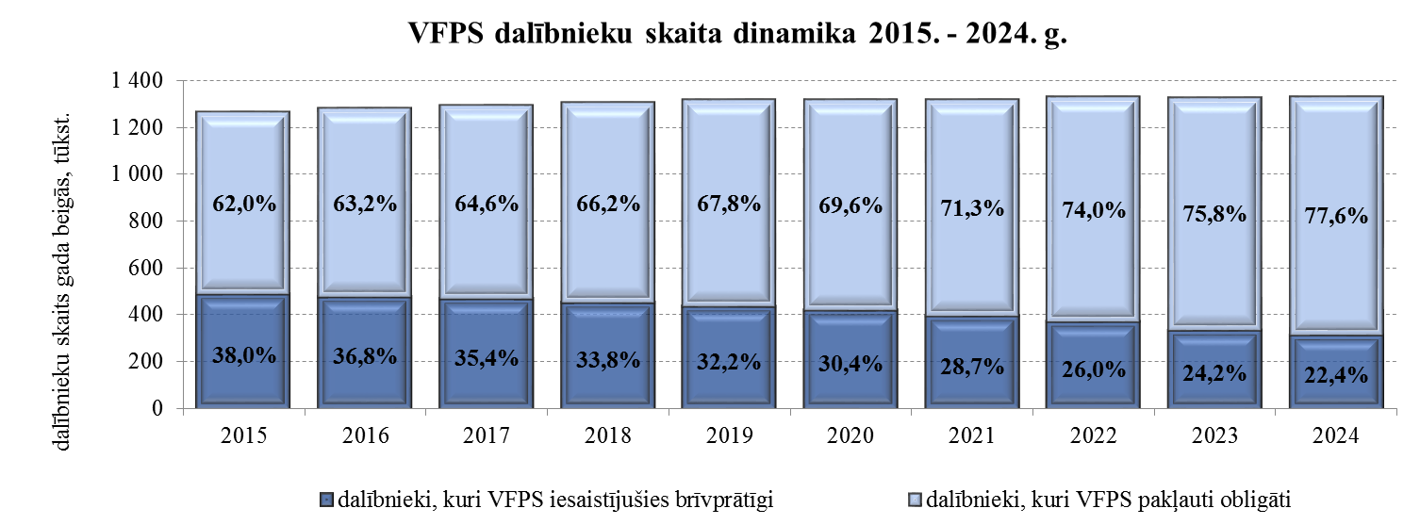

*1. tabula*

**Valsts fondēto pensiju shēmas dalībnieku skaits**

|  |  |  |  |
| --- | --- | --- | --- |
|  | **2023. gada**  **31. decembrī** | **2024. gada**  31. decembrī | Izmaiņas, % |
| ***Dalībnieki, kuri VFPS pievienojās brīvprātīgi*** | **315 756** | **293 740** | **-7,0 %** |
| vīrieši | 144 988 | 134 864 | -7,0**%** |
| sievietes | 170 768 | 158 876 | -7,0**%** |
| ***Dalībnieki, kuri VFPS pakļauti obligāti*** | **989 729** | **1 015 539** | **2,6 %** |
| vīrieši | 519 664 | 534 767 | 2,9**%** |
| sievietes | 470 065 | 480 772 | 2,3**%** |
| **VFPS dalībnieku skaits, kopā** | **1 305 485** | **1 309 279** | **0,3 %** |
| vīrieši | 664 652 | 669 631 | 0,7**%** |
| sievietes | 640 833 | 639 648 | -0,2**%** |

Pārskata periodā tika reģistrēti 30,7 tūkst. jaunu dalībnieku, kas ir par 11,5 % mazāk nekā iepriekšējā gadā (skat. 2. att.).

***2. attēls***

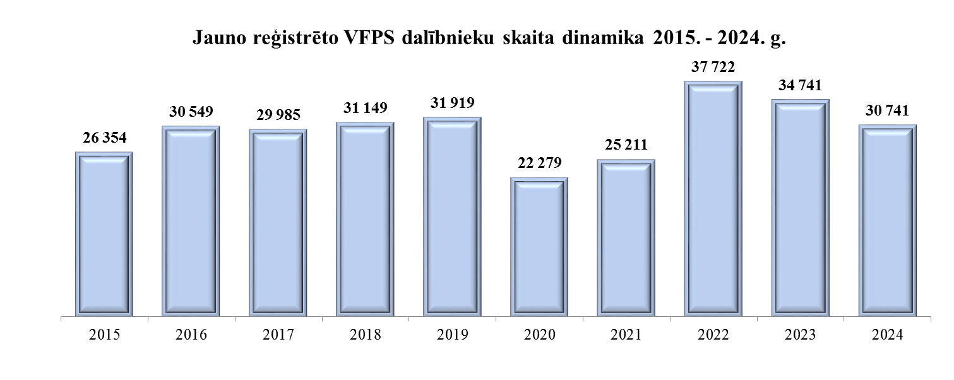

Valsts fondēto pensiju shēmas dalībnieku vidējais vecums ir 42,7 gadi, obligāto dalībnieku vidējais vecums ir 37,9 gadi, brīvprātīgo – 59,2 gadi. Obligātie dalībnieki ir vecumā līdz 53,5 gadiem, un šajās vecuma grupās vīriešu skaits ir lielāks nekā sieviešu skaits. Savukārt brīvprātīgie dalībnieki ir vecāki par 53,5 gadiem, un šajā dalībnieku kategorijā sieviešu skaits ir lielāks nekā vīriešu skaits (skat. 3. att.).

***3. attēls***

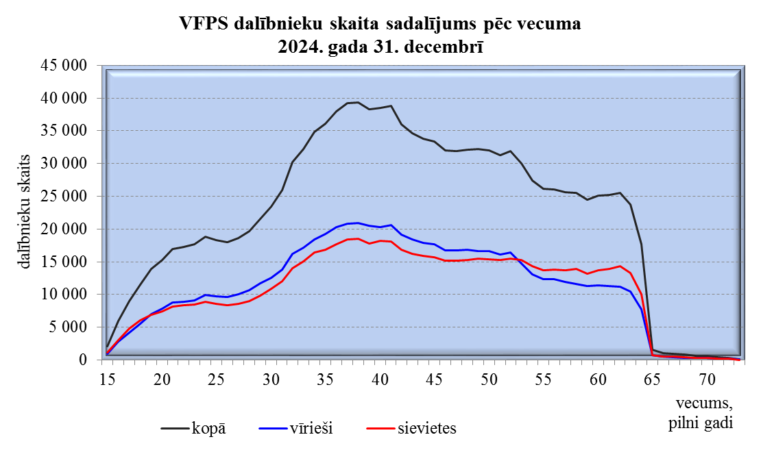

2024. gada beigās izvēli par personas uzkrātā kapitāla izmantošanu nāves gadījumā pirms vecuma pensijas piešķiršanas bija veikuši 495,7 tūkst. jeb 37,9 % dalībnieku:

* 80,5 % izvēlējušies nodot kapitālu mantojumā Civillikumā noteiktajā kārtībā,
* 18,1 % izvēlējušies pievienot norādītās personas valsts fondētās pensijas kapitālam,
* 1,4 % izvēlējušies ieskaitīt valsts pensiju speciālajā budžetā.

Izvēli ir izdarījušas 45 % sieviešu un 31 % vīriešu. 2. tabulā redzams, ka sievietes ir aktīvākas visās vecuma grupās. Pieaugot vecumam, pieaug izvēli izdarījušo dalībnieku īpatsvars.

*2. tabula*

**Valsts fondēto pensiju shēmas dalībnieku, kuri izdarījuši izvēli par uzkrātā kapitāla izmantošanu pirms vecuma pensijas piešķiršanas, īpatsvars** **kopējā dalībnieku skaitā**

|  |  |  |  |
| --- | --- | --- | --- |
| Vecums  (pilni gadi) | Sievietes | Vīrieši | Kopā |
| līdz 29 | 25,3 % | 18,2 % | 21,6 % |
| 30-39 | 40,8 % | 28,0 % | 34,0 % |
| 40-49 | 47,0 % | 31,6 % | 38,8 % |
| 50-59 | 56,7 % | 40,4 % | 48,8 % |
| 60 un vairāk | 56,5 % | 42,6 % | 50,3 % |
| **Kopā** | **45,0 %** | **31,0 %** | **37,9 %** |

### Valsts fondēto pensiju shēmas dalībnieku līdzekļu pārvaldītāju izvēles analīze

2024. gadā 164,1 tūkst. dalībnieku jeb 12,6 % no pārskata gada sākumā reģistrētajiem dalībniekiem ir mainījuši ieguldījumu plānu (skat. 13. pielikumu). 2023. gadā tie bija 103,4 tūkst. dalībnieku jeb 8,0 % no gada sākumā reģistrētajiem dalībniekiem. Šāds pieaugums skaidrojams ar to, ka no 2024. gada 1. jūlija līdzekļu pārvaldītāji informē plāna dalībniekus par viņiem atbilstošāko plānu.

3. tabula parāda gada laikā notikušo ieguldījumu plānu maiņu procentuālo sadalījumu līdzekļu pārvaldītāju griezumā – 65,6 tūkst. dalībnieku jeb 40 % gadījumu ieguldījumu plānu maiņa notika līdzekļu pārvaldītāja ietvaros, 98,5 tūkst. dalībnieku jeb 60 % gadījumu jaunais ieguldījumu plāns izvēlēts pie cita līdzekļu pārvaldītāja.

*3. tabula*

**Valsts fondēto pensiju shēmas dalībnieku ieguldījumu plānu un līdzekļu pārvaldītāju maiņa 2024. gadā**

| Aizgāja prom  no  Atnāca uz | AS “Swedbank IPS” | IPAS “SEB Investment Management” | IPAS “CBL Asset Management” | IPAS “INVL Asset Management” | IPAS “Luminor Asset Management | IPAS “Indexo” | IPAS “Signet Pensiju Pārvalde” | IPAS “VAIRO” | **KOPĀ klāt nākušo dalībnieku īpatsvars** |
| --- | --- | --- | --- | --- | --- | --- | --- | --- | --- |
| AS “Swedbank IPS” | 26,7 % | 2,5 % | 3,3 % | 1,5 % | 1,9 % | 2,5 % | 0,2 % | 0,0 % | **38,6 %** |
| IPAS “SEB Investment Management” | 2,4 % | 8,3 % | 1,3 % | 1,1 % | 0,8 % | 2,0 % | 0,1 % | 0,0 % | **16,0 %** |
| IPAS “CBL Asset Management” | 1,5 % | 0,8 % | 1,9 % | 0,4 % | 0,6 % | 0,7 % | 0,1 % | 0,0 % | **6,0 %** |
| IPAS “INVL Asset Management” | 1,9 % | 1,3 % | 0,7 % | 0,3 % | 0,4 % | 0,5 % | 0,2 % | 0,0 % | **5,3 %** |
| IPAS “Luminor Asset Management” | 4,1 % | 1,4 % | 1,3 % | 0,6 % | 2,4 % | 2,2 % | 0,1 % | 0,0 % | **12,1 %** |
| IPAS “Indexo” | 7,6 % | 2,8 % | 2,1 % | 0,8 % | 1,6 % | 0,4 % | 0,1 % | 0,0 % | **15,4 %** |
| IPAS “Signet Pensiju Pārvalde” | 0,0 % | 0,0 % | 0,0 % | 0,0 % | 0,0 % | 0,0 % | 0,0 % | 0,0 % | **0,0 %** |
| IPAS “VAIRO” | 3,1 % | 0,8 % | 0,5 % | 0,2 % | 0,3 % | 1,7 % | 0,0 % | 0,0 % | **6,6 %** |
| **KOPĀ prom aizgājušo dalībnieku īpatsvars** | **47,3 %** | **17,9 %** | **11,1 %** | **4,9 %** | **8,0 %** | **10,0 %** | **0,8 %** | **0,0 %** | **100,0 %** |

Procentuāli visvairāk maiņu starp līdzekļu pārvaldītājiem notika no AS “Swedbank IPS” uz IPAS “Indexo” (7,6 % gadījumu), no AS “Swedbank IPS” uz IPAS “Luminor Asset Management” (4,1 % gadījumu) un no IPAS “CBL Asset Management” uz AS “Swedbank IPS” (3,3 % gadījumu).

Visaktīvākā kustība līdzekļu pārvaldītāja ietvaros bija AS ”Swedbank IPS” (7,9 % dalībnieku) un IPAS “SEB Investment Management” (5,4 % dalībnieku), vismazākā kustība bija IPAS “Indexo” (0,6 % dalībnieku) un IPAS “INVL Asset Management” (0,7 % dalībnieku).

No ieguldījumu plāna maiņu veikušajiem dalībniekiem 81,0 % bija aktīvo, 9,0 % – konservatīvo un 10,0 % sabalansēto ieguldījumu plānu dalībnieki.

No visiem dalībniekiem, kuri ir veikuši ieguldījumu plāna maiņu, 79,9 % dalībnieku ir izvēlējušies kādu no “aktīvajiem 75 %” vai “aktīvajiem 100 %” ieguldījumu plāniem, 13,0 % pievienojušies “aktīvajiem 50 %”, 2,7 % – konservatīvajiem un 4,4 % – sabalansētajiem ieguldījumu plāniem.

Ieguldījumu plānu izvēlē īpaša popularitāte dalībnieku vidū bija ieguldījumu plāniem, kuru stratēģijā paredzēts ieguldīt līdz 100 % kapitāla vērtspapīros. No citiem ieguldījumu plāniem plānam “INDEXO Jauda 16-55” pievienojās 20,2 tūkst. dalībnieku, “Swedbank pensiju ieguldījumu plānam 1980+” – 19,2 tūkst., bet “Swedbank pensiju ieguldījumu plānam 1970+” – 17,8 tūkst.

Pārskata perioda beigās visvairāk dalībnieku bija šādiem līdzekļu pārvaldītājiem: AS ”Swedbank IPS” – 540 tūkst., IPAS “SEB Investment Management” – 249 tūkst. un IPAS ”CBL Asset Management” – 196 tūkst.

***4. tabula***

**Valsts fondēto pensiju shēmas dalībnieku sadalījums pa ieguldījumu plāniem**

**2024. gada 31. decembrī**

| **Ieguldījumu plāns** | **Dalībnieku skaits** | | | | | | |
| --- | --- | --- | --- | --- | --- | --- | --- |
| **Pavisam** | tajā skaitā – **brīvprātīgie** | | | tajā skaitā – **obligātie** | | |
| **kopā** | **vīrieši** | **sievietes** | **kopā** | **vīrieši** | **sievietes** |
| **Konservatīvie plāni (nav paredzēts ieguldīt akcijās):** | | | | | | | |
| **Konservatīvie plāni kopā** | **164 213** | **55 471** | **25 853** | **29 618** | **108 742** | **69 595** | **39 147** |
| SEB konservatīvais plāns | 42 330 | 16 998 | 7 654 | 9 344 | 25 332 | 15 770 | 9 562 |
| CBL Universālais IP | 66 213 | 23 499 | 11 477 | 12 022 | 42 714 | 26 671 | 16 043 |
| INVL Konservatīvais 58+ | 20 552 | 5 057 | 1 779 | 3 278 | 15 495 | 9 932 | 5 563 |
| Luminor 62-65 | 27 186 | 6 882 | 3 860 | 3 022 | 20 304 | 13 549 | 6 755 |
| INDEXO Konservatīvais 62+ | 7 932 | 3 035 | 1 083 | 1 952 | 4 897 | 3 673 | 1 224 |
| **Sabalansētie plāni (akcijās drīkst ieguldīt līdz 25 %):** | | | | | | | |
| **Sabalansētie plāni kopā** | **133 472** | **87 647** | **38 984** | **48 663** | **45 825** | **26 343** | **19 482** |
| Swedbank pensiju IP “Stabilitāte” | 62 785 | 44 887 | 19 972 | 24 915 | 17 898 | 11 080 | 6 818 |
| SEB sabalansētais plāns | 40 018 | 27 150 | 12 059 | 15 091 | 12 868 | 6 608 | 6 260 |
| INVL Komforts 53+ | 10 936 | 7 422 | 2 827 | 4 595 | 3 514 | 1 827 | 1 687 |
| Luminor 58+ | 19 733 | 8 188 | 4 126 | 4 062 | 11 545 | 6 828 | 4 717 |
| **Aktīvie plāni (akcijās drīkst ieguldīt līdz 50 %):** | | | | | | | |
| **Aktīvie plāni 50 % kopā** | **505 603** | **128 229** | **60 033** | **68 196** | **377 374** | **202 488** | **174 886** |
| Swedbank pensiju IP “Dinamika” | 215 518 | 57 608 | 27 293 | 30 315 | 157 910 | 84 042 | 73 868 |
| SEB aktīvais plāns | 93 237 | 19 940 | 9 657 | 10 283 | 73 297 | 38 114 | 35 183 |
| CBL Aktīvais IP | 102 474 | 23 852 | 11 993 | 11 859 | 78 622 | 44 214 | 34 408 |
| INVL Ekstra 47+ | 29 899 | 8 846 | 2 792 | 6 054 | 21 053 | 9 805 | 11 248 |
| Luminor 53-58 | 39 392 | 7 817 | 4 175 | 3 642 | 31 575 | 18 499 | 13 076 |
| INDEXO Izaugsme  55-62 | 21 105 | 9 938 | 4 035 | 5 903 | 11 167 | 5 761 | 5 406 |
| Signet Aktīvais plāns | 3 978 | 228 | 88 | 140 | 3 750 | 2 053 | 1 697 |
| **Aktīvie plāni (akcijās drīkst ieguldīt līdz 75 %):** | | | | | | | |
| **Aktīvie plāni 75 % kopā** | **12 407** | **1 478** | **769** | **709** | **10 929** | **5 949** | **4 980** |
| CBL dzīves cikla plāns Millennials | 8 515 | 1 008 | 563 | 445 | 7 507 | 4 296 | 3 211 |
| Luminor 48-53 | 3 892 | 470 | 206 | 264 | 3 422 | 1 653 | 1 769 |
| **Aktīvie plāni (akcijās drīkst ieguldīt līdz 100 %):** | | | | | | | |
| **Aktīvie plāni 100 % kopā** | **493 584** | **20 915** | **9 225** | **11 690** | **472 669** | **230 392** | **242 277** |
| Swedbank IP 1990+ | 116 263 | 142 | 65 | 77 | 116 121 | 56 730 | 59 391 |
| Swedbank IP 1980+ | 73 311 | 57 | 25 | 32 | 73 254 | 32 748 | 40 506 |
| Swedbank IP 1970+ | 68 564 | 14 801 | 6 356 | 8 445 | 53 763 | 23 523 | 30 240 |
| Swedbank IP Dinamika Indekss | 3 348 | 341 | 167 | 174 | 3 007 | 1 522 | 1 485 |
| SEB dinamiskais plāns | 41 036 | 929 | 428 | 501 | 40 107 | 20 186 | 19 921 |
| SEB indeksu plāns | 32 510 | 1 360 | 538 | 822 | 31 150 | 14 407 | 16 743 |
| CBL Ilgtspējīgu iespēju IP | 9 089 | 579 | 340 | 239 | 8 510 | 5 107 | 3 403 |
| CBL Indeksu plāns | 9 763 | 748 | 415 | 333 | 9 015 | 5 040 | 3 975 |
| INVL Maksimālais 16+ | 8 246 | 440 | 157 | 283 | 7 806 | 4 414 | 3 392 |
| Luminor indeksu IP Ilgtspējīgā nākotne | 5 340 | 40 | 21 | 19 | 5 300 | 3 231 | 2 069 |
| Luminor 16-48 | 18 022 | 53 | 27 | 26 | 17 969 | 7 846 | 10 123 |
| INDEXO Jauda 16-55 | 96 284 | 987 | 530 | 457 | 95 297 | 50 089 | 45 208 |
| Adaptīvais IP VAIRO 1970-1979 | 1 864 | 376 | 139 | 237 | 1 488 | 627 | 861 |
| Adaptīvais IP VAIRO 1980-1989 | 2 570 | 26 | 7 | 19 | 2 544 | 1 152 | 1 392 |
| Adaptīvais IP VAIRO 1990+ | 7 374 | 36 | 10 | 26 | 7 338 | 3 770 | 3 568 |
| **KOPĀ** | **1 309 279** | **293 740** | **134 864** | **158 876** | **1 015 539** | **534 767** | **480 772** |

***4. attēls***

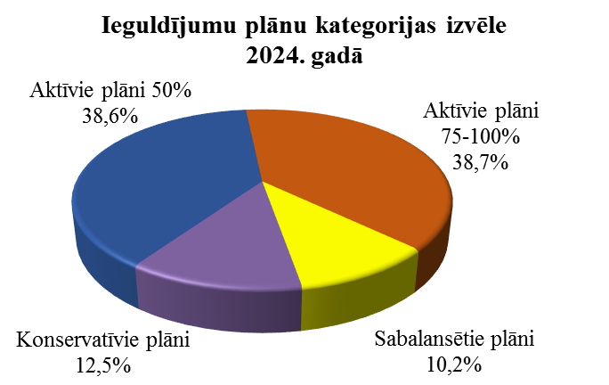 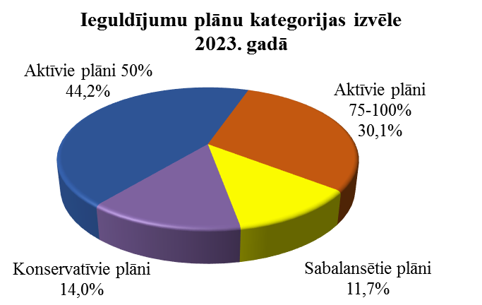

Ieguldījumu plānus ar aktīvu ieguldījumu politiku ir izvēlējušies gados jaunāki valsts fondēto pensiju shēmas dalībnieki (skat. 5. tab.).

*5. tabula*

**Dalībnieku vidējā vecuma sadalījums pa ieguldījumu plānu kategorijām**

|  |  |
| --- | --- |
| **Plānu kategorija** | **Dalībnieku vidējais**  **vecums, gadi** |
| Aktīvie plāni 75 %-100 % | 35,8 |
| Aktīvie plāni 50 % | 44,8 |
| Sabalansētie plāni | 54,5 |
| Konservatīvie plāni | 47,2 |

Detalizētāka ieguldījumu plānu kategorijas izvēle atkarībā no vecuma 5. attēlā parāda, ka, tuvojoties vecumam, kas dod tiesības saņemt vecuma pensiju, dalībniekiem ir tendence izvēlēties kādu no konservatīvajiem vai sabalansētajiem plāniem. Līdzekļu pārvaldītāji iesaka tā darīt, ja līdz pensijai ir atlikuši desmit gadi vai nedaudz mazāk, jo aktīvajiem ieguldījumu plāniem ir riskantāka ieguldījumu politika un lielākas plāna daļas vērtību svārstības, kuras var ietekmēt personas uzkrātā kapitāla lielumu pensijas apmēra aprēķināšanas brīdī.

***5. attēls***

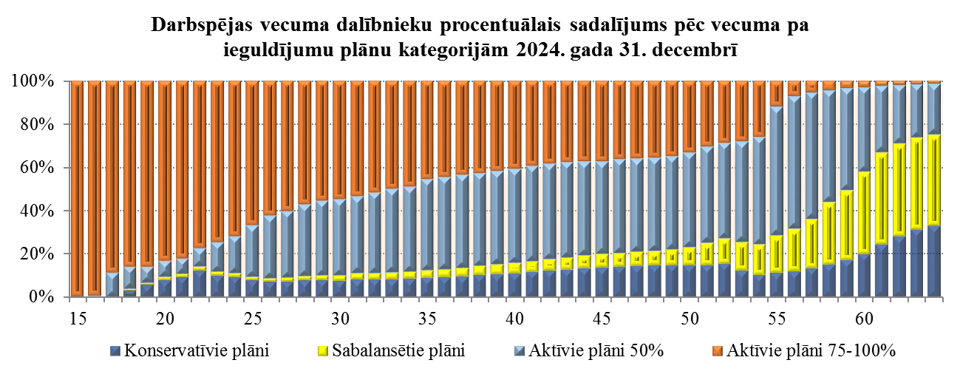

### Valsts fondēto pensiju shēmas dalībnieku kustība

Pārskata periodā reģistrēto 30,7 tūkst. jaunu dalībnieku vidū vispopulārākie ieguldījumu plāni bija (skat. 12. pielikumu):

* Swedbank ieguldījumu plāns 1990+ – izvēlējās 9,4 tūkst.,
* SEB dinamiskais plāns – izvēlējās 3,7 tūkst.,
* INDEXO Jauda 16-55 – izvēlējās 3,6 tūkst.

Personas dalība valsts fondēto pensiju shēmā tiek pārtraukta gadījumos, kad VSAA ir saņēmusi:

* informāciju par valsts fondēto pensiju shēmas dalībnieka nāvi,
* valsts fondēto pensiju shēmas dalībnieka iesniegumu, kurā izteikta vēlme uzkrāto kapitālu valsts fondēto pensiju shēmā pievienot nefondētajam kapitālam vai iegādāties mūža pensijas polisi,
* Eiropas Savienības institūcijas pieprasījumu par valsts fondēto pensiju shēmas dalībnieka vēlmi nodot Latvijas valsts pensiju sistēmā uzkrāto pensijas kapitālu Eiropas Savienības pensiju shēmai.

Pārskata periodā reģistrēti 5 077 mirušie VFPS dalībnieki, četras personas pievienojās Eiropas Savienības pensiju shēmai.

### Valsts fondēto pensiju shēmā reģistrēto dalībnieku iemaksas

2024. gadā valsts fondēto pensiju shēmā tika novirzīti 6 % no personas sociālās apdrošināšanas iemaksu objekta. Pārskata periodā līdzekļu pārvaldītājiem pārvaldīšanā nodotas valsts fondēto pensiju shēmas dalībnieku iemaksas 847,7 milj. eiro apmērā.

*6. tabula*

**Dalībnieku iemaksas ieguldījumu plānos (kopā) 2024. gadā**

|  |  |  |  |  |
| --- | --- | --- | --- | --- |
| **Dalībnieku skaits 31.12.2024.** | **Dalībnieku,**  **kuriem ir bijušas iemaksas** (aktīvie dalībnieki)**, skaits** | **Aktīvo dalībnieku īpatsvars, %** | **Iemaksas shēmā,**  **EUR** | **Vidējā iemaksu summa uz 1 aktīvo dalībnieku,**  **EUR / gadā** |
| 1 309 279 | 875 433 | 66,9 % | 847 694 370 | 968,31 |

Par aktīvajiem valsts fondēto pensiju shēmas dalībniekiem tiek uzskatīti dalībnieki, kuri 2024. gadā ir veikuši iemaksas vismaz vienu reizi, ieskaitot pensionējušos vai mirušos dalībniekus. Pārējie valsts fondēto pensiju shēmas dalībnieki šajā periodā iemaksas nav veikuši.

Aktīvo dalībnieku īpatsvars ar katru gadu samazinās. Pēdējo desmit gadu laikā tas sarucis no 78,2 % līdz 66,9 %. Šī samazināšanās ir saistīta ar:

* Latvijas iedzīvotāju emigrēšanu uz ārvalstīm un jaunu iemaksu pensiju 2. līmenī neveikšanu;
* ārvalstu pilsoņu īslaicīgu nodarbinātību Latvijā un jaunu iemaksu pensiju 2. līmenī neveikšanu;
* obligāto sociālās apdrošināšanas iemaksu no speciālajiem un pamatbudžeta līdzekļiem neieguldīšanu pensiju 2. līmenī no 2020. gada.

***7. tabula***

**Vidējā iemaksu summa vienam aktīvajam dalībniekam (EUR)**

|  |  |  |  |  |  |
| --- | --- | --- | --- | --- | --- |
|  | **2020. gadā** | **2021. gadā** | **2022. gadā** | **2023. gadā** | **2024. gadā** |
| **brīvprātīgajiem** | **552,15** | **641,75** | **737,51** | **823,06** | **909,96** |
| vīriešiem | 556,27 | 640,68 | 742,19 | 831,31 | 905,77 |
| sievietēm | 548,76 | 642,61 | 733,78 | 816,53 | 913,24 |
| **obligātajiem** | **606,15** | **690,94** | **788,04** | **892,18** | **992,26** |
| vīriešiem | 663,75 | 744,11 | 854,76 | 961,24 | 1058,66 |
| sievietēm | 544,78 | 632,46 | 716,27 | 818,21 | 921,83 |
| **Kopā** | **588,36** | **676,15** | **774,26** | **874,67** | **972,77** |

7. tabulā iekļauti tie aktīvie valsts fondēto pensiju shēmas dalībnieki, kuri piedalījās valsts fondēto pensiju shēmā pārskata gada 31. decembrī. 2024. gadā, palielinoties mēneša vidējai bruto darba samaksai valstī, viena valsts fondēto pensiju shēmas dalībnieka vidējā iemaksu summa palielinājās par 11 % un sasniedza 972,77 eiro.

### Maksājumi par ieguldījumu plānu pārvaldi

Pēc plāna darbības rezultātu un plāna aktīvu novērtēšanas tiek aprēķināts atlīdzības apjoms par ieguldījumu plāna pārvaldi. Atlīdzības apjoms ietver atlīdzību līdzekļu pārvaldītājam, kā arī kompensāciju par līdzekļu pārvaldītāja izdevumiem par turētājbankas, zvērinātu revidentu un citu trešo personu pakalpojumiem, kuri ir minēti ieguldījumu plāna prospektā. Detalizētāks skaidrojums par kārtību, kādā valsts fondēto pensiju shēmas līdzekļu pārvaldītājs aprēķina maksājumu par ieguldījumu plāna pārvaldi un veic maksājumu ieturēšanu, aprakstīts pārskata 10.-11. lpp.

Kopējie izdevumi par ieguldījumu pārvaldi 2024. gadā atspoguļoti 8. tabulā, 6. un 8. pielikumos, pieļaujamie maksimālie maksājumi par katra ieguldījumu plāna pārvaldi ir atspoguļotas pārskata 12.–14. lpp.

***8. tabula***

**Ieguldījumu plānu pārvaldes izdevumi**

| **Ieguldījumu plāns** | **Faktiskie kopējie izdevumi, EUR** | |
| --- | --- | --- |
| **2024** | **2023 (koriģēts *)** |
|  |  |  |
| Swedbank pensiju IP “Stabilitāte” | 1 343 125 | 1 365 141 |
| Swedbank pensiju IP “Dinamika” | 6 275 865 | 5 536 412 |
| Swedbank IP 1990+ | 1 565 238 | 976 205 |
| Swedbank IP 1980+ | 2 606 959 | 1 625 318 |
| Swedbank IP 1970+ | 2 744 436 | 1 721 573 |
| Swedbank IP Dinamika Indekss | 51 259 | 27 946 |
|  |  |  |
| SEB sabalansētais plāns | 1 374 633 | 1 313 593 |
| SEB aktīvais plāns | 3 296 512 | 2 734 056 |
| SEB konservatīvais plāns | 816 217 | 810 387 |
| SEB dinamiskais plāns | 1 101 655 | 695 150 |
| SEB indeksu plāns | 716 740 | 323 451 |
|  |  |  |
| CBL Universālais IP | 1 038 623 | 944 797 |
| CBL Aktīvais IP | 5 145 466 | 2 254 827 |
| CBL dzīves cikla plāns Millennials | 190 437 | 154 139 |
| CBL Ilgtspējīgu iespēju IP | 169 272 | 58 736 |
| CBL Indeksu plāns | 30 264 | 12 499 |
|  |  |  |
| INVL Konservatīvais 58+ | 625 955 | 417 257 |
| INVL Ekstra 47+ | 2 303 499 | 373 725 |
| INVL Komforts 53+ | 750 490 | 96 819 |
| INVL Maksimālais 16+ | 295 536 | 209 280 |
|  |  |  |
| Luminor 58+ | 1 657 566 | 724 505 |
| Luminor 62-65 | 613 683 | 613 723 |
| Luminor 53-58 | 3 938 214 | 1 682 615 |
| Luminor 48-53 | 318 474 | 76 461 |
| Luminor indeksu IP Ilgtspējīgā nākotne | 67 086 | 37 494 |
| Luminor 16-48 | 460 310 | 18 991 |
|  |  |  |
| INDEXO Izaugsme 55-62 | 1 105 957 | 840 319 |
| INDEXO Jauda 16-55 | 3 928 503 | 2 659 859 |
| INDEXO Konservatīvais 62+ | 149 494 | 130 514 |
|  |  |  |
| Signet Aktīvais plāns | 113 703 | 102 375 |
|  |  |  |
| Adaptīvais IP VAIRO 1970-1979 | 55 187 | 1 336 |
| Adaptīvais IP VAIRO 1980-1989 | 74 538 | 2 476 |
| Adaptīvais IP VAIRO 1990+ | 57 324 | 788 |
|  |  |  |
| **KOPĀ** | **44 982 220** | **28 542 767** |

* – Koriģēts atbilstoši CBL Aktīvais IP veiktajām korekcijām 2023. gada datos.

### Valsts fondēto pensiju shēmas dalībnieku pensijas kapitāla izmaiņu analīze

Valsts fondēto pensiju shēmas dalībnieka uzkrātā pensijas kapitāla lielums ir atkarīgs no trim faktoriem: veikto iemaksu apmēra, dalības ilguma valsts fondēto pensiju shēmā un izvēlētā ieguldījumu plānā darbības rezultātiem. Minēto faktoru ietekme uz uzkrātā kapitāla lielumu ir saskatāma, analizējot valsts fondēto pensiju shēmas darbības rezultātus, kuri apkopoti 9. tabulā.

*9. tabula*

**Iemaksu un uzkrātā kapitāla sadalījums pēc dalības ilguma shēmā**

|  |  |  |  |  |  |  |
| --- | --- | --- | --- | --- | --- | --- |
| Dalības ilgums shēmā  (pilni gadi) | Dalībnieku skaits | Iemaksas, EUR * | | Uzkrātais kapitāls, EUR * | | Uzkrātā kapitāla pieaugums pret iemaksām,  % |
| visiem dalībniekiem | vidēji uz 1 dalībnieku | visiem dalībniekiem | vidēji uz 1 dalībnieku |
| līdz 1 gadam | 23 250 | 2 982 832 | 128,29 | 3 082 160 | 132,57 | 3,33 % |
| 1 | 31 380 | 14 129 584 | 450,27 | 15 920 660 | 507,35 | 12,68 % |
| 2 | 39 536 | 30 853 185 | 780,38 | 35 652 793 | 901,78 | 15,56 % |
| 3 | 25 750 | 26 726 475 | 1 037,92 | 30 459 139 | 1 182,88 | 13,97 % |
| 4 | 19 738 | 25 394 590 | 1 286,58 | 29 049 786 | 1 471,77 | 14,39 % |
| 5 | 31 415 | 45 946 822 | 1 462,58 | 53 468 222 | 1 702,00 | 16,37 % |
| 6 | 30 661 | 58 453 845 | 1 906,46 | 69 555 158 | 2 268,52 | 18,99 % |
| 7 | 28 898 | 70 101 482 | 2 425,82 | 85 048 209 | 2 943,05 | 21,32 % |
| 8 | 27 424 | 79 456 616 | 2 897,34 | 97 933 032 | 3 571,07 | 23,25 % |
| 9 | 29 742 | 97 544 493 | 3 279,69 | 121 935 791 | 4 099,78 | 25,01 % |
| 10 | 34 253 | 122 722 673 | 3 582,83 | 155 561 426 | 4 541,54 | 26,76 % |
| 11 | 34 219 | 133 627 191 | 3 905,06 | 170 786 422 | 4 990,98 | 27,81 % |
| 12 | 35 797 | 147 338 368 | 4 115,94 | 188 567 714 | 5 267,70 | 27,98 % |
| 13 | 31 102 | 139 635 190 | 4 489,59 | 179 553 149 | 5 773,04 | 28,59 % |
| 14 | 23 385 | 105 844 278 | 4 526,16 | 134 704 851 | 5 760,31 | 27,27 % |
| 15 | 20 690 | 91 188 969 | 4 407,39 | 112 597 840 | 5 442,14 | 23,48 % |
| 16 | 44 990 | 203 464 301 | 4 522,43 | 261 560 686 | 5 813,75 | 28,55 % |
| 17 | 71 659 | 356 097 471 | 4 969,33 | 461 944 707 | 6 446,43 | 29,72 % |
| 18 | 90 957 | 484 893 538 | 5 331,02 | 629 998 691 | 6 926,34 | 29,93 % |
| 19 | 98 941 | 574 058 427 | 5 802,03 | 745 683 921 | 7 536,65 | 29,90 % |
| 20 | 94 053 | 591 668 463 | 6 290,80 | 769 109 437 | 8 177,40 | 29,99 % |
| 21 | 101 584 | 703 814 550 | 6 928,40 | 915 825 637 | 9 015,45 | 30,12 % |
| 22 | 69 735 | 478 885 423 | 6 867,22 | 641 943 672 | 9 205,47 | 34,05 % |
| 23 | 270 120 | 2 094 173 250 | 7 752,75 | 2 867 949 772 | 10 617,32 | 36,95 % |
| **KOPĀ** | **1 309 279** | **6 679 002 016** | **5 101,28** | **8 777 892 875** | **6 704,37** | **31,43 %** |

* – Iemaksas un uzkrātais kapitāls uzrādīts dalībniekiem, kuri bija reģistrēti valsts fondēto pensiju shēmā 2024. gada 31. decembrī. Mirušo un pensionējušos dalībnieku iemaksas un uzkrātais kapitāls nav iekļauti.

Valsts fondēto pensiju shēmas galvenais mērķis ir palielināt ienākumu atvietojumu vecumdienās, tādēļ īpaša interese ir par to, kā veicies tiem valsts fondēto pensiju shēmas dalībniekiem, kuri ir izvēlējušies saņemt vecuma pensiju un līdz ar to arī pārtraukt dalību valsts fondēto pensiju shēmā. Likumā “Par valsts pensijām” ir noteikts, ka pensijas piešķiršanai nepieciešamais vecums 2024. gadā bija 64 gadi 9 mēneši. Vidējais vecums valsts fondēto pensiju shēmas dalībniekiem, kuri 2024. gadā pārtrauca dalību shēmā, bija 64,5 gadi.

2024. gadā 18 733 VFPS dalībnieki pārtrauca dalību pensiju 2. līmenī sakarā ar valsts vecuma pensijas pieprasīšanu. Šo personu vidējais dalības ilgums valsts fondēto pensiju shēmā bija 18,3 gadi un dalības laikā vidēji uz vienu dalībnieku ir iegūti šādi rezultāti:

* visā dalības laikā ir iemaksāti 5 826,11 eiro,
* uzkrātais pensijas kapitāls ir 6 575,42 eiro,
* iegūtā peļņa ir 749,31 eiro jeb 12,9 %.

Daļa no šīm personām un iepriekšējos gados dalību pārtraukušo personu, kuras nebija pieņēmušas lēmumu par fondētās pensijas kapitāla izmantošanu, 2024. gadā izmantoja vienu no divām iespējām:

* 14 677 dalībnieki (2023. gadā – 11 350 dalībnieki) pievienoja savu VFPS uzkrāto kapitālu nefondētajam pensijas kapitālam (pensiju 1. līmenim). Šo dalībnieku VFPS uzkrātais kapitāls 71,8 milj. eiro ieskaitīts valsts pensiju speciālajā budžetā un ņemts vērā vecuma pensiju aprēķināšanai vai pārrēķināšanai.
* 3 686 dalībnieki (2023. gadā – 4 442 dalībnieki) noslēdza dzīvības apdrošināšanas līgumu (mūža pensijas apdrošināšana) ar kādu no apdrošināšanas sabiedrībām, kas ir valsts noteikta alternatīva pensionāram ar pietiekamu uzkrājumu pensiju 2. līmenī. Dzīvības apdrošināšanas sabiedrībām 2024. gadā pārskaitīts minēto personu VFPS uzkrātais kapitāls 42,8 milj. eiro (2023. gadā – 39,2 milj. eiro).

Valsts fondēto pensiju shēmas dalībnieku, kuri miruši un kuru konts slēgts 2024. gadā pirms vecuma pensijas pieprasīšanas, uzkrātais kapitāls bija 19,8 milj. eiro. Ja dalībniekam ir bijis iesniegums par uzkrātā kapitāla izmantošanu, tad VSAA rīkojas atbilstoši iesniegumā norādītajai izvēlei: ieskaita valsts pensiju speciālajā budžetā vai pievieno norādītās personas fondētās pensijas kapitālam, vai arī nodod mantojumā Civillikuma noteiktajā kārtībā. Ja dalībniekam iesnieguma nav bijis, tad uzkrātais kapitāls tiek pārskaitīts valsts pensiju speciālajā budžetā un ņemts vērā, aprēķinot apgādnieka zaudējuma pensiju saskaņā ar likumu “Par valsts pensijām”. 2024. gadā sakarā ar dalībnieku nāvi VSAA uz valsts pensiju speciālo budžetu pavisam pārskaitīja 11,8 milj. eiro, 2,2 milj. eiro tika pievienoti 367 personu fondētās pensijas kapitālam un 4,5 milj. eiro nodoti mantojumā atbilstoši Civillikumam, pārskaitot 1 189 mantiniekiem norādītajā bankas kontā, 1,3 milj. eiro – saistības un iedzīvotāju ienākuma nodoklis.

Tiem valsts fondēto pensiju shēmas dalībniekiem, kuri izvēlējušies pievienoties Eiropas Savienības speciālajai pensiju shēmai, uzkrātais valsts fondēto pensiju shēmas kapitāls 14,2 tūkst. eiro apmērā ieskaitīts valsts pensiju speciālajā budžetā tālākai pārskaitīšanai uz attiecīgo Eiropas Savienības institūciju.

## Valsts fondēto pensiju shēmas darbības rezultāti

Līdzekļu pārvaldītāju pārvaldījumā esošo ieguldījumu plānu neto aktīvi 2024. gada beigās bija 8 777 892 875 eiro. Valsts fondēto pensiju shēmas saistību apmērs bija salīdzinoši neliels – 13 201 406 eiro (skat. 9.c pielikumu). Finanšu ieguldījumu apmērs bija 8 680 003 229 eiro – par 24,2 % vairāk nekā 2023. gada 31. decembrī.

Valsts fondēto pensiju shēmas neto aktīvi 2024. gadā palielinājās par 24,3 % jeb 1 718,0 milj. eiro.

Finanšu ieguldījumu raksturojumam pa ieguldījumu veidiem, valūtām un pēc ģeogrāfiskā izvietojuma (6.–8. att., 9.d–9.g pielikumi) ir izmantoti Latvijas Bankas apkopotie dati no līdzekļu pārvaldītāju auditētajiem gada pārskatiem.

2024. gada beigās 1 467,4 milj. eiro bija ieguldīti valsts un pašvaldību parāda vērtspapīros un komercsabiedrību vērtspapīros ar fiksētu ienākuma likmi, kas ir 16,9 % no finanšu ieguldījumu kopsummas (skat. 6. att.).

Valsts fondēto pensiju shēmas līdzekļu ieguldījumu apmērs valsts un pašvaldību parāda vērtspapīros samazinājās no 808,9 milj. eiro 2023. gada beigās līdz 803,5 milj. eiro 2024. gada beigās. Latvijas Republikas valsts obligācijās un tām pielīdzināmajos vērtspapīros ieguldījumi ir nedaudz palielinājušies no 146,2 milj. eiro līdz 153,4 milj. eiro. Lai diversificētu riskus, veikti ieguldījumi arī vairāku citu valstu obligācijās, bet šo ieguldījumu apmērs samazinājās par 12,6 milj. eiro.

Ieguldījumi komercsabiedrību vērtspapīros ar fiksētu ienākuma likmi samazinājušies no 697,3 milj. eiro 2023. gada beigās līdz 663,9 milj. eiro 2024. gada beigās. Samazinājies arī ieguldījumu apjoms Latvijas komercsabiedrību emitētajos vērtspapīros no 178,2 milj. eiro līdz 159,2 milj. eiro.

Lai realizētu savu ieguldījumu stratēģiju, līdzekļu pārvaldītāji pārsvarā izmanto ieguldījumu fondu apliecības. Ar ieguldījumu fondu starpniecību līdzekļi tiek ieguldīti globālajos tirgos, un netiek pieļauta līdzekļu ieguldījumu koncentrācija kādā no tautsaimniecības sektoriem vai reģioniem. 2024. gadā līdzekļu apjoms ieguldījumu fondu apliecībās ievērojami palielinājās no 5,3 miljardiem eiro līdz 6,9 miljardiem eiro, veidojot īpatsvaru 79,8 % no visu ieguldījumu kopsummas.

Ieguldīto līdzekļu īpatsvars akcijās un iespējkapitālā nedaudz samazinājies un 2024. gada beigās bija 2,5 % (2023. gada beigās – 2,8 %).

***6. attēls***

**Līdzekļu pārvaldītāju ieguldījumu plānu ieguldījumu portfeļa struktūra**

**pa ieguldījumu veidiem**

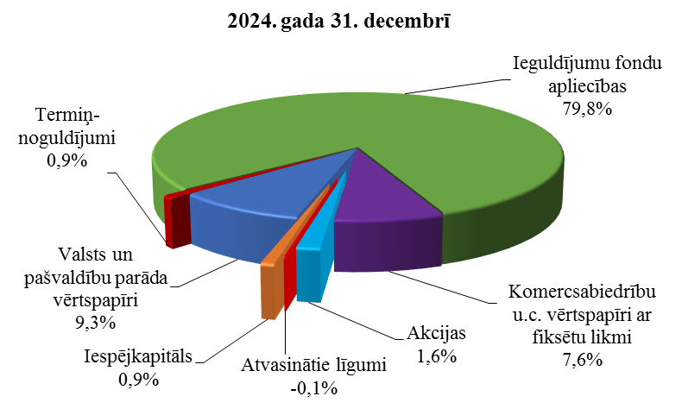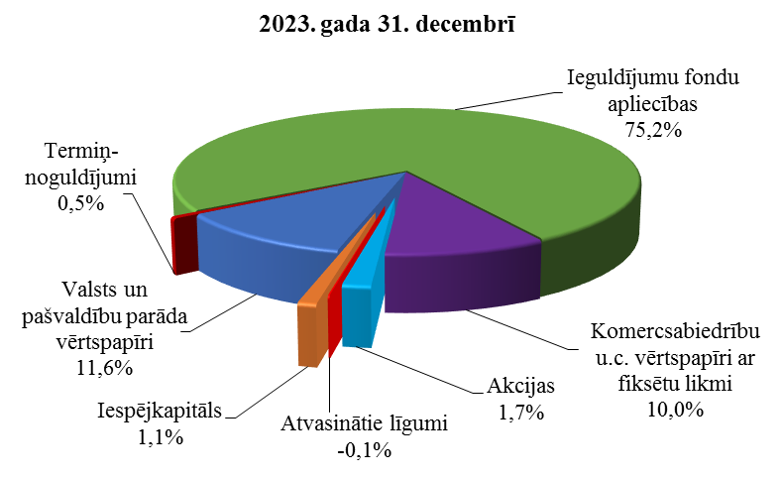

Pārskata periodā tika turpināta valsts fondēto pensiju shēmas līdzekļu ieguldīšana iespējkapitāla tirgū. Iespējkapitāls ir investīciju instruments, kas koncentrējas uz maza vai vidēja lieluma uzņēmumu finansēšanu, investējot to pamatkapitālā, kā arī uzņēmumu attīstībā. Tas ir kapitāls, ko sniedz uzņēmumiem, kuri vai nu atrodas jaunu produktu vai pakalpojumu izstrādes sākumstadijā, vai arī paplašinās. Specifiskā ieguldījumu stratēģija, kas vērsta uz ieguldījumu veikšanu atsevišķu uzņēmumu kapitāla daļās, tajā skaitā arī to uzņēmumu kapitāla daļās, kuri nav iekļauti fondu biržu oficiālajos vai tiem pielīdzināmos sarakstos, iekļauj sevī īpašus riskus, it īpaši – likviditātes, juridisko, informācijas un politisko risku.

Apzinoties augsto riska līmeni, kopējais ieguldījumu apjoms iespējkapitālā palika neliels – 75,9 milj. eiro jeb 0,9 % no visiem valsts fondēto pensiju shēmas finanšu ieguldījumiem 2024. gada beigās.

2024. gada 31. decembrī Latvijā bija ieguldīti 564,6 milj. eiro, bet 8 115,4 milj. eiro – 33 citās pasaules valstīs. Salīdzinot ar 2023. gada beigām, finanšu līdzekļu ieguldījumu daļa Latvijā samazinājās no 7,5 % līdz 6,5 %. Vislielākie ieguldījumu īpatsvari Latvijā bija Signet Aktīvajam plānam – 23,1 %, SEB konservatīvajam plānam – 19,9 % un Swedbank pensiju IP “Stabilitāte” – 17,8 %.

Divdesmit četriem ieguldījumu plāniem ieguldījumu īpatsvars ārvalstīs bija lielāks par 90 %, no tiem desmit plāniem gada beigās ieguldījumu Latvijā nebija vispār.

***7. attēls***

**Līdzekļu pārvaldītāju ieguldījumu plānu ieguldījumu portfeļa struktūra**

**pa plānu prospektu veidiem**

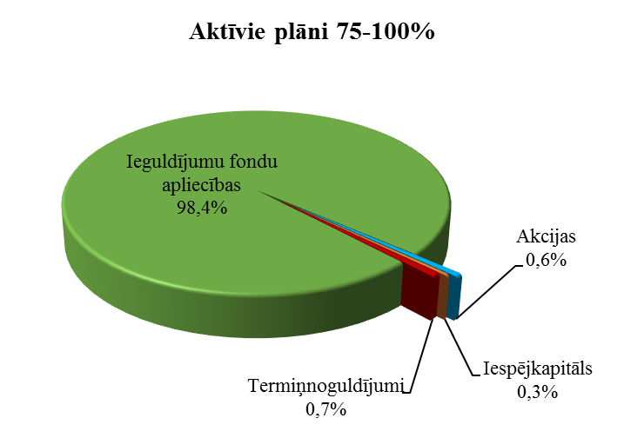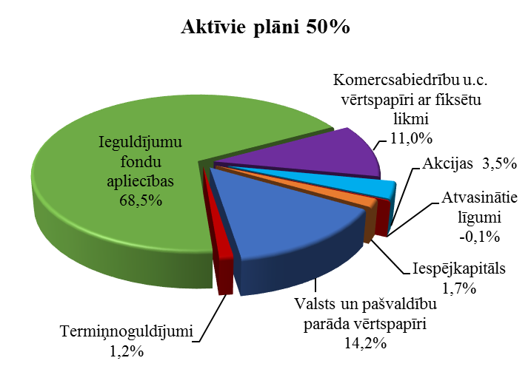

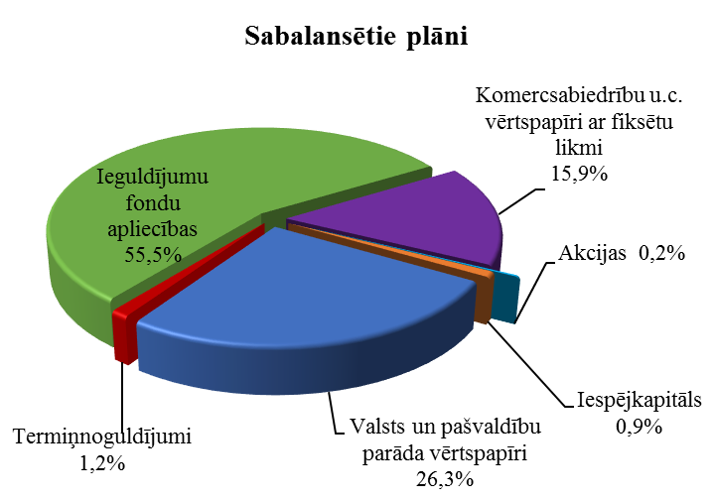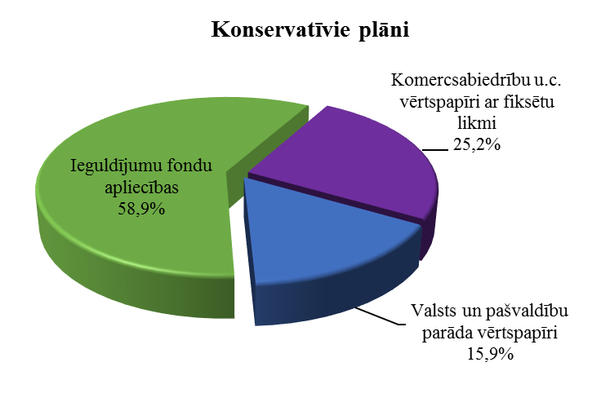

No visiem līdzekļiem, kas izvietoti ārvalstīs, 83,7 % ieguldīti dažādu ieguldījumu fondu ieguldījumu apliecībās, 8,0 % dažādu valstu, visvairāk Vācijas, Spānijas un Lietuvas valdību obligācijās, 6,2 % komercsabiedrību parāda vērtspapīros ar fiksētu ienākumu likmi un 2,1 % akcijās un iespējkapitālā.

*8. attēls*

**Valsts fondēto pensiju shēmas līdzekļu ģeogrāfiskais izvietojums ārvalstīs**

**2024. gada 31. decembrī**

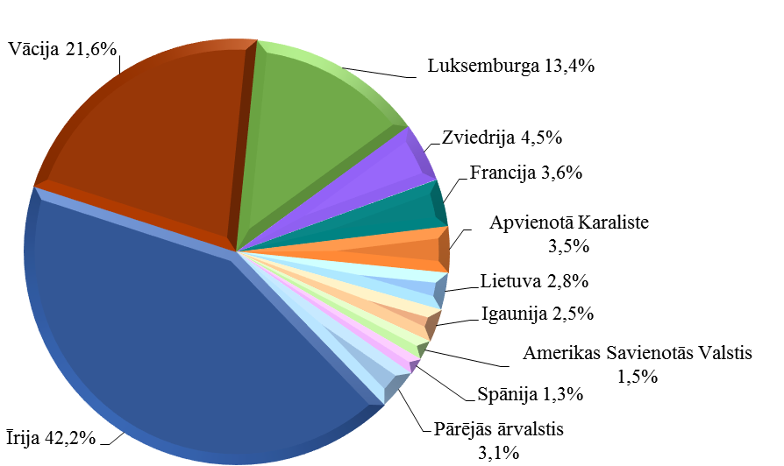

Ieguldījumi veikti trijās valūtās – EUR, USD un SEK. 2024. gada beigās ieguldījumu īpatsvars eiro valūtā bija 92,5 % no kopējā ieguldījumu apjoma (skat. 9.f pielikumu).

Valsts fondēto pensiju shēmas dalībnieku iemaksu un uzkrātā kapitāla gada beigās dinamika pēdējo desmit gadu periodā aplūkojama 9. attēlā.

***9. attēls***

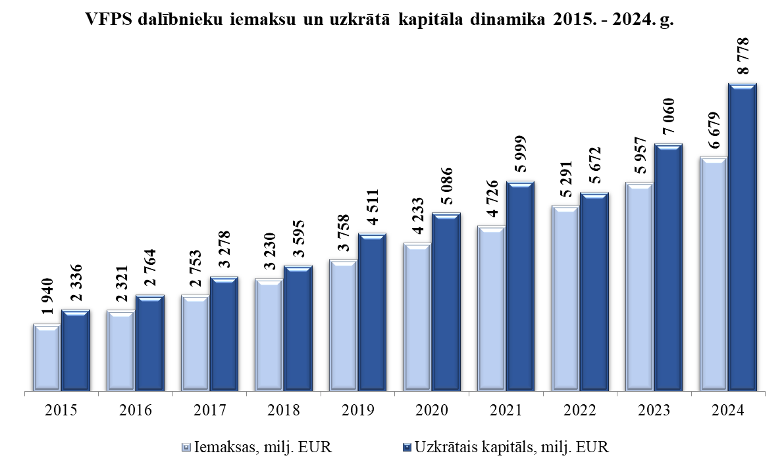

Valsts fondēto pensiju shēmā uzkrātais kapitāls veidojas no iemaksām un no līdzekļu pārvaldītāju pārvaldīto ieguldījumu plānu darbības rezultātiem – peļņas vai zaudējumiem. 2024. gada beigās reģistrētajiem valsts fondēto pensijas shēmas dalībniekiem kopā pieder 2 098,9 milj. eiro liela peļņa.

Līdzekļu pārvaldītāji katru darba dienu veic ieguldījumu plāna līdzekļu novērtēšanu, pamatojoties uz turētājbankas sniegto informāciju par plāna līdzekļu (vērtspapīru portfeļa, naudas kontu un citas mantas) stāvokli. Līdzekļu pārvaldītāji aprēķina ieguldījumu plānu līdzekļu vērtību kā plāna aktīvu vērtības un saistību vērtības starpību. Ieguldījumu plāna daļas vērtība ir plāna līdzekļu vērtības dalījums ar plānā reģistrēto daļu skaitu, un tā tiek noapaļota ar precizitāti līdz septiņām zīmēm aiz komata.

Ieguldījumu plānu darbības rezultātus var salīdzināt, izmantojot līknes, kas atspoguļo ieguldījumu plānu daļu vērtības dinamiku pārskata periodā (skat. 10. att.). Ieguldījumu plāniem ir atšķirīgi darbības uzsākšanas datumi, tāpēc, lai atvieglotu vizuālo interpretāciju, plānu daļu vērtība tika normalizēta: visiem ieguldījumu plāniem daļu vērtība tika pārrēķināta, pieņemot, ka pārskata perioda sākumā tās vērtība bija viens eiro.

***10. attēls***

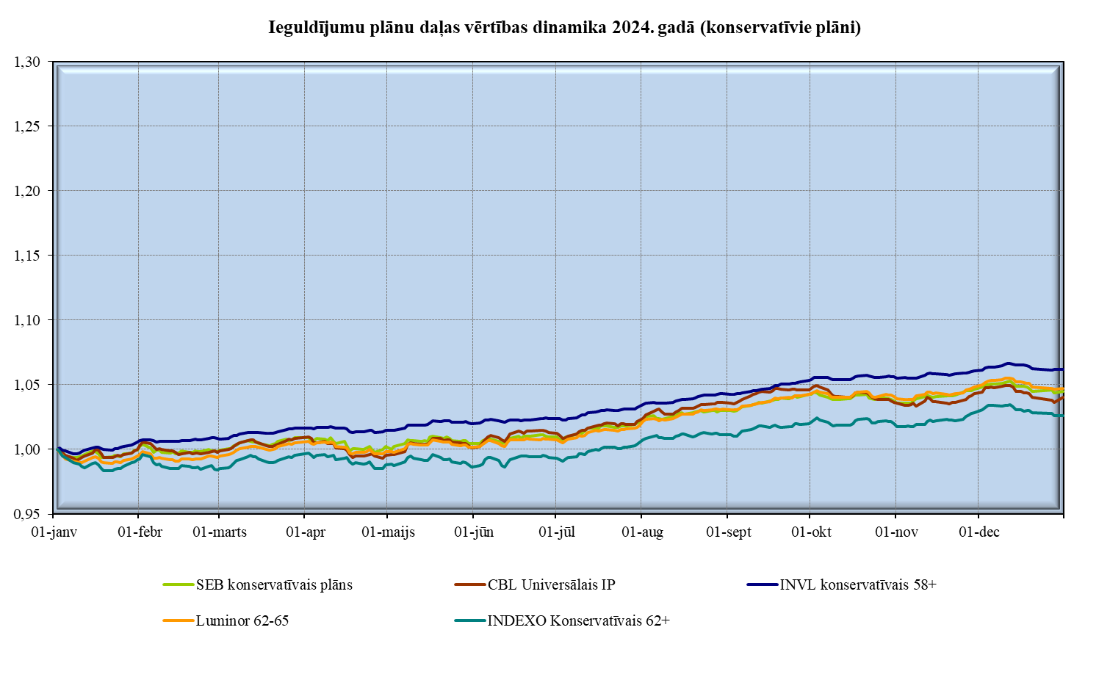

***10. attēls (turpinājums)***

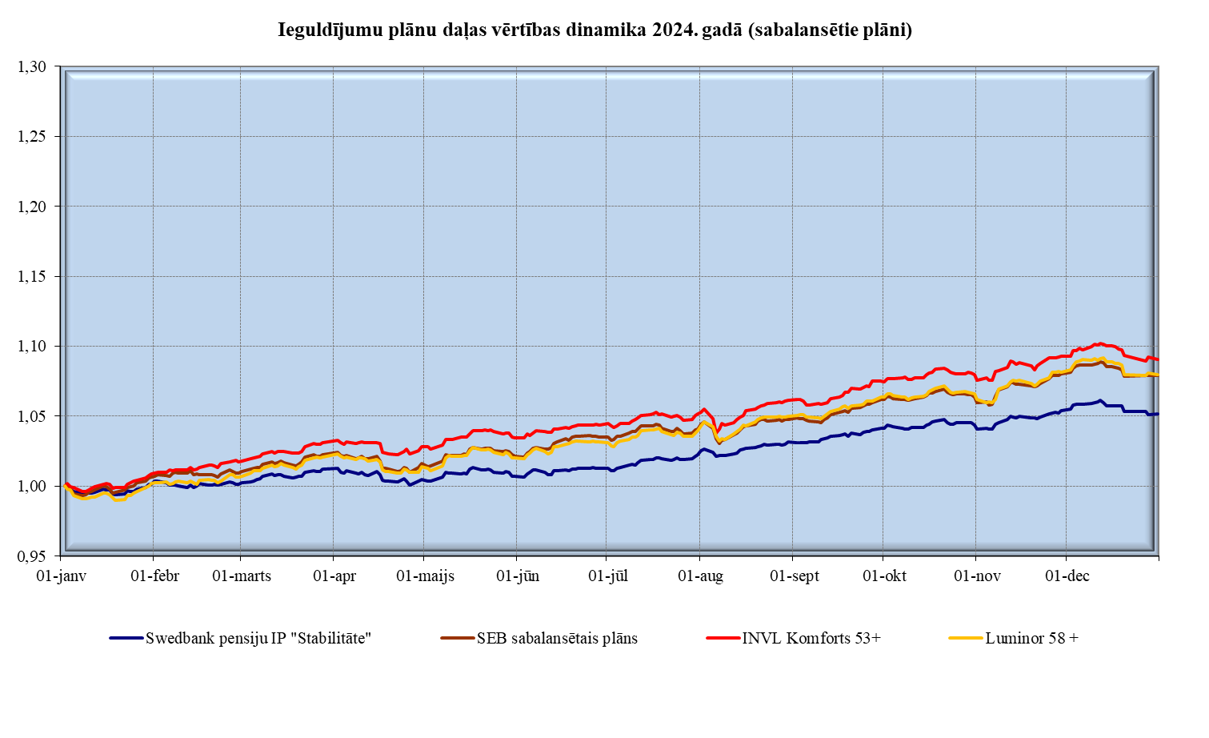

***10. attēls (turpinājums)***

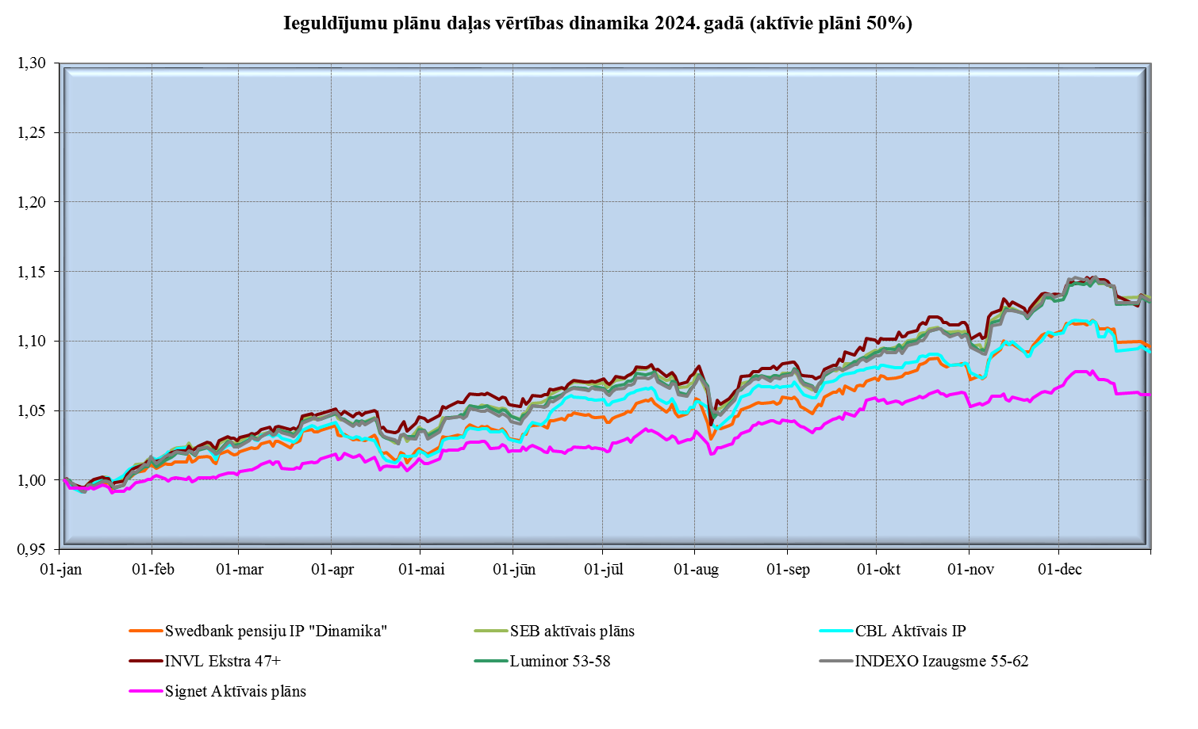

***10. attēls (turpinājums)***

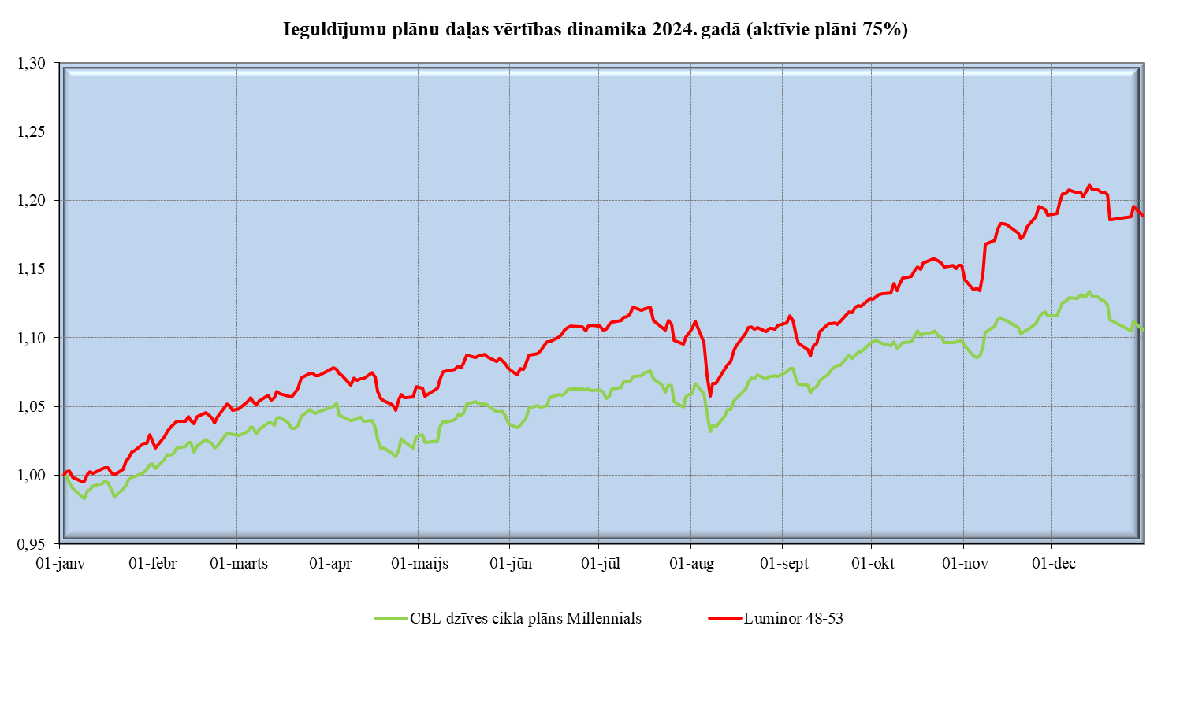

***10. attēls (turpinājums)***

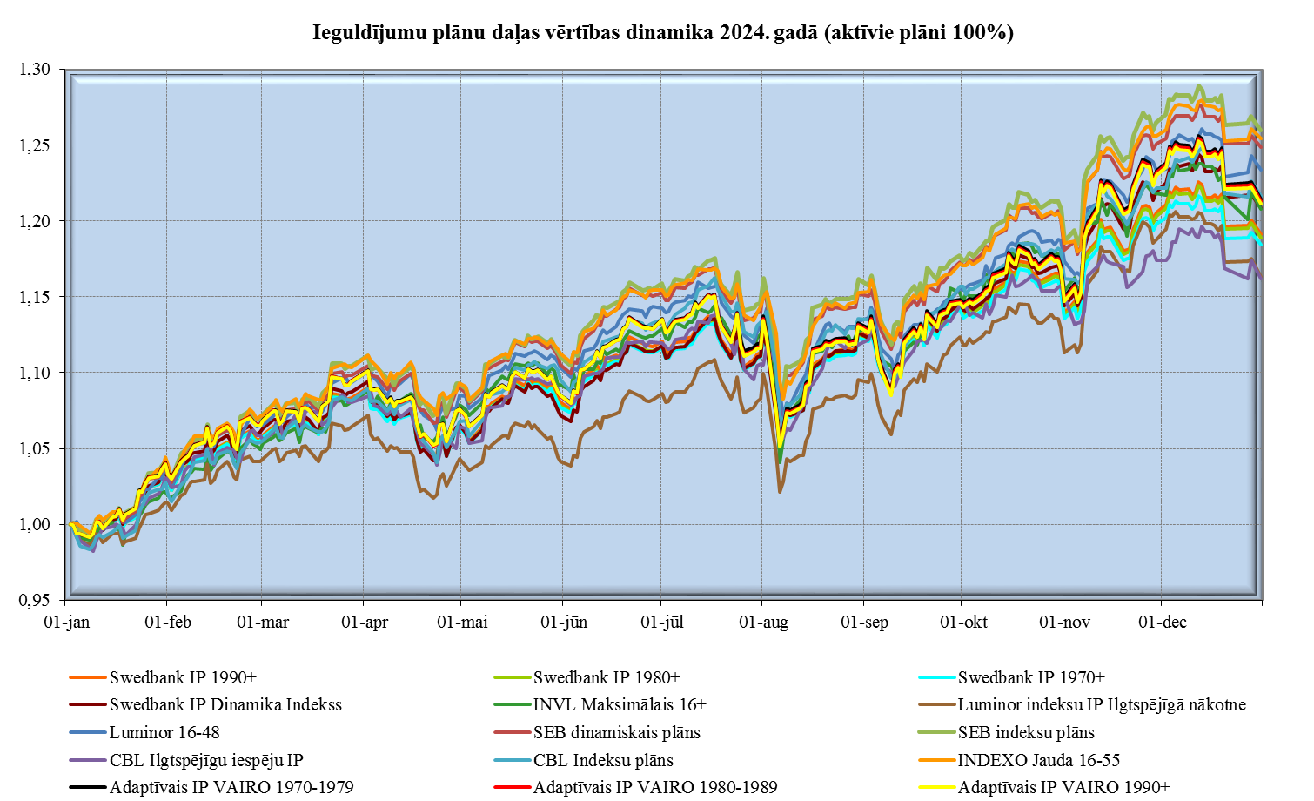

Izmantojot datus par ieguldījumu plāna daļas vērtību, tiek aprēķināts ienesīgums dažādos periodos, kas izteikts gada procentos. Plāna ieguldījumu ienesīgumu aprēķina kā plāna daļas vērtības izmaiņas pārskata periodā attiecību pret tās vērtību perioda sākumā, izsakot to gada procentos (pieņemot, ka gadā ir 365 dienas).

*10. tabula*

###### Ieguldījumu plānu darbības rezultāti

| **Ieguldījumu plāns** | **Ienesīgums, % gadā** | | | | **Neto aktīvu vērtība, EUR 31.12.2024.** | **Tirgus daļa pēc neto aktīvu vērtības** |
| --- | --- | --- | --- | --- | --- | --- |
| **2022.**  **gadā** | **2023.**  **gadā** | **2024.**  **gadā** | **kopš darbības sākuma** |
| **Konservatīvie plāni (nav paredzēts ieguldīt akcijās):** | | | | | | |
| **Konservatīvie plāni kopā** | **-14,50 %** | **7,32 %** | **4,44 %** |  | **639 614 522** | **7,29 %** |
| Swedbank pensiju IP “Stabilitāte” * | -14,85 % | - | - | - | - | - |
| SEB konservatīvais plāns | -13,51 % | 7,36 % | 4,47 % | 3,49 % | 186 120 263 | 2,12 % |
| CBL Universālais IP | -15,79 % | 7,45 % | 4,03 % | 4,35 % | 223 672 215 | 2,55 % |
| INVL Konservatīvais 58+ | -9,34 % | 7,82 % | 6,08 % | 4,70 % | 74 913 366 | 0,85 % |
| Luminor 62-65 | -15,56 % | 6,87 % | 4,72 % | 3,12 % | 117 564 841 | 1,34 % |
| INDEXO Konservatīvais 62+ | -14,66 % | 6,82 % | 2,60 % | -0,41 % | 37 343 837 | 0,43 % |
| **Sabalansētie plāni (akcijās drīkst ieguldīt līdz 25 %):** | | | | | | |
| **Sabalansētie plāni kopā** | **-13,23 %** | **8,30 %** | **6,92 %** |  | **880 121 275** | **10,02 %** |
| Swedbank pensiju IP “Stabilitāte” * | - | 7,12 % | 5,15 % | 3,78 % | 340 769 215 | 3,88 % |
| SEB sabalansētais plāns | -12,83 % | 9,02 % | 7,90 % | 4,75 % | 310 577 080 | 3,54 % |
| INVL Komforts 53+ | -10,78 % | 10,34 % | 8,81 % | 5,45 % | 74 050 564 | 0,84 % |
| Luminor 58+ | -14,81 % | 8,76 % | 7,95 % | 4,84 % | 154 724 416 | 1,76 % |
| **Aktīvie plāni (akcijās drīkst ieguldīt līdz 50 %):** | | | | | | |
| **Aktīvie plāni 50 % kopā** | **-14,13 %** | **11,06 %** | **11,04 %** |  | **3 361 050 024** | **38,30 %** |
| Swedbank pensiju IP “Dinamika” | -13,85 % | 10,61 % | 9,61 % | 5,00 % | 1 241 821 457 | 14,16 % |
| SEB aktīvais plāns | -14,01 % | 11,44 % | 13,10 % | 5,52 % | 669 160 813 | 7,62 % |
| CBL Aktīvais IP | -15,72 % | 11,74 % | 9,20 % | 5,69 % | 560 540 738 | 6,39 % |
| INVL Ekstra 47+ | -11,15 % | 11,81 % | 12,62 % | 5,90 % | 243 511 465 | 2,77 % |
| Luminor 53-58 | -14,64 % | 10,61 % | 12,70 % | 6,13 % | 361 286 268 | 4,12 % |
| INDEXO Izaugsme 55-62 | -12,97 % | 11,30 % | 12,94 % | 5,48 % | 267 778 538 | 3,05 % |
| Signet Aktīvais plāns | -16,33 % | 11,56 % | 6,17 % | 2,86 % | 16 950 745 | 0,19 % |
| **Aktīvie plāni (akcijās drīkst ieguldīt līdz 75 %):** | | | | | | |
| **Aktīvie plāni 75 % kopā** | **-19,49 %** | **12,06 %** | **14,50 %** |  | **88 738 903** | **1,01 %** |
| CBL dzīves cikla plāns Millennials | -20,97 % | 11,56 % | 10,54 % | 3,15 % | 44 304 519 | 0,50 % |
| Luminor 48-53 | -15,40 % | 13,05 % | 18,45 % | 5,85 % | 44 434 384 | 0,51 % |
| **Aktīvie plāni (akcijās drīkst ieguldīt līdz 100 %):** | | | | | | |
| **Aktīvie plāni 100 % kopā** | **-13,93 %** | **17,85 %** | **21,86 %** |  | **3 808 368 151** | **43,38 %** |
| Swedbank IP 1990+ | -15,04 % | 17,24 % | 19,10 % | 7,82 % | 411 456 508 | 4,69 % |
| Swedbank IP 1980+ | -15,05 % | 17,25 % | 18,92 % | 8,86 % | 702 697 942 | 8,01 % |
| Swedbank IP 1970+ | -15,03 % | 17,20 % | 18,45 % | 8,79 % | 727 005 557 | 8,28 % |
| Swedbank IP Dinamika Indekss | -16,65 % | 19,94 % | 20,85 % | 6,71 % | 23 389 779 | 0,27 % |
| SEB dinamiskais plāns | -13,54 % | 17,40 % | 24,84 % | 7,99 % | 287 665 881 | 3,28 % |
| SEB indeksu plāns | -12,24 % | 19,39 % | 25,97 % | 10,92 % | 357 207 933 | 4,07 % |
| CBL Ilgtspējīgu iespēju IP | -20,38 % | 17,00 % | 16,22 % | 6,31 % | 21 023 492 | 0,24 % |
| CBL Indeksu plāns | - | 22,83 % | 21,63 % | 10,48 % | 59 085 305 | 0,67 % |
| INVL Maksimālais 16+ | -12,88 % | 14,91 % | 20,78 % | 9,04 % | 30 902 836 | 0,35 % |
| Luminor indeksu IP Ilgtspējīgā nākotne | -16,33 % | 15,59 % | 16,31 % | 6,90 % | 24 093 550 | 0,27 % |
| Luminor 16-48 | - | - | 23,37 % | 19,19 % | 89 947 976 | 1,02 % |
| INDEXO Jauda 16-55 | -12,49 % | 18,65 % | 25,45 % | 10,43 % | 996 465 558 | 11,35 % |
| Adaptīvais IP VAIRO  1970-1979 | - | - | 21,45 % | 22,04 % | 22 858 974 | 0,26 % |
| Adaptīvais IP VAIRO  1980-1989 | - | - | 21,29 % | 22,12 % | 29 273 135 | 0,33 % |
| Adaptīvais IP VAIRO 1990+ | - | - | 21,13 % | 22,23 % | 25 293 725 | 0,29 % |
| **KOPĀ** | **-14,11 %** | **12,51 %** | **14,87 %** |  | **8 777 892 875** | **100,00 %** |

* – Swedbank pensiju IP “Stabilitāte” ieguldījumu politika 13.04.2023. mainīta no konservatīvas uz sabalansētu.

Ieguldījumu plānu kopējais vidējais ienesīgums bija 14,87 % gadā, svārstoties robežās no 2,60 % (INDEXO Konservatīvais 62+) līdz 25,97 % (SEB indeksu plāns).

Nākamā tabula ilustrē VFPS uzkrātā kapitāla izmaiņu dinamiku pa gadiem no makroekonomiskā viedokļa, salīdzinot to ar iekšzemes kopproduktu.

*11. tabula*

###### VFPS uzkrātā kapitāla attiecība pret iekšzemes kopproduktu

|  |  |
| --- | --- |
| **Gads** | **VFPS uzkrātais kapitāls,**  **% no IKP** |
| 2015 | 9,6 % |
| 2016 | 11,0 % |
| 2017 | 12,1 % |
| 2018 | 12,2 % |
| 2019 | 14,8 % |
| 2020 | 17,3 % |
| 2021 | 18,3 % |
| 2022 | 14,5 % |
| 2023 | 17,5 % |
| 2024 | 21,8 % |

# ZIŅOJUMS PAR VSAA DIREKTORA ATBILDĪBU

VSAA direktors ir atbildīgs par valsts fondēto pensiju shēmas darbības pārskata sagatavošanu, kas sniedz patiesu un skaidru priekšstatu par valsts fondēto pensiju shēmas pārvaldi, veiktajām iemaksām un līdzekļu pārskaitījumiem, kā arī par valsts fondēto pensiju shēmas dalībnieku kontu uzskaites atbilstību normatīvo aktu prasībām.

VSAA direktors apstiprina, ka, sastādot gada pārskatus, tajā skaitā, valsts fondēto pensiju shēmas darbības 2024. gada finanšu pārskatu no 37. līdz 72. lpp., ir izmantotas un konsekventi lietotas atbilstošas grāmatvedības metodes, kā arī ievēroti normatīvie akti, kas regulē valsts fondēto pensiju shēmas grāmatvedības uzskaiti un gada pārskatu sastādīšanu.

VSAA direktors apstiprina, ka ir atbildīgs par atbilstošu grāmatvedības uzskaiti, par aģentūras rīcībā esošo shēmas līdzekļu saglabāšanu, par krāpšanas un citas negodīgas rīcības novēršanu, kā arī par valsts fondēto pensiju shēmas darbības atbilstību Valsts fondēto pensiju likumam un citiem Latvijas Republikā spēkā esošiem normatīvajiem aktiem.

Gada pārskatus par valsts fondēto pensiju shēmas līdzekļu pārvaldīšanu un par ieguldījumu plānu darbības rezultātiem ir sagatavojuši un par tiem ir atbildīgi līdzekļu pārvaldītāji, kuri pārvalda attiecīgos ieguldījumu plānus – AS “Swedbank Ieguldījumu Pārvaldes Sabiedrība”, IPAS “SEB Investment Management”, IPAS “CBL Asset Management”, IPAS “INVL Asset Management”, IPAS “Luminor Asset Management”, IPAS “Indexo”, IPAS “Signet Pensiju Pārvalde”, IPAS “VAIRO”. VSAA direktors ir atbildīgs par valsts fondēto pensiju shēmas līdzekļu pārvaldītāja sniegtās informācijas precīzu apkopojumu un atspoguļojumu darbības pārskatā.

# VALSTS FONDĒTO PENSIJU SHĒMAS LĪDZEKĻU KUSTĪBAS PĀRSKATS

|  |  |  |  |  |
| --- | --- | --- | --- | --- |
|  | **Pielikums** | **2024** |  | **2023** |
|  |  | **EUR** |  | **EUR** |
| **I. LĪDZEKĻU IEMAKSAS UN IZMAKSĀTAIS PENSIJAS KAPITĀLS** |  |  |  | **(koriģēts *)** |
| Līdzekļu iemaksas shēmā | 2 | 848 878 130 |  | 777 628 414 |
| VSAA izdevumi shēmas administrēšanai | 3 | (1 212 547) |  | (1 039 501) |
| **Neto līdzekļu iemaksas shēmā pārskata periodā** |  | **847 665 583** |  | **776 588 913** |
| Izmaksātais pensijas kapitāls | 4 | (144 237 893) |  | (115 895 881) |
| Neto shēmas līdzekļu iemaksas un izmaksātais pensijas kapitāls |  | **703 427 690** |  | **660 693 032** |
|  |  |  |  |  |
| **II. SHĒMAS līdzekļu ieguldīšana** |  |  |  |  |
| Ieguldījumu ieņēmumi | 5, 8 | 62 982 369 |  | 55 066 532 |
| Ieguldījumu pārvaldes izdevumi | 6, 8 | (44 982 220) |  | (28 542 767) |
| Nodokļi un nodevas | 7, 8 | - |  | (2 100) |
| Ieguldījumu pārvērtēšanas rezultāts (neto) | 8 | 996 575 925 |  | 699 859 434 |
| **Shēmas līdzekļu ieguldīšanas rezultāts** | 8 | **1 014 576 074** |  | **726 381 099** |
|  |  |  |  |  |
| **Neto ieņēmumi pārskata periodā** |  | **1 718 003 764** |  | **1 387 074 131** |
|  |  |  |  |  |
| **III. Shēmas līdzekļi pārskata perioda sākumā** |  | **7 059 878 839** |  | **5 672 804 708** |
|  |  |  |  |  |
| **IV. Shēmas līdzekļi pārskata perioda beigās** |  | **8 777 882 603** |  | **7 059 878 839** |

* – Koriģēts atbilstoši CBL Aktīvais IP veiktajām korekcijām 2023. gada datos.

# VALSTS FONDĒTO PENSIJU SHĒMAS LĪDZEKĻU PĀRSKATS

|  |  |  |  |  |
| --- | --- | --- | --- | --- |
|  | Pielikums | **31.12.2024.** |  | **31.12.2023.** |
| **I. AKTĪVI** |  | **EUR** |  | **EUR** |
| **Līdzekļu pārvaldītāju pārvaldījumā esošie  shēmas līdzekļi (neto aktīvi)** | |  |  | **(koriģēts *)** |
| Swedbank pensiju IP “Stabilitāte” |  | 340 769 215 |  | 353 216 615 |
| Swedbank pensiju IP “Dinamika” |  | 1 241 821 457 |  | 1 382 717 606 |
| Swedbank IP 1990+ |  | 411 456 508 |  | 255 864 546 |
| Swedbank IP 1980+ |  | 702 697 942 |  | 417 129 095 |
| Swedbank IP 1970+ |  | 727 005 557 |  | 442 500 907 |
| Swedbank IP Dinamika Indekss |  | 23 389 779 |  | 12 150 246 |
| SEB sabalansētais plāns |  | 310 577 080 |  | 307 740 015 |
| SEB aktīvais plāns |  | 669 160 813 |  | 651 792 561 |
| SEB konservatīvais plāns |  | 186 120 263 |  | 183 891 252 |
| SEB dinamiskais plāns |  | 287 665 881 |  | 176 900 665 |
| SEB indeksu plāns |  | 357 207 933 |  | 143 231 906 |
| CBL Universālais IP |  | 223 672 215 |  | 218 568 029 |
| CBL Aktīvais IP |  | 560 540 738 |  | 520 705 090 |
| CBL dzīves cikla plāns Millennials |  | 44 304 519 |  | 38 282 438 |
| CBL Ilgtspējīgu iespēju IP |  | 21 023 492 |  | 15 360 648 |
| CBL Indeksu plāns |  | 59 085 305 |  | 23 150 203 |
| INVL Konservatīvais 58+ |  | 74 913 366 |  | 73 576 231 |
| INVL Ekstra 47+ |  | 243 511 465 |  | 173 276 027 |
| INVL Komforts 53+ |  | 74 050 564 |  | 61 214 435 |
| INVL Maksimālais 16+ |  | 30 902 836 |  | 22 761 633 |
| Luminor 58+ |  | 154 724 416 |  | 147 590 143 |
| Luminor 62-65 |  | 117 564 841 |  | 124 082 522 |
| Luminor 53-58 |  | 361 286 268 |  | 346 909 542 |
| Luminor 48-53 |  | 44 434 384 |  | 19 179 465 |
| Luminor indeksu IP Ilgtspējīgā nākotne |  | 24 093 550 |  | 14 697 860 |
| Luminor 16-48 |  | 89 947 976 |  | 9 437 770 |
| INDEXO Izaugsme 55-62 |  | 267 778 538 |  | 199 575 464 |
| INDEXO Jauda 16-55 |  | 996 465 558 |  | 662 157 513 |
| INDEXO Konservatīvais 62+ |  | 37 343 837 |  | 34 315 362 |
| Signet Aktīvais plāns |  | 16 950 745 |  | 20 587 412 |
| Adaptīvais IP VAIRO 1970-1979 |  | 22 858 974 |  | 2 089 646 |
| Adaptīvais IP VAIRO 1980-1989 |  | 29 273 135 |  | 3 829 069 |
| Adaptīvais IP VAIRO 1990+ |  | 25 293 725 |  | 1 378 408 |
| **Shēmas līdzekļi ieguldījumu plānos kopā** | 2, 9 | **8 777 892 875** |  | **7 059 860 324** |
|  |  |  |  |  |
| **VSAA rīcībā esošie shēmas līdzekļi** | 10 | **43 335 095** |  | **33 582 179** |
|  |  |  |  |  |
| **AKTĪVI KOPĀ** |  | **8 821 227 970** |  | **7 093 442 503** |
|  |  |  |  |  |
| **II. SHĒMAS SAISTĪBAS** | 10 | **(43 345 367)** |  | **(33 563 664)** |
|  |  |  |  |  |
| **III. SHĒMAS NETO AKTĪVI** |  | **8 777 882 603** |  | **7 059 878 839** |
|  |  |  |  |  |
| **IV. SHĒMAS DALĪBNIEKU PENSIJAS KAPITĀLS** |  | **8 777 882 603** |  | **7 059 878 839** |

* – Koriģēts atbilstoši CBL Aktīvais IP veiktajām korekcijām 2023. gada datos.

# VALSTS FONDĒTO PENSIJU SHĒMAS DALĪBNIEKU KUSTĪBAS PĀRSKATS

|  |  |  |  |  |
| --- | --- | --- | --- | --- |
|  | Pielikums | **2024** |  | **2023** |
|  |  | **skaits** |  | **skaits** |
| **I. Shēmas dalībnieku skaits pārskata perioda sākumā** |  | **1 305 485** |  | **1 294 437** |
|  |  |  |  |  |
| Dalībnieki, kuri shēmai pakļauti obligāti |  | 989 729 |  | 957 982 |
| Dalībnieki, kuri shēmā iesaistījušies brīvprātīgi |  | 315 756 |  | 336 455 |
|  |  |  |  |  |
| **II. No jauna reģistrētie dalībnieki pārskata periodā** |  | **30 741** |  | **34 741** |
|  |  |  |  |  |
| Dalībnieki, kuri shēmai pakļauti obligāti |  | 29 922 |  | 33 850 |
| Dalībnieki, kuri shēmā iesaistījušies brīvprātīgi |  | 819 |  | 891 |
|  |  |  |  |  |
| **III. Dalībnieki, kas izstājušies no shēmas pārskata periodā** |  | **(26 947)** |  | **(23 693)** |
|  |  |  |  |  |
| Sasniedzot pensijas vecumu | 12 | **(18 733)** |  | **(18 418)** |
| Dalībnieki, kuri shēmā iesaistījušies brīvprātīgi |  | (18 733) |  | (18 418) |
| Dalībnieka nāves dēļ | 12 | **(5 077)** |  | **(5 272)** |
| Dalībnieki, kuri shēmai pakļauti obligāti |  | (2 050) |  | (2 100) |
| Dalībnieki, kuri shēmā iesaistījušies brīvprātīgi |  | (3 027) |  | (3 172) |
| **Fondētās pensijas kapitālu nodevuši Eiropas Savienības pensiju shēmai** | 12 | **(4)** |  | **(3)** |
| Dalībnieki, kuri shēmai pakļauti obligāti |  | (4) |  | (3) |
| Dalībnieki, kuri shēmā iesaistījušies brīvprātīgi |  | - |  | - |
| **Shēmas dalībnieku skaita korekcija** | 12 | **(3 133)** |  | **-** |
| Dalībnieki, kuri shēmai pakļauti obligāti |  | (2 058) |  | - |
| Dalībnieki, kuri shēmā iesaistījušies brīvprātīgi |  | (1 075) |  | - |
|  |  |  |  |  |
| **IV. Shēmas dalībnieku skaits pārskata perioda beigās** | 12 | **1 309 279** |  | **1 305 485** |
|  |  |  |  |  |
| Dalībnieki, kuri shēmai pakļauti obligāti |  | 1 015 539 |  | 989 729 |
| Dalībnieki, kuri shēmā iesaistījušies brīvprātīgi |  | 293 740 |  | 315 756 |
|  |  |  |  |  |

# Pielikums finanšu pārskatam par valsts fondēto pensiju shēmas darbību

### 1. Grāmatvedības uzskaites principi

###### *Pārskata sagatavošanas vispārīgie principi*

Valsts fondēto pensiju shēmas darbības pārskats ir sagatavots saskaņā ar Valsts fondēto pensiju likumu, MK 2003. gada 11. marta noteikumiem Nr. 107 “Noteikumi par valsts fondēto pensiju shēmas darbības pārskatu”.

Pārskata sagatavošanā izmantotie informācijas avoti:

1. VSAA grāmatvedības un finanšu informācija par VSAA rīcībā esošajiem shēmas līdzekļiem un darbībām ar tiem;
2. VSAA rīcībā esošā statistiskā informācija par shēmas dalībniekiem;
3. līdzekļu pārvaldītāju iesniegtie revidētie ieguldījumu plānu gada pārskati;
4. Latvijas Bankas iesniegtā papildu statistiskā informācija.

Par ieguldījumu plānu finanšu pārskatos ietverto informāciju ir atbildīgi līdzekļu pārvaldītāji. VSAA ir atbildīga par līdzekļu pārvaldītāju sniegtās informācijas precīzu apkopojumu un atspoguļojumu valsts fondēto pensiju shēmas darbības pārskatā. Ieguldījumu plānu gada pārskati sagatavoti saskaņā ar Latvijas Bankas noteikumi Nr. 327 “Valsts fondēto pensiju shēmas ieguldījumu plānu un privāto pensiju fondu pensiju plānu gada pārskata noteikumi”, kas nosaka, ka ieguldījumu plānu finanšu pārskatus sagatavo saskaņā ar starptautiskajiem grāmatvedības standartiem, kas pieņemti ar Komisijas 2023. gada 13. septembra regulu (ES) Nr. 2023/1803, ar ko pieņem vairākus starptautiskos grāmatvedības standartus saskaņā ar Eiropas Parlamenta un Padomes regulu (EK) Nr. 1606/2002, (turpmāk – Starptautiskie grāmatvedības standarti).

Darbības pārskats ir sagatavots Latvijas Republikas oficiālajā valūtā eiro (EUR).

Darbības pārskats sagatavots par periodu no 2024. gada 1. janvāra līdz 2024. gada 31. decembrim.

###### *Piemērotie grāmatvedības principi*

Finanšu pārskata posteņi novērtēti atbilstoši šādiem grāmatvedības principiem:

a) Pieņemts, ka valsts fondēto pensiju shēma darbosies arī turpmāk.

b) Izmantotas tās pašas novērtēšanas metodes, kas iepriekšējā gadā.

c) Novērtēšanā ievērots piesardzīguma princips un šādi nosacījumi:

* pārskatā iekļauti tikai līdz pārskata datumam iegūtie ieņēmumi;
* ņemtas vērā visas paredzamās riska summas un zaudējumi, kas radušies pārskata gadā vai iepriekšējos gados, arī tad, ja tie kļuvuši zināmi laika posmā starp bilances datumu un finanšu pārskata sagatavošanas dienu;
* aprēķinātas un ņemtas vērā visas vērtību samazināšanas un nolietojuma summas neatkarīgi no tā, vai pārskata ieņēmumi pārsnieguši izdevumus vai izdevumi – ieņēmumus.

d) Shēmas līdzekļu kustības pārskatā ietverti ar pārskata gadu saistītie ieņēmumi un izmaksas neatkarīgi no maksājuma datuma un rēķina saņemšanas vai izrakstīšanas datuma. Izmaksas saskaņotas ar ieņēmumiem pārskata periodā.

e) Aktīva un pasīva posteņu sastāvdaļas novērtētas atsevišķi.

f) Shēmas līdzekļu vērtība pārskata perioda sākumā saskan ar iepriekšējā perioda shēmas līdzekļu vērtību perioda beigās.

g) Norādīti visi posteņi, kuri būtiski ietekmē finanšu pārskata lietotāju novērtējumu vai lēmumu pieņemšanu, maznozīmīgie posteņi tiek apvienoti un to detalizējums sniegts pielikumā.

h) Darījumi, kas attiecas uz shēmas līdzekļiem, finanšu pārskatā atspoguļoti, ņemot vērā to ekonomisko saturu un būtību, nevis juridisko formu.

###### *Iemaksas un izmaksas*

Ieguldījumu plānu līdzekļu iemaksas ir vienādas ar pārskata periodā VSAA līdzekļu pārvaldītājam pārskaitītajām naudas summām un izmaksas ir vienādas ar pārskata periodā līdzekļu pārvaldītāju VSAA pārskaitītajām naudas summām.

###### *Shēmas neto aktīvi*

Līdzekļu pārvaldītāju ieguldījumu plāna neto aktīvi ir ieguldījumu plāna aktīvu vērtības un saistību vērtības starpība, kas ir vienāda ar valsts fondēto pensiju shēmas līdzekļu (neto aktīvu) kustības pārskatā VSAA veikto neto naudas iemaksu un izmaksu un ieguldīšanas rezultātu summu.

###### *Shēmas dalībnieku pensijas kapitāls*

Shēmas dalībnieku pensijas kapitāls norāda shēmas dalībnieku uzkrāto fondētās pensijas kapitālu, kas ir vienāds ar valsts fondēto pensiju shēmas līdzekļu kustības pārskata posteni “Shēmas līdzekļi pārskata perioda beigās”.

###### *Shēmas dalībnieku kustība*

Shēmai obligāti pakļautās personas tiek reģistrētas par valsts fondēto pensiju shēmas dalībnieku no brīža, kad VSAA ir saņēmusi nepieciešamo informāciju par to, ka personas saskaņā ar likumu par “Par valsts sociālo apdrošināšanu” ir pakļautas valsts fondēto pensiju apdrošināšanai. Persona, kuras shēmai pakļauts brīvprātīgi, tiek reģistrēta kā valsts fondēto pensiju shēmas dalībnieks, pēc personas iesnieguma un informācijas par to, ka personas ir pakļautas valsts fondēto pensiju apdrošināšanai, reģistrēšanas VSAA.

Persona tiek uzskatīta par izstājušos no valsts fondēto pensiju shēmas no brīža, kad VSAA ir saņēmusi:

* informāciju par valsts fondēto pensiju shēmas dalībnieka nāvi un dalībnieks nav vēlējies pievienot savu kapitālu norādītās personas fondētās pensijas kapitālam vai atstāt mantojumā Civillikuma noteiktajā kārtībā. Ja dalībnieks ir izdarījis izvēli savu uzkrāto pensijas kapitālu pievienot norādītās personas fondētās pensijas kapitālam vai atstāt mantojumā Civillikuma noteiktajā kārtībā, tad persona tiek uzskatīta par izstājušos no shēmas pēc sešiem mēnešiem no brīža, kad VSAA ir saņēmusi informāciju par valsts fondēto pensiju shēmas dalībnieka nāvi;
* valsts fondēto pensiju shēmas dalībnieka iesniegumu par vecuma pensijas piešķiršanu un vecuma pensija ir piešķirta;
* iesniegumu par pensijas kapitāla nodošanu Eiropas Savienības pensiju shēmai.

###### *Grāmatvedības uzskaites principi, kas tika piemēroti ieguldījumu plānu finanšu pārskatu sagatavošanā par periodu, kas noslēdzās 2024. gada 31. decembrī*

Valsts fondēto pensiju shēmas līdzekļu ieguldījumu plānu finanšu pārskati tiek sagatavoti saskaņā ar Eiropas Savienībā apstiprinātajiem Starptautiskajiem finanšu pārskatu standartiem (SFPS).

Ieguldījumu plānu finanšu pārskati ir sagatavoti pēc aktīvu un pasīvu sākotnējo izmaksu principa, papildus pielietojot finanšu aktīvu novērtēšanu patiesajā vērtībā ar atspoguļojumu peļņas vai zaudējumu aprēķinā.

Ieguldījumu plānu finanšu pārskatu pielikumos ietvertie grāmatvedības uzskaites principi piemēroti sagatavojot finanšu pārskatus par gadu, kas noslēdzās 2024. gada 31. decembrī un sagatavojot šajos finanšu pārskatos ietverto salīdzinošo informāciju par gadu, kas noslēdzās 2023. gada 31. decembrī.

Turpmāk aprakstītiem pārskatos ieviestiem jauniem standartiem, standartu grozījumiem nav bijusi būtiska ietekme uz Plānu finanšu pārskatiem.

***Jauni standarti, kas ir spēkā no 2024. gada 1. janvāra***

* **1. SGS “Finanšu pārskatu sniegšana”: Īstermiņa un ilgtermiņa saistību klasifikācija (grozījumi)**

Grozījumi ir spēkā attiecībā uz pārskata periodiem, kas sākas 2024. gada 1. janvārī vai vēlāk, un ir piemērojami retrospektīvi. Grozījumu mērķis ir precizēt 1. SGS principus, kas piemērojami, lai saistības klasificētu kā īstermiņa vai ilgtermiņa saistības. Grozījumi paskaidro, ko nozīmē tiesības atlikt norēķinus, prasību, ka šīm tiesībām jābūt spēkā pārskata perioda beigās, ka vadības nodoms neietekmē īstermiņa vai ilgtermiņa saistību klasifikāciju un ka arī darījuma partnera iespējas norēķināties ar uzņēmuma pašu kapitāla instrumentiem neietekmē īstermiņa vai ilgtermiņa klasifikāciju. Grozījumi arī precizē, ka saistību klasifikāciju ietekmē tikai tie nosacījumi, kas uzņēmumam ir bijuši jāizpilda finanšu pārskata datumā vai līdz tam. Grozījumi nosaka arī papildu informācijas sniegšanu par ilgtermiņa saistībām, kas izriet no aizdevumu līgumiem, kuros paredzēti nosacījumi, kas izpildāmi divpadsmit mēnešu laikā pēc pārskata perioda beigām.

* **16. SFPS “Noma”: Nomas saistības pārdošanas darījumā ar saņemšanu atpakaļ nomā (jeb atgriezeniskās nomas darījumā) (grozījumi)**

Grozījumi ir spēkā attiecībā uz pārskata periodiem, kas sākas 2024. gada 1. janvārī vai vēlāk. Grozījumi ir paredzēti, lai uzlabotu prasības, ko pārdevējs-nomnieks izmanto, novērtējot nomas saistības, kas rodas pārdošanas darījumā ar saņemšanu atpakaļ nomā (atgriezeniskās nomas darījumā), kā tas noteikts 16. SFPS. Šie grozījumi nemaina ar atgriezeniskās nomas darījumiem nesaistītas nomas uzskaiti. Saskaņā ar šiem grozījumiem pārdevējs-nomnieks nosaka "nomas maksājumus" vai "pārskatītos nomas maksājumus" tā, lai pārdevējs-nomnieks neatzītu nekādu peļņu vai zaudējumus, kas attiektos uz tā paturētajām tiesībām lietot attiecīgo aktīvu. Šo prasību piemērošana neliedz pārdevējam-nomniekam peļņas vai zaudējumu aprēķinā atzīt jebkādu peļņu vai zaudējumus, kas saistīti ar daļēju vai pilnīgu nomas līguma izbeigšanu. Saskaņā ar 8. SGS pārdevējs-nomnieks piemēro grozījumus retrospektīvi tiem atgriezeniskās nomas darījumiem, kas noslēgti pēc sākotnējās piemērošanas datuma, proti, pēc tā gada pārskata perioda sākuma datuma, kurā uzņēmums pirmo reizi piemērojis 16. SFPS.

* **7. SGS “Naudas plūsmu pārskats” un 7. SFPS “Finanšu instrumenti: informācijas atklāšana”: Piegādātāju finansēšanas kārtība (grozījumi)**

Grozījumi ir spēkā attiecībā uz pārskata periodiem, kas sākas 2024. gada 1. janvārī vai vēlāk. Grozījumi papildina SFPS jau iekļautās prasības un nosaka, ka uzņēmumam jāatklāj informācija par piegādātāju finansēšanas nosacījumiem. Turklāt uzņēmumiem pārskata perioda sākumā un beigās ir jāatklāj no piegādātāju finansēšanas līgumiem izrietošās finanšu saistību uzskaites vērtības un posteņi, kuros šīs saistības ir uzrādītas, kā arī to finanšu saistību uzskaites vērtības un posteņi, kuras finanšu pakalpojumu sniedzēji jau ir nokārtojuši, proti, apmaksājuši attiecīgos uzņēmuma parādus piegādātājiem un darbuzņēmējiem. Uzņēmumiem jāatklāj arī informācija par nemonetāro norēķinu veidu un ietekmi uz piegādātāju finansēšanas līgumu ietvaros radušos finanšu saistību uzskaites vērtību izmaiņām, kuru dēļ finanšu saistību uzskaites vērtības nav salīdzināmas. Turklāt grozījumos noteikts, ka uzņēmumam pārskata perioda sākumā un beigās jāsniedz informācija par termiņiem, kuros atmaksājami parādi finanšu pakalpojumu sniedzējiem, kā arī par salīdzināmiem parādiem piegādātājiem un darbuzņēmējiem, uz kuriem minētā kārtība neattiecas.

Aprakstītajam pārskatos ieviestajam jaunajam standartam, standartu papildinājumiem un interpretācijām, kas stājās spēkā 2024. gada 1. janvārī nebija nozīmīgas ietekmes uz Plānu finanšu pārskatiem.

***Jauni standarti, kas ir izdoti, bet vēl nav stājušies spēkā un nav piemēroti pirms spēkā stāšanās datuma***

Standarti/Grozījumi, kas vēl nav stājušies spēkā, bet kurus Eiropas Savienība ir apstiprinājusi:

* **21. SGS “Ārvalstu valūtas kursu izmaiņu ietekme”: Valūtas maiņas iespējas trūkums (grozījumi)**

Grozījumi ir spēkā attiecībā uz pārskata periodiem, kas sākas 2025. gada 1. janvārī vai vēlāk, un ir pieļaujama to agrāka piemērošana. Grozījumi precizē, kā uzņēmumam jānovērtē, vai valūtu ir iespējams apmainīt, un kā tam jānosaka tūlītējais valūtas maiņas kurss, ja valūtas maiņa nav iespējama. Valūtu uzskata par apmaināmu pret citu valūtu, ja uzņēmums var iegūt citu valūtu noteiktā termiņā, kura laikā pieļaujama parasta administratīva kavēšanās, un izmantojot tirgus vai maiņas mehānismu, kur valūtas maiņas darījums radītu īstenojamas tiesības un pienākumus. Ja valūtu nevar apmainīt pret citu valūtu, uzņēmumam ir jānovērtē tūlītējais valūtas maiņas kurss novērtēšanas datumā. Uzņēmuma mērķis, novērtējot tūlītējo valūtas maiņas kursu, ir atspoguļot kursu, pēc kura novērtēšanas datumā notiktu parasts valūtas maiņas darījums starp tirgus dalībniekiem esošajos ekonomiskajos apstākļos. Grozījumos norādīts, ka uzņēmums var izmantot novērojamu valūtas maiņas kursu bez korekcijas vai kādu citu aplēses metodi.

Standarti/Grozījumi, kas vēl nav stājušies spēkā un kurus Eiropas Savienība vēl nav apstiprinājusi:

* **9. SFPS “Finanšu instrumenti” un 7. SFPS “Finanšu instrumenti: informācijas atklāšana”: Finanšu instrumentu klasifikācija un novērtēšana (grozījumi)**

2024. gada maijā SGSP publicēja grozījumus attiecībā uz finanšu instrumentu klasifikāciju un novērtēšanu, līdz ar to tika grozīti 9. SFPS “Finanšu instrumenti” un 7. SFPS” Finanšu instrumenti: informācijas atklāšana”. Minētie grozījumi stājas spēkā attiecībā uz pārskata periodiem, kas sākas 2026. gada 1. janvārī vai vēlāk, un ir pieļaujama to agrāka piemērošana.

* **9. SFPS “Finanšu instrumenti” un 7. SFPS “Finanšu instrumenti: informācijas atklāšana”: Atjaunīgās elektroenerģijas pirkuma līgumi (grozījumi)**

2024. gada decembrī SGSP izdeva mērķtiecīgus grozījumus, lai grāmatvedības uzskaitē labāk atspoguļotu ar atjaunīgās elektroenerģijas iegādi saistītos līgumus. Līdz ar to tika grozīti 9. SFPS “Finanšu instrumenti” un 7. SFPS” Finanšu instrumenti: informācijas atklāšana”. Minētie grozījumi stājas spēkā attiecībā uz pārskata periodiem, kas sākas 2026. gada 1. janvārī vai vēlāk, un ir pieļaujama to agrāka piemērošana.

* **18. SFPS “Uzrādīšana un informācijas atklāšana finanšu pārskatos”**

2024. gada aprīlī SGSP izdeva 18. SFPS “Uzrādīšana un informācijas atklāšana finanšu pārskatos”, aizstājot 1. SGS “Finanšu pārskatu sniegšana”. Jaunais standarts stājas spēkā attiecībā uz pārskata periodiem, kas sākas 2027. gada 1. janvārī vai vēlāk, un ir pieļaujama to agrāka piemērošana.

* **18. SFPS “Meitasuzņēmumi bez publiskās atbildības: informācijas atklāšana”**

2024. gada maijā SGSP izdeva 19. SFPS “Meitasuzņēmumi bez publiskās atbildības: informācijas atklāšana”, kas stājas spēkā attiecībā uz pārskata periodiem, kas sākas 2027. gada 1. janvārī vai vēlāk, un ir pieļaujama to agrāka piemērošana.

* **SFPS ikgadējie uzlabojumi – 11. sējums**

2024. gada jūlijā SGSP izdeva SFPS ikgadējo uzlabojumu 11. sējumu. Uzņēmumiem šie grozījumi jāpiemēro attiecībā uz pārskata periodiem, kas sākas 2026. gada 1. janvārī vai vēlāk, un ir pieļaujama to agrāka piemērošana.

* **Grozījumi 10. SFPS “Konsolidētie finanšu pārskati” un 28. SGS “Ieguldījumi asociētajās sabiedrībās un kopuzņēmumos”: Aktīvu pārdošana vai ieguldīšana darījumos starp ieguldītāju un tā asociēto sabiedrību vai kopuzņēmumu**

2015. gada decembrī SGSP atlika šo grozījumu spēkā stāšanās datumu uz nenoteiktu laiku. Tas būs atkarīgs no uzskaitē izmantotās pašu kapitāla metodes izpētes projekta rezultātiem.

###### *Aplēšu un spriedumu piemērošana*

Lai sagatavotu finanšu pārskatus saskaņā ar SFPS, līdzekļu pārvaldītājiem ir nepieciešams izdarīt spriedumus, aplēses un pieņēmumus, kuri ietekmē politikas piemērošanu un uzrādītās aktīvu un saistību summas, ieņēmumus un izdevumus. Aplēšu un ar tām saistīto pieņēmumu pamatā ir vēsturiskā pieredze un dažādi citi faktori, kuri tiek uzskatīti par saprātīgiem attiecīgajos apstākļos un kuru rezultāts veido pamatu lēmumu pieņemšanai par aktīvu un saistību bilances vērtību, kuru nav iespējams noteikt, izmantojot citus avotus. Faktiskie rezultāti var atšķirties no šīm aplēsēm.

Aplēses un ar tām saistītie pieņēmumi tiek regulāri pārbaudīti. Izmaiņas grāmatvedības aplēsēs tiek atzītas tajā periodā, kurā attiecīgās aplēses tiek pārskatītas, ja izmaiņas ietekmē tikai attiecīgo periodu, vai arī periodā, kad aplēses tiek pārskatītas, un nākamajos periodos, ja izmaiņas ietekmē gan tekošo, gan nākamos periodus. Nozīmīgākās aplēses galvenokārt ir saistītas ar finanšu instrumentu patiesās vērtības noteikšanu.

###### *Finanšu instrumenti*

###### *(a) Klasifikācija*

Katrs līdzekļu pārvaldītājs individuāli nolemj, kurā kategorijā klasificēt kādus no parāda vērtspapīriem. Tā rezultātā šajā finanšu pārskatā viena un tā paša veida finanšu instrumentu klasificēšana un novērtēšana var netikt piemērota konsekventi, kas izriet no dažādu grāmatvedības politiku un aplēšu piemērošanas starp visiem ieguldījumu plāniem.

Plānu finanšu aktīvi tiek klasificēti vai nu kā novērtēti amortizētajā iegādes vai kā novērtēti patiesajā vērtībā ar atspoguļojumu peļņas vai zaudējumu aprēķinā, jo plāniem finanšu aktīvi kas klasificēti kā novērtēti patiesajā vērtībā ar atspoguļojumu pārējos apvienotajos ienākumos nav raksturīgi. Pamats klasifikācijai ir gan biznesa modelis, kura ietvaros tiek pārvaldīti finanšu aktīvi, gan finanšu aktīva līgumisko naudas plūsmu iezīmes. Aktīvu klasifikācijas kategorija tiek noteikta aktīva iegādes brīdī, pamatojoties uz katra līdzekļu pārvaldītāja vadības noteiktajām vadlīnijām. Lai izlemtu par finanšu aktīva klasifikāciju noteiktā kategorijā, iegādes brīdī nosaka, vai aktīvs atbilst noteiktam biznesa modelim un līgumisko naudas plūsmu kritērijiem.

*Amortizētajā iegādes vērtībā novērtēti finanšu aktīvi un saistības*

Lai finanšu aktīvu novērtētu amortizētajā iegādes vērtībā, tam ir jābūt vienlaicīgi turētam biznesa modeļa ietvaros, kura mērķis ir turēt finanšu aktīvu, lai saņemtu tā līgumiskās naudas plūsmas, gan finanšu aktīva līgumiskajām naudas plūsmām jābūt fiksētām un noteiktām laikā un jāatbilst “tikai pamatsummas un procentu maksājumi” principam.

Finanšu aktīvi, kas novērtēti amortizētajā iegādes vērtībā, tiek uzskaitīti to amortizētajā iegādes vērtībā, izmantojot efektīvās procentu likmes metodi, atskaitot uzkrājumus aktīvu vērtības samazinājumam.

*Patiesajā vērtībā novērtēti finanšu aktīvi un saistības ar atspoguļojumu peļņas vai zaudējumu aprēķinā*

Finanšu aktīvi tiek klasificēti kā patiesajā vērtībā novērtēti ar atspoguļojumu peļņas vai zaudējumu aprēķinā, ja tie nav novērtēti amortizētajā iegādes vērtībā vai novērtēti patiesajā vērtībā ar atspoguļojumu pārējos apvienotajos ienākumos. Finanšu aktīvus vai saistības, pie sākotnējās atzīšanas, var neatgriezeniski noteikt kā novērtētus patiesajā vērtībā ar atspoguļojumu peļņas vai zaudējumu aprēķinā, ja darot tā var izvairīties vai būtiski samazināt uzskaites nesaskaņotības, kas pretējā gadījumā veidotos, uzskaitot aktīvus vai saistības vai atzīstot ienākumus vai izdevumus no tiem atšķirīgi. Šāda izvēle pieejama finanšu saistību gadījumā, ja finanšu saistības tiek vērtētas un to sniegums tiek izvērtēts balstoties uz to patieso vērtību, atbilstoši dokumentētai risku pārvaldīšanas vai līdzekļu pārvaldītāja ieguldījumu stratēģijai un informācija par šo grupu līdzekļu pārvaldītāju vadībai iekšēji tiek ziņota, balstoties uz patieso vērtību.

*Atvasinātie finanšu instrumenti*

Atvasinātie finanšu instrumenti ir sākotnēji atzīti bilancē un vēlāk uzrādīti patiesajā vērtībā. Patiesā vērtība tiek noteikta pēc kotētām tirgus cenām un diskontētās naudas plūsmas modeļiem. Atvasinātie finanšu instrumenti tiek atspoguļoti kā aktīvi, ja to patiesā vērtība ir pozitīva, vai kā pasīvi, ja to patiesā vērtība ir negatīva.

Izmaiņas atvasināto finanšu instrumentu patiesajā vērtībā tiek iekļautas neto peļņā vai zaudējumos no patiesajā vērtībā novērtētiem finanšu instrumentiem ar atspoguļojumu peļņas vai zaudējumu aprēķinā.

###### *(b) Atzīšana un izslēgšana no aktīviem*

Finanšu instrumenti tiek atzīti brīdī, kad attiecīgā instrumenta līguma nosacījumi ir kļuvuši saistoši līdzekļu pārvaldītājam. Visi regulārie finanšu aktīvu iegādes un pārdošanas darījumi tiek atzīti vai nu aktīvu un saistību pārskatā norēķinu datumā, kas ir datums, kad notiek finanšu aktīva piegāde, vai arī darījuma datumā, kas ir datums, kad tiek noslēgts līgums par finanšu aktīva iegādi. Starp darījuma noslēgšanas un norēķinu datumu līdzekļu pārvaldītājs uzskaita saņemamā vai nododamā aktīva patiesās vērtības izmaiņas pēc tādiem pašiem principiem, pēc kuriem tiek uzskaitīts jebkurš attiecīgās kategorijas iegādātais aktīvs.

Atzīšanas uzskaite pēc norēķina datuma vai pēc darījuma datuma ir katra līdzekļa pārvaldītāja lēmums, kā rezultātā šajā finanšu pārskatā finanšu instrumentu atzīšana un ar to saistīto ienākumu vai izdevumu uzskaite var netikt piemērota konsekventi starp visiem ieguldījumu plāniem.

Finanšu aktīvu atzīšana tiek pārtraukta, kad tiesības saņemt naudas plūsmu no attiecīgā finanšu aktīva ir beigušās, vai ja līdzekļu pārvaldītājs ir nodevis būtībā visus ar finanšu aktīvu saistītos riskus un ieguvumus. Finanšu saistību atzīšana tiek pārtraukta tad, kad tās tiek dzēstas, t.i., kad saistības ir atmaksātas, atceltas vai to termiņš ir beidzies.

###### *(c) Sākotnējā un vēlāka novērtēšana*

Finanšu instrumentus sākotnēji novērtē patiesajā vērtībā, ieskaitot tieši attiecināmās darījumu izmaksas, izņemot patiesajā vērtībā novērtētos finanšu instrumentus ar atspoguļojumu peļņas vai zaudējumu aprēķinā.

Pēc sākotnējās atzīšanas visi patiesajā vērtībā novērtētie finanšu aktīvi un saistības ar atspoguļojumu peļņas vai zaudējumu aprēķinā un visi patiesajā vērtībā novērtētie finanšu aktīvi ar atspoguļojumu pārējos visaptverošos ienākumos tiek novērtēti to patiesajā vērtībā.

Peļņa vai zaudējumi no izmaiņām patiesajā vērtībā novērtēto finanšu aktīvu un saistību ar atspoguļojumu peļņas vai zaudējumu aprēķinā patiesajā vērtībā tiek uzrādīti ienākumu un izdevumu pārskatā.

###### *(d) Patiesās vērtības noteikšana*

13. SFPS nosaka vērtēšanas tehniku hierarhiju, pamatojoties uz to, vai vērtēšanas tehnikā tiek izmantoti novērojami tirgus dati, vai arī tirgus dati nav novērojami. Novērojami tirgus dati ir iegūti no neatkarīgiem avotiem. Ja tirgus dati nav novērojami, vērtēšanas tehnika atspoguļo pieņēmumus par tirgus situāciju. Šie divi datu veidi nosaka šādu patiesās vērtības hierarhiju:

1. līmenis – Vērtēšanas tehnikā tiek izmantotas aktīvā tirgū kotētās cenas (nekoriģētas) identiskiem aktīviem vai saistībām. Šis līmenis iekļauj biržā kotētas akcijas un parāda vērtspapīrus, kā arī biržā tirgotos atvasinātos finanšu instrumentus;

2. līmenis – Vērtēšanas tehnikā tiek izmantoti tirgus dati, kas nav 1.līmenī iekļautās kotētās cenas, bet kas ir novērojami tieši (t.i., cena) vai netieši (t.i., tiek iegūti no cenas). Šajā līmenī ir iekļauti biržā netirgoti atvasinātie finanšu instrumenti un citi finanšu instrumenti, kuriem aktīvā tirgus dati ir pieejami ierobežotā apjomā. Datu avoti tādiem parametriem kā, piemēram, ienākumu līkne vai darījuma partnera kredītrisks ir Bloomberg sistēma vai citi avoti. Vērtēšanas tehnikā var tikt izmantoti cenu modeļi;

3. līmenis – Vērtēšanas tehnikā tiek izmantoti tirgus dati, kas nav balstīti uz novērojamiem tirgus datiem. Šajā līmenī tiek iekļauti aktīvi un saistības, kuru vērtēšanā būtiska sastāvdaļa ir dati, kuri nav novērojami aktīvā tirgū.

###### *(e) Alternatīvo ieguldījumu fondi*

Ieguldījumi alternatīvo ieguldījumu fondos (AIF) tiek pārvērtēti reizi ceturksnī, kad no AIF pārvaldītājiem tiek saņemti fondu ceturkšņa pārskati. Novērtējumu veic pārskata perioda pēdējā darba dienā (30.12.2024.), balstoties uz pēdējiem zināmajiem (saņemtajiem) alternatīvo ieguldījumu fondu 2024. gada pārskatu datiem.

###### *(f) Finanšu aktīvu vērtības samazināšanās*

Pēc 9. SFPS ieviešanas, vērtības samazināšanos atzīst par paredzamo kredītzaudējumu apmēru, nevis notikušo kredītzaudējumu apmēru. Prasība par uzkrājumu vērtības samazinājumam aplēšanu un atzīšanu attiecas uz finanšu aktīviem, kas novērtēti amortizētajā iegādes vērtībā, bet neattiecas uz finanšu aktīviem, kas novērtēti patiesajā vērtībā ar atspoguļojumu peļņas vai zaudējumu aprēķinā. Ieguldījumu plāniem tie tipiski ir parāda vērtspapīri un prasības pret kredītiestādēm. Praksē tas nozīmē, ka uzkrājumi vērtības samazinājumam tiek atzīti, pamatojoties uz informāciju par iespējamiem notikumiem nākotnē pat tad, ja zaudējumu gadījums nav noticis. Izvērtējums ņem vērā plašu informācijas apjomu, bet tā kā lielākai daļai šo ekspozīciju ir pieejama informācija par kredītreitingiem, aprēķini visbiežāk būtiski balstās uz ārējiem kredītreitingiem un aprēķinātajām saistību neizpildes varbūtībām, kas atvasinātas no reitingu aģentūru aprēķinātajām daudzperiodu reitingu migrācijas matricām.

###### *Ienākumu un izdevumu uzskaite*

Procentu ienākumi tiek atzīti tajā pārskata periodā, kad tie radušies, izmantojot efektīvo procentu likmes metodi, un tajā iekļauti procentu ienākumi no parāda vērtspapīriem, termiņnoguldījumiem un prasībām uz pieprasījumu pret kredītiestādēm.

Dividenžu ienākumi tiek atzīti brīdī, kad rodas tiesības tās saņemt.

Klasificētiem kā patiesajā vērtībā novērtētajiem finanšu aktīviem uzkrājamie procenti un dividendes tiek aprēķinātas par katru kalendāro dienu un iekļauti katra parāda instrumenta vērtībā attiecīgajā dienā.

Komisijas naudas ienākumi un izdevumi, kuri nav attiecīgo finanšu aktīvu vai saistību efektīvās likmes neatņemama sastāvdaļa, tiek atzīti attiecīgā darījumu veikšanas dienā.

Atlīdzības par ieguldījumu plānu pārvaldīšanu pastāvīgo daļu un turētājbankas funkciju veikšanu aprēķina un uzkrāj katru kalendāro dienu un izmaksā reizi mēnesī, bet atlīdzības mainīgo daļu aprēķina un uzkrāj katru kalendāro dienu, taču to izmaksā reizi gadā.

###### *Ārvalstu valūtas pārvērtēšana*

Pārskatā atspoguļotie rādītāji ir izteikti Latvijas Republikas oficiālajā valūtā – eiro (EUR). Darījumi ārvalstu valūtās tiek pārrēķināti eiro pēc Eiropas Centrālās bankas darījuma dienā publicētā eiro atsauces kursa. Visi monetārie posteņi ārvalstu valūtās tiek pārrēķināti eiro pēc Eiropas Centrālās bankas publicētā eiro atsauces kursa pārskata gada pēdējā dienā:

|  |  |  |
| --- | --- | --- |
| **Valūtas vienības** | **31.12.2024.** | **31.12.2023.** |
| **pret EUR** | **pret EUR** |
|  |  |  |
| USD | 1,0389 | 1,1050 |
| SEK | 11,4590 | 11,0960 |

###### *Nodokļi*

Ieguldījuma plāns nav juridiska persona, tādēļ tas saskaņā ar Latvijas Republikas normatīvo aktu prasībām nav uzņēmuma ienākuma nodokļa vai citu nodokļu maksātājs. Izņēmums ir ieturētie nodokļi par dividendēm, kas gūti no ārvalstu kapitāla vērtspapīriem, saskaņā ar konkrēto valstu normatīvo aktu prasībām.

Mainot līdzekļu pārvaldītāju vai ieguldījumu plānu, dalībniekam nodokļi netiek piemēroti. Sasniedzot pensijas vecumu, pensija, kas aprēķināta bijušajam ieguldījumu plāna dalībniekam, tiek aplikta ar iedzīvotāju ienākuma nodokli vispārējā Latvijas Republikas normatīvajos aktos noteiktajā kārtībā.

### 2. Līdzekļu iemaksas VFPS

Iemaksas valsts fondēto pensiju shēmā ir daļa no dalībnieku faktiski veiktajām iemaksām valsts pensiju apdrošināšanai. Iemaksas valsts fondēto pensiju shēmas dalībnieku kontos tiek reģistrētas pārskata mēnesim sekojošajā ceturtajā mēnesī laikā no pirmās līdz desmitajai darbadienai. Pēc iemaksu reģistrēšanas valsts fondēto pensiju shēmas dalībnieku kontos, un pamatojoties uz dalībnieku izvēli par līdzekļu pārvaldītāju un ieguldījumu plānu, VSAA ne vēlāk kā piecu darbadienu laikā iemaksas pārskaita attiecīgajā ieguldījumu plāna kontā turētājbankā.

***Līdzekļu iemaksas shēmā***

|  |  |  |  |
| --- | --- | --- | --- |
|  | **2024** |  | **2023** |
|  | **EUR** |  | **EUR** |
| Uz ieguldījumu plāniem pārskaitītās iemaksas | 847 694 370 |  | 776 621 065 |
| Atskaitījumi no veiktajām iemaksām VFPS administrēšanai | 1 183 760 |  | 1 007 349 |
| **Kopā** | **848 878 130** |  | **777 628 414** |

**2. Līdzekļu iemaksas shēmā (turpinājums)**

**Valsts fondēto pensiju ieguldījumu plānu neto aktīvu kustības analīze pārskata periodā, EUR**

| **Ieguldījumu plāns** | **Neto aktīvi 31.12.2023. (koriģēts *)** | **Iemaksas plānā** | | **Izmaksas no plāna** | | **Shēmas līdzekļu ieguldīšanas rezultāts** | **Neto aktīvi 31.12.2024.** |
| --- | --- | --- | --- | --- | --- | --- | --- |
| **Jaunās iemaksas** | **Iemaksas plānu maiņas rezultātā** | **Izstājoties no shēmas** | **Izmaksas plānu maiņas rezultātā** |
| Swedbank pensiju IP “Stabilitāte” | 353 216 615 | 36 301 525 | 30 014 878 | (38 055 282) | (58 123 113) | 17 414 592 | 340 769 215 |
| Swedbank pensiju IP “Dinamika” | 1 382 717 606 | 138 807 561 | 38 811 499 | (11 929 553) | (428 749 176) | 122 163 520 | 1 241 821 457 |
| Swedbank IP 1990+ | 255 864 546 | 63 230 910 | 70 220 454 | (244 917) | (34 317 648) | 56 703 163 | 411 456 508 |
| Swedbank IP 1980+ | 417 129 095 | 56 850 408 | 175 973 734 | (561 771) | (40 354 953) | 93 661 429 | 702 697 942 |
| Swedbank IP 1970+ | 442 500 907 | 49 596 612 | 183 751 330 | (1 888 370) | (42 876 315) | 95 921 393 | 727 005 557 |
| Swedbank IP Dinamika Indekss | 12 150 246 | 2 281 408 | 9 866 754 | (179 281) | (3 949 748) | 3 220 400 | 23 389 779 |
| SEB sabalansētais plāns | 307 740 015 | 29 930 901 | 11 863 966 | (10 632 993) | (52 100 713) | 23 775 904 | 310 577 080 |
| SEB aktīvais plāns | 651 792 561 | 67 010 745 | 23 975 476 | (9 035 119) | (147 410 136) | 82 827 286 | 669 160 813 |
| SEB konservatīvais plāns | 183 891 252 | 19 863 446 | 17 719 171 | (17 966 353) | (25 516 440) | 8 129 187 | 186 120 263 |
| SEB dinamiskais plāns | 176 900 665 | 27 378 760 | 58 707 627 | (648 840) | (23 565 264) | 48 892 933 | 287 665 881 |
| SEB indeksu plāns | 143 231 906 | 25 763 595 | 149 591 431 | (675 754) | (13 765 741) | 53 062 496 | 357 207 933 |
| CBL Universālais IP | 218 568 029 | 23 806 943 | 11 114 215 | (10 724 534) | (27 816 016) | 8 723 578 | 223 672 215 |
| CBL Aktīvais IP | 520 705 090 | 54 298 626 | 17 776 708 | (8 998 472) | (70 930 516) | 47 689 302 | 560 540 738 |
| CBL dzīves cikla plāns Millennials | 38 282 438 | 5 340 567 | 4 603 297 | (282 507) | (7 731 149) | 4 091 873 | 44 304 519 |
| CBL Ilgtspējīgu iespēju IP | 15 360 648 | 3 624 654 | 2 882 916 | (249 974) | (3 220 144) | 2 625 392 | 21 023 492 |
| CBL Indeksu plāns | 23 150 203 | 4 946 032 | 28 754 809 | (231 032) | (4 667 116) | 7 132 409 | 59 085 305 |
| INVL Konservatīvais 58+ | 73 576 231 | 7 630 307 | 7 494 177 | (6 979 216) | (11 221 387) | 4 413 254 | 74 913 366 |
| INVL Ekstra 47+ | 173 276 027 | 21 602 498 | 60 273 020 | (3 951 962) | (32 552 110) | 24 863 992 | 243 511 465 |
| INVL Komforts 53+ | 61 214 435 | 6 375 645 | 14 842 899 | (3 901 658) | (10 289 320) | 5 808 563 | 74 050 564 |
| INVL Maksimālais 16+ | 22 761 633 | 4 118 965 | 4 818 720 | (260 419) | (5 596 873) | 5 060 810 | 30 902 836 |
| Luminor 58+ | 147 590 143 | 14 354 982 | 10 083 426 | (3 474 516) | (25 275 770) | 11 446 151 | 154 724 416 |
| Luminor 62-65 | 124 082 522 | 13 295 811 | 1 513 387 | (5 882 598) | (20 990 016) | 5 545 735 | 117 564 841 |
| Luminor 53-58 | 346 909 542 | 32 990 007 | 11 421 253 | (3 137 796) | (69 273 201) | 42 376 463 | 361 286 268 |
| Luminor 48-53 | 19 179 465 | 2 778 796 | 22 455 559 | (42 581) | (4 795 066) | 4 858 211 | 44 434 384 |
| Luminor indeksu IP Ilgtspējīgā nākotne | 14 697 860 | 3 509 053 | 6 396 567 | (827) | (3 516 681) | 3 007 578 | 24 093 550 |
| Luminor 16-48 | 9 437 770 | 6 855 457 | 68 266 419 | (1 154) | (2 708 923) | 8 098 407 | 89 947 976 |
| INDEXO Izaugsme 55-62 | 199 575 464 | 21 321 454 | 48 123 982 | (1 207 579) | (28 729 358) | 28 694 575 | 267 778 538 |
| INDEXO Jauda 16-55 | 662 157 513 | 92 327 445 | 145 697 767 | (660 125) | (88 613 797) | 185 556 755 | 996 465 558 |
| INDEXO Konservatīvais 62+ | 34 315 362 | 4 309 886 | 6 452 393 | (2 174 872) | (6 498 165) | 939 233 | 37 343 837 |
| Signet Aktīvais plāns | 20 587 412 | 2 428 122 | 982 223 | (183 741) | (7 968 760) | 1 105 489 | 16 950 745 |
| Adaptīvais IP VAIRO 1970-1979 | 2 089 646 | 992 076 | 18 197 327 | (51 287) | (402 033) | 2 033 245 | 22 858 974 |
| Adaptīvais IP VAIRO 1980-1989 | 3 829 069 | 1 509 959 | 21 782 593 | (10 556) | (544 587) | 2 706 657 | 29 273 135 |
| Adaptīvais IP VAIRO 1990+ | 1 378 408 | 2 261 214 | 20 049 220 | (12 254) | (408 962) | 2 026 099 | 25 293 725 |
| **KOPĀ** | **7 059 860 324** | **847 694 370** | **1 304 479 197** | **(144 237 893)** | **(1 304 479 197)** | **1 014 576 074** | **8 777 892 875** |

* – Koriģēts atbilstoši CBL Aktīvais IP veiktajām korekcijām 2023. gada datos.

### 3. VSAA izdevumi VFPS administrēšanai no veiktajām iemaksām

Izdevumi VFPS administrēšanai tiek segti no atskaitījumiem, ko VSAA ietur no shēmas dalībnieku iemaksām. Atskaitījumu likme tiek piemērota iemaksu veikšanas brīdī neatkarīgi no ienākumu gūšanas perioda.

Administrēšanas atskaitījumu likmes noteikšanai 2024. gadam tika izmantotas VSAA tiešo izmaksu prognozes VFPS administrēšanai un prognozes par VFPS dalībnieku gada iemaksām. Administrēšanas atskaitījumu likme 2024. gadam tika noteikta 0,14 % apmērā no katra shēmas dalībnieka gada iemaksu summas.

Faktiskās VFPS dalībnieku iemaksas 2024. gadā bija 848,9 milj. eiro (2023. gadā – 777,6 milj. eiro), tajā skaitā atskaitījumi no dalībnieku iemaksām VFPS administrēšanai VSAA bija 1 183,8 tūkst. eiro (2023. gadā – 1 007,3 tūkst. eiro).

Ieturēto atskaitījumu no VFPS dalībnieku iemaksām 2024. gadā (1 183 760 eiro) un 2023. gada administrēšanas līdzekļu atlikuma (18 515 eiro) kopsumma bija mazāka nekā 2024. gada faktiskie tiešie izdevumi VFPS administrēšanai (1 212 547 eiro). 10 272 eiro iztrūkums VFPS administrēšanai 2024. gada 31. decembrī (skat. 10. pielikumu) ir kompensēts no VSAA administrēšanas budžeta un ņemts vērā, aprēķinot 2025. gada administrēšanas atskaitījumu likmi. Par šādu summu (10 272 eiro) tika palielināti 2025. gada prognozētie administrēšanas izdevumi.

|  |  |  |  |
| --- | --- | --- | --- |
|  | **2024** |  | **2023** |
| **VSAA izdevumi shēmas administrēšanai no veiktajām iemaksām** | **EUR** |  | **EUR** |
| Personāla izmaksas | 189 863 |  | 175 215 |
| VFPS dalībnieku kontu apkalpošana un IS uzturēšana | 981 498 |  | 820 561 |
| Paziņojumu sagatavošana un nosūtīšana | 31 022 |  | 34 034 |
| Informatīvie materiāli un citi izdevumi | 10 164 |  | 9 691 |
| Kopā | **1 212 547** |  | **1 039 501** |

### 4. Izmaksātais pensijas kapitāls

Sasniedzot vecumu, kas ļauj saņemt valsts vecuma pensiju, VFPS dalībnieks uzkrāto kapitālu var izmantot, pievienojot nefondētajam pensijas kapitālam (pensiju 1. līmenim) vai mūža pensijas polises iegādei.

VFPS dalībnieki, kuriem ir tiesības pievienoties speciālajai Eiropas Savienības pensiju shēmai saskaņā ar Regulu Nr. 259/68, kura nosaka Eiropas Kopienu Civildienesta noteikumus un pārējo darbinieku nodarbināšanas kārtību, savu uzkrāto pensijas kapitālu VFPS var nodot tālākai uzkrāšanai Eiropas Savienības pensiju shēmai.

VFPS dalībnieka nāves gadījumā pirms vecuma pensijas pieprasīšanas uzkrātais kapitāls tiek izmantots atbilstoši dalībnieka agrāk veiktajai izvēlei vai, ja tāda izvēle nav veikta, tad uzkrātais kapitāls tiek pārskaitīts valsts pensiju speciālajā budžetā un ņemts vērā, aprēķinot apgādnieka zaudējuma pensiju saskaņā ar likumu “Par valsts pensijām”.

|  |  |  |  |
| --- | --- | --- | --- |
|  | **2024** |  | **2023** |
| **Izmaksātais pensijas kapitāls** | **EUR** |  | **EUR** |
| Sasniedzot pensijas vecumu, fondētās pensijas kapitāls pievienots nefondētajam pensijas kapitālam | 47 382 922 |  | 37 050 914 |
| Sasniedzot pensijas vecumu, fondētās pensijas kapitāls izmantots mūža pensijas polises iegādei | 33 820 161 |  | 29 345 604 |
| Sasniedzot pensijas vecumu, rezervētais fondētās pensijas kapitāls līdz galīgā lēmuma pieņemšanai par tā izmantošanu | 43 220 541 |  | 33 419 020 |
| Dalībnieka nāves gadījumā | 19 800 087 |  | 16 058 972 |
| Dalībnieka pensijas kapitāls nodots Eiropas Savienības pensiju shēmai | 14 182 |  | 21 371 |
| **Kopā** | **144 237 893** |  | **115 895 881** |

### 

### 5. Ieguldījumu ieņēmumi

|  |  |  |  |
| --- | --- | --- | --- |
|  | **2024** |  | **2023** |
|  | **EUR** |  | **EUR** |
| Procentu ieņēmumi no prasībām pret kredītiestādēm | 2 713 650 |  | 1 660 584 |
| Procentu ieņēmumi no parāda vērtspapīriem | 38 570 514 |  | 34 404 196 |
| Dividendes | 15 841 700 |  | 14 713 695 |
| Pārējie ienākumi | 5 856 505 |  | 4 288 057 |
| **Kopā** | **62 982 369** |  | **55 066 532** |

### 6. Ieguldījumu pārvaldes izdevumi

Līdzekļu pārvaldītāju darbība – ieguldījumu plānu līdzekļu uzskaite, ieguldīšana, darījumu veikšana, tajā skaitā arī maksājumi trešajām personām – turētājbankām, zvērinātiem revidentiem, auditoriem un brokeriem – tika finansēta no VFPS līdzekļiem.

|  |  |  |  |
| --- | --- | --- | --- |
|  | **2024** |  | **2023** |
|  | **EUR** |  | **EUR** |
|  |  |  | **(koriģēts *)** |
| Atlīdzība līdzekļu pārvaldītājam | 39 170 839 |  | 23 727 759 |
| Atlīdzība turētājbankai | 5 588 636 |  | 4 624 650 |
| Pārējie ieguldījumu plānu pārvaldes izdevumi | 222 745 |  | 190 358 |
| **Kopā** | **44 982 220** |  | **28 542 767** |

* – Koriģēts atbilstoši CBL Aktīvais IP veiktajām korekcijām 2023. gada datos.

### 7. Nodokļi un nodevas

Saskaņā ar pārskata periodā spēkā esošajiem normatīvajiem aktiem iemaksas valsts fondēto pensiju shēmā, kā arī ieguldījumu plānu ieguldījumu ieņēmumi Latvijas Republikā ar nodokļiem un nodevām netiek aplikti. Ieguldījumu plāna ienākumi tiek aplikti ar ienākuma nodokli tajā valstī, kurā tie gūti. Pamatā ieguldījumu plānu ienākumi, izņemot dividendes par ārvalstu uzņēmumu akcijām, ir atbrīvoti no ienākuma nodokļa nomaksas.

Pārskata periodā neviens ieguldījumu plāns nav maksājis ārvalstīs ieturēto uzņēmuma ienākuma nodokli (2023. gadā Signet Aktīvais plāns ir samaksājis 2 100 eiro).

### 8. Shēmas līdzekļu ieguldīšanas rezultāts 2024. gadā

| **Ieguldījumu plāns** | Ieguldījumu pārvērtēšanas rezultāts (neto) | | | Ienākumi | Izdevumi | Ieguldījumu rezultātā gūtais neto aktīvu pieaugums/ (samazinājums) |
| --- | --- | --- | --- | --- | --- | --- |
| Realizētais ieguldījumu vērtības pieaugums/ (samazinājums) | Nerealizētais ieguldījumu vērtības pieaugums/ (samazinājums) | KOPĀ |
| Swedbank pensiju IP “Stabilitāte” | 353 152 | 12 945 917 | 13 299 069 | 5 458 648 | (1 343 125) | 17 414 592 |
| Swedbank pensiju IP “Dinamika” | 107 801 999 | 156 656 | 107 958 655 | 20 480 730 | (6 275 865) | 122 163 520 |
| Swedbank IP 1990+ | 32 181 085 | 25 124 365 | 57 305 450 | 962 951 | (1 565 238) | 56 703 163 |
| Swedbank IP 1980+ | 52 473 190 | 42 198 794 | 94 671 984 | 1 596 404 | (2 606 959) | 93 661 429 |
| Swedbank IP 1970+ | 64 849 756 | 32 056 620 | 96 906 376 | 1 759 453 | (2 744 436) | 95 921 393 |
| Swedbank IP Dinamika Indekss | 1 553 688 | 1 709 825 | 3 263 513 | 8 146 | (51 259) | 3 220 400 |
| SEB sabalansētais plāns | 4 915 226 | 18 490 170 | 23 405 396 | 1 745 141 | (1 374 633) | 23 775 904 |
| SEB aktīvais plāns | 15 146 428 | 67 662 827 | 82 809 255 | 3 314 543 | (3 296 512) | 82 827 286 |
| SEB konservatīvais plāns | 2 328 503 | 5 437 358 | 7 765 861 | 1 179 543 | (816 217) | 8 129 187 |
| SEB dinamiskais plāns | 7 695 386 | 42 071 854 | 49 767 240 | 227 348 | (1 101 655) | 48 892 933 |
| SEB indeksu plāns | 750 433 | 52 886 952 | 53 637 385 | 141 851 | (716 740) | 53 062 496 |
| CBL Universālais IP | 214 138 | 5 977 263 | 6 191 401 | 3 570 800 | (1 038 623) | 8 723 578 |
| CBL Aktīvais IP | 13 999 863 | 33 452 482 | 47 452 345 | 5 382 423 | (5 145 466) | 47 689 302 |
| CBL dzīves cikla plāns Millennials | 441 742 | 3 820 374 | 4 262 116 | 20 194 | (190 437) | 4 091 873 |
| CBL Ilgtspējīgu iespēju IP | - | 2 781 230 | 2 781 230 | 13 434 | (169 272) | 2 625 392 |
| CBL Indeksu plāns | - | 7 144 336 | 7 144 336 | 18 337 | (30 264) | 7 132 409 |
| INVL Konservatīvais 58+ | 498 445 | 2 533 092 | 3 031 537 | 2 007 672 | (625 955) | 4 413 254 |
| INVL Ekstra 47+ | 1 255 822 | 22 722 224 | 23 978 046 | 3 189 445 | (2 303 499) | 24 863 992 |
| INVL Komforts 53+ | 609 064 | 4 522 906 | 5 131 970 | 1 427 083 | (750 490) | 5 808 563 |
| INVL Maksimālais 16+ | 154 276 | 5 138 793 | 5 293 069 | 63 277 | (295 536) | 5 060 810 |
| Luminor 58+ | 792 317 | 10 044 152 | 10 836 469 | 2 267 248 | (1 657 566) | 11 446 151 |
| Luminor 62-65 | (85 222) | 4 199 598 | 4 114 376 | 2 045 042 | (613 683) | 5 545 735 |
| Luminor 53-58 | 5 348 073 | 36 777 471 | 42 125 544 | 4 189 133 | (3 938 214) | 42 376 463 |
| Luminor 48-53 | 443 201 | 4 587 090 | 5 030 291 | 146 394 | (318 474) | 4 858 211 |
| Luminor indeksu IP Ilgtspējīgā nākotne | (67 385) | 3 141 870 | 3 074 485 | 179 | (67 086) | 3 007 578 |
| Luminor 16-48 | 572 815 | 7 960 071 | 8 532 886 | 25 831 | (460 310) | 8 098 407 |
| INDEXO Izaugsme 55-62 | 9 615 413 | 20 112 378 | 29 727 791 | 72 741 | (1 105 957) | 28 694 575 |
| INDEXO Jauda 16-55 | 53 403 181 | 135 088 413 | 188 491 594 | 993 664 | (3 928 503) | 185 556 755 |
| INDEXO Konservatīvais 62+ | (10 494) | 1 056 337 | 1 045 843 | 42 884 | (149 494) | 939 233 |
| Signet Aktīvais plāns | 180 529 | 414 974 | 595 503 | 623 689 | (113 703) | 1 105 489 |
| Adaptīvais IP VAIRO 1970-1979 | 38 710 | 2 047 239 | 2 085 949 | 2 483 | (55 187) | 2 033 245 |
| Adaptīvais IP VAIRO 1980-1989 | 75 939 | 2 702 410 | 2 778 349 | 2 846 | (74 538) | 2 706 657 |
| Adaptīvais IP VAIRO 1990+ | 26 383 | 2 054 228 | 2 080 611 | 2 812 | (57 324) | 2 026 099 |
| **KOPĀ** | **377 555 656** | **619 020 269** | **996 575 925** | **62 982 369** | **(44 982 220)** | **1 014 576 074** |

### 9. Līdzekļu pārvaldītāju pārvaldījumā esošie shēmas līdzekļi

Saskaņā ar MK 2003. gada 11. marta noteikumiem Nr. 107 “Noteikumi par valsts fondēto pensiju shēmas darbības pārskatu” līdzekļu pārvaldītāju pārvaldījumā esošie shēmas līdzekļi ir ieguldījumu plānu aktīvu un saistību pārskata posteņu “Kopā aktīvi” kopsumma.

#### a) Ieguldījumu plānu aktīvu īpatsvars no kopējiem shēmas līdzekļiem

|  |  |  |  |  |
| --- | --- | --- | --- | --- |
| **Ieguldījumu plāns** | **2024** | | **2023 (koriģēts *)** | |
| **EUR** | **%** | **EUR** | **%** |
|  |  |  |  |  |
| **Konservatīvie plāni kopā** | **640 212 528** | **7,28 %** | **634 689 215** | **8,98 %** |
| SEB konservatīvais plāns | 186 189 985 | 2,12 % | 183 960 951 | 2,60 % |
| CBL Universālais IP | 223 766 361 | 2,54 % | 218 651 255 | 3,09 % |
| INVL Konservatīvais 58+ | 75 282 115 | 0,86 % | 73 614 540 | 1,04 % |
| Luminor 62-65 | 117 616 489 | 1,34 % | 124 134 676 | 1,76 % |
| INDEXO Konservatīvais 62+ | 37 357 578 | 0,42 % | 34 327 793 | 0,49 % |
|  |  |  |  |  |
| **Sabalansētie plāni kopā** | **882 106 271** | **10,03 %** | **872 917 751** | **12,34 %** |
| Swedbank pensiju IP “Stabilitāte” | 341 147 731 | 3,88 % | 355 225 303 | 5,02 % |
| SEB sabalansētais plāns | 310 693 464 | 3,53 % | 307 856 717 | 4,35 % |
| INVL Komforts 53+ | 74 574 656 | 0,85 % | 62 183 560 | 0,88 % |
| Luminor 58+ | 155 690 420 | 1,77 % | 147 652 171 | 2,09 % |
|  |  |  |  |  |
| **Aktīvie plāni 50 % kopā** | **3 373 604 903** | **38,36 %** | **3 302 078 019** | **46,70 %** |
| Swedbank pensiju IP “Dinamika” | 1 243 300 664 | 14,15 % | 1 385 796 461 | 19,60 % |
| SEB aktīvais plāns | 669 748 739 | 7,61 % | 652 039 748 | 9,22 % |
| CBL Aktīvais IP | 567 192 380 | 6,45 % | 521 627 814 | 7,38 % |
| INVL Ekstra 47+ | 244 937 188 | 2,78 % | 175 301 904 | 2,48 % |
| Luminor 53-58 | 363 575 844 | 4,13 % | 347 055 244 | 4,91 % |
| INDEXO Izaugsme 55-62 | 267 889 198 | 3,05 % | 199 659 015 | 2,82 % |
| Signet Aktīvais plāns | 16 960 890 | 0,19 % | 20 597 833 | 0,29 % |
|  |  |  |  |  |
| **Aktīvie plāni 75 % kopā** | **88 948 406** | **1,01 %** | **57 484 041** | **0,81 %** |
| CBL dzīves cikla plāns Millennials | 44 323 260 | 0,50 % | 38 296 612 | 0,54 % |
| Luminor 48-53 | 44 625 146 | 0,51 % | 19 187 429 | 0,27 % |
|  |  |  |  |  |
| **Aktīvie plāni 100 % kopā** | **3 811 497 752** | **43,32 %** | **2 204 336 976** | **31,17 %** |
| Swedbank IP 1990+ | 411 866 578 | 4,68 % | 256 058 524 | 3,62 % |
| Swedbank IP 1980+ | 703 381 577 | 8,00 % | 417 449 295 | 5,90 % |
| Swedbank IP 1970+ | 727 623 262 | 8,27 % | 442 840 196 | 6,26 % |
| Swedbank IP Dinamika Indekss | 23 512 101 | 0,27 % | 12 153 282 | 0,17 % |
| SEB dinamiskais plāns | 287 885 480 | 3,27 % | 176 967 454 | 2,50 % |
| SEB indeksu plāns | 357 298 197 | 4,06 % | 143 267 652 | 2,03 % |
| CBL Ilgtspējīgu iespēju IP | 21 117 491 | 0,24 % | 15 366 407 | 0,22 % |
| CBL Indeksu plāns | 59 089 392 | 0,67 % | 23 151 729 | 0,33 % |
| INVL Maksimālais 16+ | 31 054 216 | 0,35 % | 22 868 188 | 0,32 % |
| Luminor indeksu IP Ilgtspējīgā nākotne | 24 100 442 | 0,27 % | 14 701 761 | 0,21 % |
| Luminor 16-48 | 90 232 669 | 1,03 % | 9 710 670 | 0,14 % |
| INDEXO Jauda 16-55 | 996 877 136 | 11,33 % | 662 434 568 | 9,37 % |
| Adaptīvais IP VAIRO 1970-1979 | 22 868 892 | 0,26 % | 2 111 451 | 0,03 % |
| Adaptīvais IP VAIRO 1980-1989 | 29 285 761 | 0,33 % | 3 856 009 | 0,05 % |
| Adaptīvais IP VAIRO 1990+ | 25 304 558 | 0,29 % | 1 399 790 | 0,02 % |
|  |  |  |  |  |
| **Plānu aktīvi kopā** | **8 796 369 860** | **100,00 %** | **7 071 506 002** | **100,00 %** |
| Plānu saistības kopā | (18 476 985) |  | (11 645 678) |  |
| **Plānu neto aktīvi kopā** | **8 777 892 875** | **-** | **7 059 860 324** | **-** |

* – Koriģēts atbilstoši CBL Aktīvais IP veiktajām korekcijām 2023. gada datos.

**9. Līdzekļu pārvaldītāju pārvaldījumā esošie shēmas līdzekļi (turpinājums)**

#### b) Ieguldījumu plānu daļu kustība

|  |  |  |  |  |  |
| --- | --- | --- | --- | --- | --- |
| Ieguldījumu plāns | Plāna daļu skaits pārskata gada sākumā | Plāna daļu skaits pārskata gada beigās | Daļas vērtība pārskata gada sākumā, EUR | Daļas vērtība pārskata gada beigās, EUR | Daļas vērtības izmaiņas,  % |
|  |  |  |  |  |  |
| Swedbank pensiju IP “Stabilitāte” | 164 349 717 | 150 792 883 | 2,1491769 | 2,2598495 | 5,15 % |
| Swedbank pensiju IP “Dinamika” | 518 040 133 | 424 465 140 | 2,6691322 | 2,9256147 | 9,61 % |
| Swedbank IP 1990+ | 182 635 369 | 246 588 008 | 1,4009584 | 1,6685990 | 19,10 % |
| Swedbank IP 1980+ | 300 898 690 | 426 252 408 | 1,3862775 | 1,6485489 | 18,92 % |
| Swedbank IP 1970+ | 319 134 861 | 442 650 605 | 1,3865640 | 1,6423914 | 18,45 % |
| Swedbank IP Dinamika Indekss | 11 970 197 | 19 067 670 | 1,0150414 | 1,2266721 | 20,85 % |
|  |  |  |  |  |  |
| SEB sabalansētais plāns | 119 666 690 | 111 928 784 | 2,5716431 | 2,7747740 | 7,90 % |
| SEB aktīvais plāns | 226 057 479 | 205 193 937 | 2,8833046 | 3,2611140 | 13,10 % |
| SEB konservatīvais plāns | 93 460 314 | 90 544 665 | 1,9675865 | 2,0555630 | 4,47 % |
| SEB dinamiskais plāns | 131 052 590 | 170 703 199 | 1,3498449 | 1,6851815 | 24,84 % |
| SEB indeksu plāns | 89 235 148 | 176 663 685 | 1,6051064 | 2,0219658 | 25,97 % |
|  |  |  |  |  |  |
| CBL Universālais IP | 89 058 639 | 87 609 895 | 2,4542036 | 2,5530474 | 4,03 % |
| CBL Aktīvais IP | 168 397 382 | 166 002 959 | 3,0921211 | 3,3766912 | 9,20 % |
| CBL dzīves cikla plāns Millennials | 34 497 823 | 36 117 872 | 1,1097059 | 1,2266647 | 10,54 % |
| CBL Ilgtspējīgu iespēju IP | 12 642 902 | 14 888 384 | 1,2149622 | 1,4120735 | 16,22 % |
| CBL Indeksu plāns | 21 140 428 | 44 360 900 | 1,0950678 | 1,3319230 | 21,63 % |
|  |  |  |  |  |  |
| INVL Konservatīvais 58+ | 28 472 867 | 27 327 522 | 2,5840823 | 2,7413157 | 6,08 % |
| INVL Ekstra 47+ | 67 681 097 | 84 459 721 | 2,5601835 | 2,8831668 | 12,62 % |
| INVL Komforts 53+ | 24 975 795 | 27 767 540 | 2,4509504 | 2,6668032 | 8,81 % |
| INVL Maksimālais 16+ | 16 356 072 | 18 385 011 | 1,3916320 | 1,6808712 | 20,78 % |
|  |  |  |  |  |  |
| Luminor 58+ | 62 386 886 | 60 586 703 | 2,3657238 | 2,5537685 | 7,95 % |
| Luminor 62-65 | 79 828 058 | 72 227 176 | 1,5543723 | 1,6277092 | 4,72 % |
| Luminor 53-58 | 152 482 840 | 140 901 110 | 2,2750727 | 2,5641123 | 12,70 % |
| Luminor 48-53 | 15 568 914 | 30 450 233 | 1,2319077 | 1,4592461 | 18,45 % |
| Luminor indeksu IP Ilgtspējīgā nākotne | 13 491 976 | 19 015 376 | 1,0893779 | 1,2670562 | 16,31 % |
| Luminor 16-48 | 8 932 606 | 69 007 265 | 1,0565528 | 1,3034566 | 23,37 % |
|  |  |  |  |  |  |
| INDEXO Izaugsme 55-62 | 151 042 700 | 179 436 017 | 1,3213182 | 1,4923344 | 12,94 % |
| INDEXO Jauda 16-55 | 419 540 481 | 503 273 423 | 1,5782923 | 1,9799686 | 25,45 % |
| INDEXO Konservatīvais 62+ | 36 189 382 | 38 383 960 | 0,9482163 | 0,9729021 | 2,60 % |
|  |  |  |  |  |  |
| Signet Aktīvais plāns | 17 815 695 | 13 816 700 | 1,1555773 | 1,2268302 | 6,17 % |
|  |  |  |  |  |  |
| Adaptīvais IP VAIRO 1970‑1979 | 1 986 300 | 17 891 279 | 1,0520294 | 1,2776601 | 21,45 % |
| Adaptīvais IP VAIRO 1980‑1989 | 3 632 260 | 22 893 805 | 1,0541836 | 1,2786487 | 21,29 % |
| Adaptīvais IP VAIRO 1990+ | 1 304 368 | 19 759 929 | 1,0567631 | 1,2800514 | 21,13 % |
|  |  |  |  |  |  |
| **KOPĀ** | **3 583 926 659** | **4 159 413 764** |  |  |  |

**9. Līdzekļu pārvaldītāju pārvaldījumā esošie shēmas līdzekļi (turpinājums)**

#### c) Shēmas līdzekļu analīze pa veidiem 2024. gada 31. decembrī

| **Ieguldījumu plāns** | **Finanšu ieguldījumi** | **Prasības uz pieprasījumu pret kredītiestādēm** | **Pārējie aktīvi** | **Saistības** | **Neto aktīvi**  **KOPĀ** | **Plāna līdzekļu īpatsvars, %** |
| --- | --- | --- | --- | --- | --- | --- |
| Swedbank pensiju IP “Stabilitāte” | 339 394 573 | 1 470 449 | 21 010 | (116 817) | 340 769 215 | 3,88 % | |
| Swedbank pensiju IP “Dinamika” | 1 238 614 175 | 4 225 170 | 113 056 | (1 130 944) | 1 241 821 457 | 14,16 % | |
| Swedbank IP 1990+ | 410 822 286 | 919 181 | 34 289 | (319 248) | 411 456 508 | 4,69 % | |
| Swedbank IP 1980+ | 702 111 231 | 1 066 509 | 58 522 | (538 320) | 702 697 942 | 8,01 % | |
| Swedbank IP 1970+ | 724 854 556 | 2 649 628 | 62 015 | (560 642) | 727 005 557 | 8,28 % | |
| Swedbank IP Dinamika Indekss | 23 512 101 | - | - | (122 322) | 23 389 779 | 0,27 % | |
| SEB sabalansētais plāns | 305 044 478 | 5 648 986 | - | (116 384) | 310 577 080 | 3,54 % | |
| SEB aktīvais plāns | 660 767 457 | 8 981 282 | - | (587 926) | 669 160 813 | 7,62 % | |
| SEB konservatīvais plāns | 178 123 385 | 8 066 600 | - | (69 722) | 186 120 263 | 2,12 % | |
| SEB dinamiskais plāns | 276 640 681 | 11 244 799 | - | (219 599) | 287 665 881 | 3,28 % | |
| SEB indeksu plāns | 345 917 128 | 11 381 069 | - | (90 264) | 357 207 933 | 4,07 % | |
| CBL Universālais IP | 219 812 428 | 3 953 933 | - | (94 146) | 223 672 215 | 2,55 % | |
| CBL Aktīvais IP | 543 720 096 | 18 651 411 | 980 545 | (2 811 314) | 560 540 738 | 6,39 % | |
| CBL dzīves cikla plāns Millennials | 42 776 066 | 1 547 194 | - | (18 741) | 44 304 519 | 0,50 % | |
| CBL Ilgtspējīgu iespēju IP | 20 407 976 | 709 515 | - | (93 999) | 21 023 492 | 0,24 % | |
| CBL Indeksu plāns | 57 221 626 | 1 867 766 | - | (4 087) | 59 085 305 | 0,67 % | |
| INVL Konservatīvais 58+ | 73 461 785 | 1 672 617 | 3 064 | (224 100) | 74 913 366 | 0,85 % | |
| INVL Ekstra 47+ | 240 815 839 | 3 871 019 | 5 106 | (1 180 499) | 243 511 465 | 2,77 % | |
| INVL Komforts 53+ | 72 491 630 | 1 938 768 | 2 042 | (381 876) | 74 050 564 | 0,84 % | |
| INVL Maksimālais 16+ | 30 485 219 | 568 997 | - | (151 380) | 30 902 836 | 0,35 % | |
| Luminor 58+ | 152 625 093 | 2 989 549 | 75 778 | (966 004) | 154 724 416 | 1,76 % | |
| Luminor 62-65 | 116 566 867 | 1 049 622 | - | (51 648) | 117 564 841 | 1,34 % | |
| Luminor 53-58 | 358 292 872 | 5 059 662 | 223 310 | (2 289 576) | 361 286 268 | 4,12 % | |
| Luminor 48-53 | 43 778 802 | 846 344 | - | (190 762) | 44 434 384 | 0,51 % | |
| Luminor indeksu IP Ilgtspējīgā nākotne | 23 912 520 | 187 922 | - | (6 892) | 24 093 550 | 0,27 % | |
| Luminor 16-48 | 89 708 243 | 524 426 | - | (284 693) | 89 947 976 | 1,02 % | |
| INDEXO Izaugsme 55-62 | 265 691 461 | 2 197 737 | - | (110 660) | 267 778 538 | 3,05 % | |
| INDEXO Jauda 16-55 | 991 333 289 | 5 543 847 | - | (411 578) | 996 465 558 | 11,35 % | |
| INDEXO Konservatīvais 62+ | 36 988 939 | 368 639 | - | (13 741) | 37 343 837 | 0,43 % | |
| Signet Aktīvais plāns | 16 669 516 | 265 984 | 25 390 | (10 145) | 16 950 745 | 0,19 % | |
| Adaptīvais IP VAIRO 1970-1979 | 22 861 881 | 7 006 | 5 | (9 918) | 22 858 974 | 0,26 % | |
| Adaptīvais IP VAIRO 1980-1989 | 29 280 076 | 5 680 | 5 | (12 626) | 29 273 135 | 0,33 % | |
| Adaptīvais IP VAIRO 1990+ | 25 298 954 | 5 599 | 5 | (10 833) | 25 293 725 | 0,29 % | |
| **Shēmas līdzekļi kopā** | **8 680 003 229** | **109 486 910** | **1 604 142** | **(13 201 406)** | **8 777 892 875** | **100,00 %** | |

**9. Līdzekļu pārvaldītāju pārvaldījumā esošie shēmas līdzekļi (turpinājums)**

#### d) Shēmas finanšu ieguldījumu analīze pa ieguldījumu veidiem 2024. gada 31. decembrī

| **Ieguldījumu plāns** | **Valsts un pašvaldību parāda vērtspapīri** | **Komerc-**  **sabiedrību vērtspapīri** | **Akcijas** | **Ieguldījumu fondu ieguldījumu apliecības** | **Atvasinātie līgumi** | **Iespēj-kapitāls** | **Termiņnogul- dījumi kredītiestādēs** | **Ieguldījumi KOPĀ** |
| --- | --- | --- | --- | --- | --- | --- | --- | --- |
| Swedbank pensiju IP “Stabilitāte” | 161 006 939 | 47 896 972 | - | 119 964 311 | (255 296) | - | 10 781 647 | **339 394 573** |
| Swedbank pensiju IP “Dinamika” | 321 390 209 | 135 641 281 | 6 392 931 | 716 106 671 | (348 263) | 19 887 563 | 39 543 783 | **1 238 614 175** |
| Swedbank IP 1990+ | - | - | 5 507 821 | 398 643 297 | (90 822) | 2 145 219 | 4 616 771 | **410 822 286** |
| Swedbank IP 1980+ | - | - | 9 137 735 | 681 688 921 | (145 315) | 3 662 150 | 7 767 740 | **702 111 231** |
| Swedbank IP 1970+ | - | - | 7 300 040 | 698 150 618 | (57 063) | 3 893 114 | 15 567 847 | **724 854 556** |
| Swedbank IP Dinamika Indekss | - | - | - | 22 881 611 | - | - | 630 490 | **23 512 101** |
| SEB sabalansētais plāns | 26 580 590 | 54 659 726 | 1 248 178 | 219 531 592 | - | 3 024 392 | - | **305 044 478** |
| SEB aktīvais plāns | 27 367 077 | 68 255 229 | 4 981 806 | 549 725 739 | - | 10 437 606 | - | **660 767 457** |
| SEB konservatīvais plāns | 19 854 488 | 43 135 496 | - | 115 133 401 | - | - | - | **178 123 385** |
| SEB dinamiskais plāns | - | - | - | 276 640 681 | - | - | - | **276 640 681** |
| SEB indeksu plāns | - | - | - | 345 917 128 | - | - | - | **345 917 128** |
| CBL Universālais IP | 25 742 159 | 71 352 017 | - | 122 718 252 | - | - | - | **219 812 428** |
| CBL Aktīvais IP | 42 119 183 | 85 132 543 | 104 095 064 | 302 097 253 | (3 840 328) | 14 116 381 | - | **543 720 096** |
| CBL dzīves cikla plāns Millennials | - | - | - | 42 776 066 | - | - | - | **42 776 066** |
| CBL Ilgtspējīgu iespēju IP | - | - | - | 20 407 976 | - | - | - | **20 407 976** |
| CBL Indeksu plāns | - | - | - | 57 221 626 | - | - | - | **57 221 626** |
| INVL Konservatīvais 58+ | 31 855 667 | 26 588 363 | - | 15 162 404 | (144 649) | - | - | **73 461 785** |
| INVL Ekstra 47+ | 48 010 924 | 44 086 634 | 718 684 | 140 534 406 | (245 223) | 7 710 414 | - | **240 815 839** |
| INVL Komforts 53+ | 21 789 971 | 20 110 948 | 179 820 | 27 563 455 | (142 216) | 2 989 652 | - | **72 491 630** |
| INVL Maksimālais 16+ | 32 542 | 398 501 | 110 805 | 29 436 195 | - | 507 176 | - | **30 485 219** |
| Luminor 58+ | 19 563 341 | 15 460 124 | - | 115 743 633 | - | 1 857 995 | - | **152 625 093** |
| Luminor 62-65 | 21 987 487 | 16 518 611 | - | 78 060 769 | - | - | - | **116 566 867** |
| Luminor 53-58 | 32 710 454 | 26 743 474 | - | 293 163 760 | - | 5 675 184 | - | **358 292 872** |
| Luminor 48-53 | 1 518 485 | 596 555 | - | 41 662 275 | - | 1 487 | - | **43 778 802** |
| Luminor indeksu IP Ilgtspējīgā nākotne | - | - | - | 23 912 520 | - | - | - | **23 912 520** |
| Luminor 16-48 | - | - | - | 89 708 243 | - | - | - | **89 708 243** |
| INDEXO Izaugsme 55-62 | - | - | - | 265 691 461 | - | - | - | **265 691 461** |
| INDEXO Jauda 16-55 | - | - | - | 991 333 289 | - | - | - | **991 333 289** |
| INDEXO Konservatīvais 62+ | - | - | - | 36 988 939 | - | - | - | **36 988 939** |
| Signet Aktīvais plāns | 1 930 577 | 7 326 688 | 189 190 | 6 702 025 | - | - | 521 036 | **16 669 516** |
| Adaptīvais IP VAIRO 1970‑1979 | - | - | - | 22 861 881 | - | - | - | **22 861 881** |
| Adaptīvais IP VAIRO 1980‑1989 | - | - | - | 29 280 076 | - | - | - | **29 280 076** |
| Adaptīvais IP VAIRO 1990+ | - | - | - | 25 298 954 | - | - | - | **25 298 954** |
| **Ieguldījumi kopā** | **803 460 093** | **663 903 162** | **139 862 074** | **6 922 709 428** | **(5 269 175)** | **75 908 333** | **79 429 314** | **8 680 003 229** |
| **Ieguldījumu veida īpatsvars, %** | **9,26 %** | **7,65 %** | **1,61 %** | **79,75 %** | **(0,06 %)** | **0,87 %** | **0,92 %** | **100,00 %** |

**9. Līdzekļu pārvaldītāju pārvaldījumā esošie shēmas līdzekļi (turpinājums)**

#### e) Latvijā veikto shēmas finanšu ieguldījumu analīze pa ieguldījumu veidiem 2024. gada 31. decembrī

| **Ieguldījumu plāns** | **Valsts un pašvaldību parāda vērtspapīri** | **Komerc-**  **sabiedrību vērtspapīri** | **Akcijas** | **Ieguldījumu fondu ieguldījumu apliecības** | **Atvasinātie līgumi** | **Iespēj-kapitāls** | **Termiņnogul- dījumi kredītiestādēs** | **Ieguldījumi KOPĀ** |
| --- | --- | --- | --- | --- | --- | --- | --- | --- |
| Swedbank pensiju IP “Stabilitāte” | 35 605 332 | 14 161 241 | - | - | (255 296) | - | 10 781 647 | **60 292 924** |
| Swedbank pensiju IP “Dinamika” | 46 132 960 | 16 758 863 | - | 10 481 974 | (348 263) | 12 520 273 | 39 543 783 | **125 089 590** |
| Swedbank IP 1990+ | - | - | - | - | (90 822) | 2 145 219 | 4 616 771 | **6 671 168** |
| Swedbank IP 1980+ | - | - | - | - | (145 315) | 3 662 150 | 7 767 740 | **11 284 575** |
| Swedbank IP 1970+ | - | - | - | - | (57 063) | 3 893 114 | 15 567 847 | **19 403 898** |
| Swedbank IP Dinamika Indekss | - | - | - | - | - | - | 630 490 | **630 490** |
| SEB sabalansētais plāns | - | 26 091 784 | - | 15 109 869 | - | 1 890 170 | - | **43 091 823** |
| SEB aktīvais plāns | - | 25 529 424 | - | 26 683 589 | - | 6 682 719 |  | **58 895 732** |
| SEB konservatīvais plāns | 12 636 530 | 22 867 989 | - | - | - | - | - | **35 504 519** |
| SEB dinamiskais plāns | - | - | - | - | - | - | - | **-** |
| SEB indeksu plāns | - | - | - | - | - | - | - | **-** |
| CBL Universālais IP | 5 640 301 | 13 381 796 | - | 14 424 122 | - | - | - | **33 446 219** |
| CBL Aktīvais IP | 7 527 895 | 11 560 994 | 1 107 000 | 39 965 521 | (3 840 328) | 9 946 038 | - | **66 267 120** |
| CBL dzīves cikla plāns Millennials | - | - | - | 3 980 666 | - | - | - | **3 980 666** |
| CBL Ilgtspējīgu iespēju IP | - | - | - | 1 927 820 | - | - | - | **1 927 820** |
| CBL Indeksu plāns | - | - | - | - | - | - | - | **-** |
| INVL Konservatīvais 58+ | 7 612 349 | 2 246 518 | - | 164 207 | (144 649) | - | - | **9 878 425** |
| INVL Ekstra 47+ | 8 854 663 | 3 538 024 | 183 206 | 631 832 | (245 223) | 652 288 | - | **13 614 790** |
| INVL Komforts 53+ | 3 943 615 | 1 573 962 | - | 281 113 | (142 216) | 278 354 | - | **5 934 828** |
| INVL Maksimālais 16+ | - | - | - | - | - | - | - | **-** |
| Luminor 58+ | 6 352 327 | 4 786 777 | - | - | - | 1 055 790 | - | **12 194 894** |
| Luminor 62-65 | 6 643 687 | 5 386 122 | - | - | - | - | - | **12 029 809** |
| Luminor 53-58 | 11 237 437 | 8 456 940 | - | - | - | 4 253 978 | - | **23 948 355** |
| Luminor 48-53 | 636 888 | 89 932 | - | - | - | - | - | **726 820** |
| Luminor indeksu IP Ilgtspējīgā nākotne | - | - | - | - | - | - | - | **-** |
| Luminor 16-48 | - | - | - | - | - | - | - | **-** |
| INDEXO Izaugsme 55-62 | - | - | - | 7 333 458 | - | - | - | **7 333 458** |
| INDEXO Jauda 16-55 | - | - | - | 8 602 578 | - | - | - | **8 602 578** |
| INDEXO Konservatīvais 62+ | - | - | - | - | - | - | - | **-** |
| Signet Aktīvais plāns | 583 619 | 2 747 937 | - | - | - | - | 521 036 | **3 852 592** |
| Adaptīvais IP VAIRO 1970‑1979 | - | - | - | - | - | - | - | **-** |
| Adaptīvais IP VAIRO 1980‑1989 | - | - | - | - | - | - | - | **-** |
| Adaptīvais IP VAIRO 1990+ | - | - | - | - | - | - | - | **-** |
| **Ieguldījumi kopā** | **153 407 603** | **159 178 303** | **1 290 206** | **129 586 749** | **(5 269 175)** | **46 980 093** | **79 429 314** | **564 603 093** |
| **Ieguldījumu veida īpatsvars, %** | **27,17 %** | **28,19 %** | **0,23 %** | **22,95 %** | **(0,93 %)** | **8,32 %** | **14,07 %** | **100,00 %** |

**9.** **Līdzekļu pārvaldītāju pārvaldījumā esošie shēmas līdzekļi (turpinājums)**

#### f) Shēmas finanšu ieguldījumu analīze pa valūtas pozīcijām 2024. gada 31. decembrī

|  |  |  |  |  |
| --- | --- | --- | --- | --- |
| **Ieguldījumu plāns** | **EUR** | **USD** | **SEK** | **Kopā** |
| Swedbank pensiju IP “Stabilitāte” | 306 191 580 | 13 721 420 | 19 481 573 | **339 394 573** |
| Swedbank pensiju IP “Dinamika” | 1 069 851 464 | 67 188 840 | 101 573 871 | **1 238 614 175** |
| Swedbank IP 1990+ | 354 071 577 | 24 303 902 | 32 446 807 | **410 822 286** |
| Swedbank IP 1980+ | 602 467 217 | 44 275 887 | 55 368 127 | **702 111 231** |
| Swedbank IP 1970+ | 611 069 503 | 56 192 393 | 57 592 660 | **724 854 556** |
| Swedbank IP Dinamika Indekss | 23 512 101 | - | - | **23 512 101** |
| SEB sabalansētais plāns | 305 044 478 | - | - | **305 044 478** |
| SEB aktīvais plāns | 660 767 457 | - | - | **660 767 457** |
| SEB konservatīvais plāns | 178 123 385 | - | - | **178 123 385** |
| SEB dinamiskais plāns | 276 640 681 | - | - | **276 640 681** |
| SEB indeksu plāns | 345 917 128 | - | - | **345 917 128** |
| CBL Universālais IP | 201 754 068 | 18 058 360 | **-** | **219 812 428** |
| CBL Aktīvais IP | 393 076 626 | 150 643 470 | **-** | **543 720 096** |
| CBL dzīves cikla plāns Millennials | 42 776 066 | **-** | **-** | **42 776 066** |
| CBL Ilgtspējīgu iespēju IP | 20 407 976 | **-** | **-** | **20 407 976** |
| CBL Indeksu plāns | 57 221 626 | **-** | **-** | **57 221 626** |
| INVL Konservatīvais 58+ | 72 089 552 | 1 372 233 | **-** | **73 461 785** |
| INVL Ekstra 47+ | 236 315 455 | 4 500 384 | **-** | **240 815 839** |
| INVL Komforts 53+ | 70 707 323 | 1 784 307 | **-** | **72 491 630** |
| INVL Maksimālais 16+ | 30 306 786 | 178 433 | **-** | **30 485 219** |
| Luminor 58+ | 152 625 093 | - | **-** | **152 625 093** |
| Luminor 62-65 | 116 566 867 | - | **-** | **116 566 867** |
| Luminor 53-58 | 358 292 872 | - | **-** | **358 292 872** |
| Luminor 48-53 | 43 778 802 | - | **-** | **43 778 802** |
| Luminor indeksu IP Ilgtspējīgā nākotne | 23 912 520 | - | **-** | **23 912 520** |
| Luminor 16-48 | 89 708 243 | - | **-** | **89 708 243** |
| INDEXO Izaugsme 55-62 | 265 691 461 | - | **-** | **265 691 461** |
| INDEXO Jauda 16-55 | 991 333 289 | - | **-** | **991 333 289** |
| INDEXO Konservatīvais 62+ | 36 988 939 | - | **-** | **36 988 939** |
| Signet Aktīvais plāns | 16 669 516 | - | **-** | **16 669 516** |
| Adaptīvais IP VAIRO 1970‑1979 | 22 861 881 | - | **-** | **22 861 881** |
| Adaptīvais IP VAIRO 1980‑1989 | 29 280 076 | - | **-** | **29 280 076** |
| Adaptīvais IP VAIRO 1990+ | 25 298 954 | - | **-** | **25 298 954** |
| **Ieguldījumi kopā** | **8 031 320 562** | **382 219 629** | **266 463 038** | **8 680 003 229** |
| **Ieguldījumu veida īpatsvars, %** | **92,53 %** | **4,40 %** | **3,07 %** | **100,00 %** |

**9. Līdzekļu pārvaldītāju pārvaldījumā esošie shēmas līdzekļi (turpinājums)**

Ieguldījumu plānu līdzekļu ģeogrāfiskais izvietojums parāda vērtspapīriem noteikts pēc tās institūcijas izcelsmes valsts, kura uzņemas parādu dzēšanas saistības. Akcijām un citiem vērtspapīriem ar nefiksētu ienākumu ģeogrāfiskais izvietojums noteikts pēc emitenta reģistrācijas vietas. Termiņnoguldījumiem kredītiestādēs ģeogrāfiskais izvietojums noteikts pēc kredītiestādes reģistrācijas valsts. Gadījumos, kad saistību izpildi uzņemas (garantē) cita persona, ģeogrāfiskais izvietojums tiek noteikts pēc šīs personas reģistrācijas valsts.

#### g) Shēmas līdzekļu ieguldījumu analīze pēc ģeogrāfiskā izvietojuma 2024. gada 31. decembrī

| **Valsts nosaukums** | **Valsts**  **kategorija \*** | **Valsts un pašvaldību parāda vērtspapīri** | **Komerc-**  **sabiedrību vērtspapīri** | **Akcijas** | **Ieguldījumu fondu ieguldījumu apliecības** | **Atvasinātie līgumi** | **Iespēj-kapitāls** | **Termiņno-guldījumi kredīt-iestādēs** | **Ieguldījumi KOPĀ** |
| --- | --- | --- | --- | --- | --- | --- | --- | --- | --- |
| **Latvija** | **ES, OECD** | **153 407 603** | **159 178 303** | **1 290 206** | **129 586 749** | **(5 269 175)** | **46 980 093** | **79 429 314** | **564 603 093** |
| Īrija | ES, OECD | 819 721 | 103 163 406 | - | 3 313 759 242 | - | - | - | 3 417 742 369 |
| Vācija | ES, OECD | 198 386 175 | 97 857 702 | - | 1 456 757 429 | - | - | - | 1 753 001 306 |
| Luksemburga | ES, OECD | 17 952 642 | 1 696 801 | 83 458 | 1 051 748 150 | - | 15 639 234 |  | 1 087 120 285 |
| Zviedrija | ES, OECD | - | 293 875 | - | 363 311 780 | - | - | - | 363 605 655 |
| Francija | ES, OECD | 51 430 856 | 5 563 387 | - | 235 463 648 | - | - | - | 292 457 891 |
| Apvienotā Karaliste | OECD | 1 871 284 | 24 547 973 | - | 261 064 930 | - | - | - | 287 484 187 |
| Lietuva | ES, OECD | 97 675 063 | 84 497 195 | 21 660 458 | 20 066 450 | - | 6 915 058 | - | 230 814 224 |
| Igaunija | ES, OECD | 15 323 925 | 83 363 687 | 14 916 788 | 86 321 815 | - | 6 373 948 | - | 206 300 163 |
| Amerikas Savienotās Valstis | OECD | - | 25 742 999 | 98 530 661 | - | - | - | - | 124 273 660 |
| Spānija | ES, OECD | 102 483 488 | 2 228 348 | - | - | - | - | - | 104 711 836 |
| Rumānija | ES | 48 002 927 | 2 537 489 | - | - | - | - | - | 50 540 416 |
| Itālija | ES, OECD | 26 376 728 | - | - | 3 485 670 | - | - | - | 29 862 398 |
| Bulgārija | ES | 19 261 631 | 8 174 140 | - | - | - | - | - | 27 435 771 |
| Čehija | ES, OECD | - | 21 813 578 | - | - | - | - | - | 21 813 578 |
| Ziemeļmaķedonija |  | 20 898 357 | - | - | - | - | - | - | 20 898 357 |
| Polija | ES, OECD | - | 20 674 576 | - | - | - | - | - | 20 674 576 |
| Austrija | ES, OECD | 9 033 206 | - | - | - | - | - | - | 9 033 206 |
| Čīle | OECD | 8 503 149 | - | - | - | - | - | - | 8 503 149 |
| Kolumbija | OECD | 3 513 458 | 2 446 520 | - | - | - | - | - | 5 959 978 |
| Horvātija | ES | - | 5 605 509 | - | - | - | - | - | 5 605 509 |
| Šveice | OECD | **-** | **-** | 3 380 503 | **-** | **-** | **-** | **-** | 3 380 503 |
| Slovēnija | ES, OECD | **-** | 3 177 056 | **-** | **-** | **-** | **-** | **-** | 3 177 056 |
| Indonēzija |  | 2 911 663 | **-** | **-** | **-** | **-** | **-** | **-** | 2 911 663 |
| Nīderlande | ES, OECD | **-** | 2 656 928 | **-** | **-** | **-** | **-** | **-** | 2 656 928 |
| Gērnsija |  | **-** | 2 437 405 | **-** | **-** | **-** | **-** | **-** | 2 437 405 |
| Meksika | OECD | **-** | 1 977 111 | **-** | **-** | **-** | **-** | **-** | 1 977 111 |
| Beļģija | ES, OECD | 512 795 | **-** | **-** | 1 143 565 | **-** | **-** | **-** | 1 656 360 |
| Kanāda | OECD | **-** | 1 307 753 | **-** | **-** | **-** | **-** | **-** | 1 307 753 |
| Slovākija | ES, OECD | **-** | 1 062 349 | **-** | **-** | **-** | **-** | **-** | 1 062 349 |
| Somija | ES, OECD | **-** | 1 031 556 | **-** | **-** | **-** | **-** | **-** | 1 031 556 |
| Norvēģija | EEZ, OECD | **-** | 580 656 | **-** | **-** | **-** | **-** | **-** | 580 656 |
| Apvienotie Arābu Emirāti |  | **-** | 183 432 | **-** | **-** | **-** | **-** | **-** | 183 432 |
| Dānija | ES, OECD | **-** | 103 428 | **-** | **-** | **-** | **-** | **-** | 103 428 |
| Starptautiska  finanšu institūcija ** |  | 25 095 422 | **-** | **-** | **-** | **-** | **-** | **-** | 25 095 422 |
| **KOPĀ** |  | **803 460 093** | **663 903 162** | **139 862 074** | **6 922 709 428** | **(5 269 175)** | **75 908 333** | **79 429 314** | **8 680 003 229** |

* – ES – Eiropas Savienības dalībvalsts, EEZ – Eiropas Ekonomikas zonas valsts, OECD – Ekonomiskās sadarbības un attīstības organizācijas dalīvalsts

** – European Union obligācijas

### 10. VSAA rīcībā esošie valsts fondēto pensiju shēmas līdzekļi

VSAA rīcībā esošie līdzekļi ir valsts fondēto pensiju shēmas aktīvi, kas pārskata perioda beigu datumā atrodas VSAA rīcībā.

Ieguldījumu plānos neieskaitītos līdzekļus veido VSAA veiktie maksājumi ieguldījumu plānos, par kuriem vēl nav saņemts apstiprinājums par naudas līdzekļu ieskaitīšanu ieguldījumu plānā. Pārskata perioda beigās visas iemaksas VSAA bija pārskaitījusi uz valsts fondēto pensiju shēmas dalībnieku kontiem un saņēmusi apstiprinājumu par naudas līdzekļu ieskaitīšanu attiecīgajos ieguldījumu plānos.

VSAA nākamo periodu izdevumi VFPS administrēšanai veidojas, ja atskaitījumi no VFPS dalībnieku iemaksām pārsniedz faktiskos tiešos izdevumus valsts fondēto pensiju shēmas administrēšanai. Šāda situācija bija 2023. gada 31. decembrī. Savukārt 2024. gadā ieņēmumi no atskaitījumiem no VFPS dalībnieku iemaksām bija mazāki nekā faktiskie tiešie izdevumi, tāpēc par 10 272 eiro bija palielināti 2025. gada prognozētie administrēšanas izdevumi.

VFPS dalībnieku fondētās pensijas kapitāls tiek rezervēts atsevišķā VSAA kontā gadījumos, kad dalībnieks VSAA ir iesniedzis iesniegumu par uzkrātā valsts fondētās pensijas kapitāla izmantošanu un vēlas savu uzkrāto kapitālu izmantot mūža pensijas polises iegādei, bet vēl nav paguvis veikt izvēli, ar kuru apdrošināšanas sabiedrību noslēgt līgumu. Vienlaikus rezervētā VFPS dalībnieku fondētā pensijas kapitāla summa tiek atzīta arī kā VSAA saistības pret shēmas dalībniekiem. Ja dalībnieks pēc konsultācijām ar apdrošināšanas sabiedrībām sešu mēnešu laikā tomēr nenoslēdz līgumu ar kādu no apdrošināšanas sabiedrībām, tad uzkrātais kapitāls tiek pievienots nefondētajam (1. līmeņa) pensijas kapitālam un tiek aprēķināta (pārrēķināta) vecuma pensija saskaņā ar likumu “Par valsts pensijām”.

**VSAA rīcībā esošie līdzekļi**

|  |  |  |  |
| --- | --- | --- | --- |
|  | **31.12.2024.** |  | **31.12.2023.** |
|  | **EUR** |  | **EUR** |
| **VFPS administrēšanas līdzekļi** |  |  |  |
| Administrēšanas līdzekļu atlikums no iepriekšējā gada | 18 515 |  | 50 667 |
| Atskaitījumi VFPS administrēšanai no veiktajām iemaksām | 1 183 760 |  | 1 007 349 |
| VSAA izdevumi VFPS administrēšanai | (1 212 547) |  | (1 039 501) |
| **VSAA nākamo periodu izdevumi VFPS administrēšanai** | **(10 272)** |  | **18 515** |
|  |  |  |  |
| **VFPS dalībnieku fondētās pensijas kapitāls** |  |  |  |
| VFPS dalībnieku VSAA rīcībā esošais fondētās pensijas atlikums no iepriekšējā gada | 33 563 664 |  | 22 038 561 |
| Pieņemtie lēmumi par iepriekšējā gadā rezervētā fondētās pensijas kapitāla izmantošanu | (33 563 664) |  | (22 038 561) |
| Rezervētais VFPS dalībnieku, kuri pieprasījuši vecuma pensiju, fondētās pensijas kapitāls līdz galīgā lēmuma pieņemšanai par tā izmantošanu | 43 220 541 |  | 33 419 020 |
| Neizmaksātais mirušā VFPS dalībnieka mantojamais kapitāls | 124 826 |  | 144 644 |
| **VSAA rīcībā esošais VFPS dalībnieku fondētās pensijas kapitāls (shēmas saistības)** | **43 345 367** |  | **33 563 664** |
| **Kopā** | **43 335 095** |  | **33 582 179** |

### 11. Valsts fondēto pensiju shēmas dalībnieki, kas izstājušies no shēmas sakarā ar vecuma pensijas pieprasīšanu

|  |  |  |  |
| --- | --- | --- | --- |
|  | **31.12.2024.** |  | **31.12.2023.** |
| **Dalībnieki, kuri izstājušies no shēmas pārskata gadā, un dalībnieki, kuri iepriekšējā gadā nebija pieņēmuši lēmumu par fondētās pensijas kapitāla izmantošanas veidu** |  |  |  |
| Fondētās pensijas kapitālu pievienojuši nefondētajam pensijas kapitālam | 14 677 |  | 11 350 |
| Fondētās pensijas kapitālu izmantojuši mūža pensijas polises iegādei | 3 686 |  | 4 442 |
| Izstājušies no shēmas, bet vēl nav pieņēmuši galīgo lēmumu par fondētās pensijas kapitāla izmantošanas veidu | 5 151 |  | 5 516 |
| **Kopā** | **23 514** |  | **21 308** |
|  |  |  |  |

### 12. Valsts fondēto pensiju shēmas dalībnieku kustība

| **Ieguldījumu plāns** | **Dalībnieku skaits 31.12.2023.** | **Dalībnieku skaita pieaugums** | | |  | **Dalībnieku skaita samazinājums** | | | | | | | **Dalībnieku skaits 31.12.2024.** |
| --- | --- | --- | --- | --- | --- | --- | --- | --- | --- | --- | --- | --- | --- |
| **pavisam** | tajā skaitā: | | **pavisam** | |  | tajā skaitā: | | | | |
| no jauna reģistrētie | no citiem IP | uz citiem IP | | mirušie | pensionē-jušies | uz ES pensiju shēmu | korekcija * |
| Swedbank pensiju IP “Stabilitāte” | 73 788 | 3 593 | 121 | 3 472 | (14 596) | | (7 645) | | (608) | (5 953) | - | (390) | 62 785 |
| Swedbank pensiju IP “Dinamika” | 260 880 | 5 550 | 531 | 5 019 | (50 912) | | (48 309) | | (863) | (1 308) | (2) | (430) | 215 518 |
| Swedbank IP 1990+ | 103 072 | 25 966 | 9 357 | 16 609 | (12 775) | | (12 691) | | (71) | (9) | - | (4) | 116 263 |
| Swedbank IP 1980+ | 58 168 | 19 391 | 172 | 19 219 | (4 248) | | (4 145) | | (92) | (6) | - | (5) | 73 311 |
| Swedbank IP 1970+ | 54 750 | 18 001 | 187 | 17 814 | (4 187) | | (3 897) | | (202) | (48) | - | (40) | 68 564 |
| Swedbank IP Dinamika Indekss | 2 212 | 1 759 | 338 | 1 421 | (623) | | (606) | | (6) | (11) | - | - | 3 348 |
| SEB sabalansētais plāns | 45 384 | 1 308 | 73 | 1 235 | (6 674) | | (5 069) | | (322) | (1 212) | - | (71) | 40 018 |
| SEB aktīvais plāns | 106 887 | 2 606 | 160 | 2 446 | (16 256) | | (14 720) | | (401) | (970) | - | (165) | 93 237 |
| SEB konservatīvais plāns | 47 841 | 1 539 | 45 | 1 494 | (7 050) | | (3 841) | | (303) | (2 518) | - | (388) | 42 330 |
| SEB dinamiskais plāns | 36 866 | 8 682 | 3 689 | 4 993 | (4 512) | | (4 406) | | (72) | (31) | - | (3) | 41 036 |
| SEB indeksu plāns | 17 067 | 17 153 | 1 051 | 16 102 | (1 710) | | (1 639) | | (38) | (31) | - | (2) | 32 510 |
| CBL Universālais IP | 73 042 | 1 494 | 118 | 1 376 | (8 323) | | (5 228) | | (561) | (1 970) | - | (564) | 66 213 |
| CBL Aktīvais IP | 111 129 | 2 877 | 268 | 2 609 | (11 532) | | (9 534) | | (606) | (1 147) | (1) | (244) | 102 474 |
| CBL dzīves cikla plāns Millennials | 9 328 | 667 | 84 | 583 | (1 480) | | (1 405) | | (37) | (34) | (1) | (3) | 8 515 |
| CBL Ilgtspējīgu iespēju IP | 6 696 | 3 644 | 3 254 | 390 | (1 251) | | (1 203) | | (19) | (28) | - | (1) | 9 089 |
| CBL Indeksu plāns | 5 360 | 5 328 | 417 | 4 911 | (925) | | (886) | | (16) | (21) | - | (2) | 9 763 |
| INVL Konservatīvais 58+ | 22 869 | 739 | 15 | 724 | (3 056) | | (1 774) | | (96) | (810) | - | (376) | 20 552 |
| INVL Ekstra 47+ | 28 535 | 5 782 | 26 | 5 756 | (4 418) | | (3 868) | | (134) | (388) | - | (28) | 29 899 |
| INVL Komforts 53+ | 11 279 | 1 445 | 17 | 1 428 | (1 788) | | (1 187) | | (137) | (430) | - | (34) | 10 936 |
| INVL Maksimālais 16+ | 5 654 | 3 834 | 3 151 | 683 | (1 242) | | (1 212) | | (1) | (29) | - | - | 8 246 |
| Luminor 58+ | 21 724 | 1 095 | 21 | 1 074 | (3 086) | | (2 528) | | (130) | (383) | - | (45) | 19 733 |
| Luminor 62-65 | 30 937 | 177 | 23 | 154 | (3 928) | | (2 707) | | (123) | (815) | - | (283) | 27 186 |
| Luminor 53-58 | 44 475 | 1 277 | 63 | 1 214 | (6 360) | | (5 955) | | (113) | (241) | - | (51) | 39 392 |
| Luminor 48-53 | 2 347 | 1 975 | 21 | 1 954 | (430) | | (422) | | (6) | (2) | - | - | 3 892 |
| Luminor indeksu IP Ilgtspējīgā nākotne | 4 238 | 1 893 | 1 097 | 796 | (791) | | (788) | | (3) | - | - | - | 5 340 |
| Luminor 16-48 | 1 863 | 16 911 | 2 426 | 14 485 | (752) | | (749) | | (3) | - | - | - | 18 022 |
| INDEXO Izaugsme 55‑62 | 19 566 | 4 305 | 25 | 4 280 | (2 766) | | (2 675) | | (34) | (57) | - | - | 21 105 |
| INDEXO Jauda 16-55 | 85 134 | 23 822 | 3 605 | 20 217 | (12 672) | | (12 598) | | (59) | (14) | - | (1) | 96 284 |
| INDEXO  Konservatīvais 62+ | 8 708 | 623 | 16 | 607 | (1 399) | | (1 146) | | (14) | (238) | - | (1) | 7 932 |
| Signet Aktīvais plāns | 5 066 | 52 | 5 | 47 | (1 140) | | (1 109) | | (7) | (23) | - | (1) | 3 978 |
| Adaptīvais IP VAIRO 1970-1979 | 134 | 1 765 | 10 | 1 755 | (35) | | (31) | | - | (3) | - | (1) | 1 864 |
| Adaptīvais IP VAIRO 1980-1989 | 258 | 2 359 | 4 | 2 355 | (47) | | (46) | | - | (1) | - | - | 2 570 |
| Adaptīvais IP VAIRO  1990+ | 228 | 7 248 | 351 | 6 897 | (102) | | (100) | | - | (2) | - | - | 7 374 |
| **KOPĀ** | **1 305 485** | **194 860** | **30 741** | **164 119** | **(191 066)** | | **(164 119)** | | **(5 077)** | **(18 733)** | **(4)** | **(3 133)** | **1 309 279** |

* – 2024. gada maijā VSAA pārbaudīja un slēdza kontus, kuros nevienu reizi nebija veiktas iemaksas.

### 13. **Valsts fondēto pensiju shēmas dalībnieku ieguldījumu plānu maiņa 2024. gadā**

| Ieguldījumu plāna  nosaukums  No  Uz | Swedbank pensiju IP “Stabilitāte” | Swedbank pensiju IP “Dinamika” | Swedbank IP 1990+ | Swedbank IP 1980+ | Swedbank IP 1970+ | Swedbank IP Dinamika Indekss | SEB aktīvais plāns | SEB sabalansētais plāns | SEB konservatīvais plāns | SEB indeksu plāns | SEB dinamiskais plāns | CBL Universālais IP | CBL Aktīvais IP | CBL dzīves cikla plāns Millennials | CBL Ilgtspējīgu iespēju IP | CBL Indeksu plāns | INVL Konservatīvais 58+ |
| --- | --- | --- | --- | --- | --- | --- | --- | --- | --- | --- | --- | --- | --- | --- | --- | --- | --- |
| Swedbank pensiju IP “Stabilitāte” |  | 2 439 | 35 | 19 | 137 | 30 | 52 | 54 | 51 | 0 | 7 | 179 | 120 | 6 | 3 | 4 | 45 |
| Swedbank pensiju IP “Dinamika” | 2 489 |  | 44 | 21 | 699 | 65 | 116 | 122 | 91 | 6 | 20 | 299 | 253 | 8 | 9 | 6 | 82 |
| Swedbank IP 1990+ | 499 | 8 633 |  | 172 | 41 | 90 | 565 | 57 | 271 | 100 | 528 | 377 | 778 | 96 | 273 | 67 | 189 |
| Swedbank IP 1980+ | 716 | 13 034 | 405 |  | 128 | 30 | 598 | 63 | 166 | 38 | 147 | 339 | 934 | 85 | 51 | 19 | 90 |
| Swedbank IP 1970+ | 1 351 | 11 379 | 77 | 271 |  | 23 | 493 | 227 | 190 | 38 | 57 | 473 | 873 | 32 | 28 | 20 | 119 |
| Swedbank IP Dinamika Indekss | 73 | 320 | 346 | 90 | 49 |  | 22 | 3 | 14 | 18 | 39 | 29 | 43 | 5 | 20 | 10 | 18 |
| SEB aktīvais plāns | 35 | 162 | 10 | 9 | 55 | 1 |  | 807 | 282 | 88 | 102 | 109 | 166 | 6 | 4 | 6 | 45 |
| SEB sabalansētais plāns | 88 | 60 | 1 | 0 | 9 | 1 | 275 |  | 198 | 37 | 27 | 92 | 71 | 0 | 0 | 2 | 47 |
| SEB konservatīvais plāns | 21 | 23 | 0 | 1 | 0 | 0 | 408 | 739 |  | 48 | 24 | 37 | 26 | 2 | 2 | 1 | 28 |
| SEB indeksu plāns | 161 | 1 310 | 914 | 396 | 262 | 52 | 4 541 | 722 | 694 |  | 790 | 366 | 770 | 100 | 95 | 104 | 161 |
| SEB dinamiskais plāns | 27 | 175 | 51 | 36 | 32 | 2 | 2 901 | 524 | 389 | 103 |  | 65 | 128 | 8 | 11 | 2 | 27 |
| CBL Universālais IP | 96 | 122 | 3 | 0 | 32 | 0 | 51 | 49 | 44 | 3 | 2 |  | 520 | 67 | 21 | 56 | 27 |
| CBL Aktīvais IP | 83 | 350 | 58 | 52 | 116 | 3 | 180 | 72 | 65 | 26 | 57 | 570 |  | 114 | 52 | 60 | 67 |
| CBL dzīves cikla plāns Millennials | 9 | 62 | 19 | 35 | 7 | 0 | 46 | 8 | 12 | 1 | 14 | 63 | 146 |  | 4 | 9 | 8 |
| CBL Ilgtspējīgu iespēju IP | 12 | 39 | 21 | 8 | 1 | 0 | 18 | 3 | 7 | 2 | 5 | 66 | 98 | 19 |  | 11 | 3 |
| CBL Indeksu plāns | 67 | 503 | 511 | 134 | 51 | 24 | 279 | 35 | 123 | 103 | 168 | 290 | 629 | 237 | 129 |  | 71 |
| INVL Konservatīvais 58+ | 149 | 56 | 0 | 4 | 6 | 3 | 43 | 80 | 96 | 7 | 2 | 51 | 33 | 0 | 1 | 2 |  |
| INVL Ekstra 47+ | 319 | 1 028 | 92 | 231 | 482 | 8 | 602 | 353 | 185 | 100 | 100 | 220 | 497 | 40 | 12 | 9 | 141 |
| INVL Komforts 53+ | 325 | 164 | 3 | 0 | 33 | 2 | 80 | 211 | 109 | 0 | 4 | 86 | 67 | 3 | 1 | 0 | 70 |
| INVL Maksimālais 16+ | 12 | 106 | 62 | 39 | 24 | 1 | 52 | 14 | 18 | 15 | 43 | 26 | 40 | 10 | 7 | 1 | 16 |
| Luminor 58+ | 167 | 81 | 2 | 0 | 9 | 1 | 40 | 52 | 47 | 6 | 3 | 79 | 65 | 2 | 2 | 5 | 35 |
| Luminor 62-65 | 8 | 7 | 0 | 3 | 1 | 0 | 2 | 7 | 5 | 1 | 0 | 11 | 13 | 0 | 0 | 0 | 3 |
| Luminor 53-58 | 29 | 170 | 1 | 1 | 38 | 4 | 42 | 88 | 19 | 5 | 3 | 68 | 68 | 5 | 4 | 3 | 24 |
| Luminor 48-53 | 14 | 148 | 2 | 0 | 161 | 1 | 107 | 49 | 29 | 14 | 11 | 77 | 130 | 15 | 6 | 4 | 16 |
| Luminor indeksu IP Ilgtspējīgā nākotne | 8 | 71 | 42 | 12 | 5 | 0 | 42 | 3 | 10 | 4 | 30 | 30 | 45 | 3 | 9 | 4 | 13 |
| Luminor 16-48 | 139 | 1 205 | 3 436 | 636 | 261 | 96 | 655 | 58 | 181 | 253 | 579 | 315 | 620 | 140 | 171 | 165 | 99 |
| INDEXO Izaugsme 55-62 | 202 | 915 | 12 | 13 | 372 | 4 | 425 | 335 | 106 | 27 | 37 | 192 | 461 | 25 | 10 | 19 | 78 |
| INDEXO Jauda 16-55 | 287 | 3 595 | 4 380 | 1 491 | 642 | 112 | 1 570 | 183 | 319 | 357 | 1 135 | 514 | 1 507 | 271 | 171 | 189 | 177 |
| INDEXO Konservatīvais 62+ | 75 | 111 | 3 | 1 | 10 | 2 | 42 | 65 | 22 | 7 | 4 | 23 | 46 | 6 | 0 | 4 | 12 |
| Signet Aktīvais plāns | 0 | 8 | 1 | 2 | 1 | 0 | 4 | 7 | 1 | 2 | 2 | 8 | 6 | 0 | 0 | 0 | 0 |
| Adaptīvais IP VAIRO 1970‑1979 | 65 | 636 | 9 | 80 | 201 | 1 | 97 | 43 | 15 | 14 | 14 | 39 | 74 | 4 | 4 | 2 | 4 |
| Adaptīvais IP VAIRO 1980‑1989 | 28 | 533 | 62 | 353 | 16 | 1 | 154 | 16 | 20 | 34 | 65 | 28 | 114 | 18 | 8 | 7 | 11 |
| Adaptīvais IP VAIRO 1990+ | 91 | 864 | 2 089 | 35 | 16 | 49 | 218 | 20 | 62 | 182 | 387 | 107 | 193 | 78 | 95 | 95 | 48 |
| **KOPĀ prom aizgājušo dalībnieku skaits** | **7 645** | **48 309** | **12 691** | **4 145** | **3 897** | **606** | **14 720** | **5 069** | **3 841** | **1 639** | **4 406** | **5 228** | **9 534** | **1 405** | **1 203** | **886** | **1 774** |

| Ieguldījumu plāna  nosaukums  No  Uz | INVL Ekstra 47+ | INVL Komforts 53+ | INVL Maksimālais 16+ | Luminor 58+ | Luminor 62-65 | Luminor 53-58 | Luminor 48-53 | Luminor indeksu IP Ilgtspējīgā nākotne | Luminor 16-48 | INDEXO Izaugsme 55-62 | INDEXO Jauda 16‑55 | INDEXO Konservatīvais 62+ | Signet Aktīvais plāns | Adaptīvais IP VAIRO 1970-1979 | Adaptīvais IP VAIRO 1980-1989 | Adaptīvais IP VAIRO 1990+ | **KOPĀ klāt nākušo dalībnieku skaits** |
| --- | --- | --- | --- | --- | --- | --- | --- | --- | --- | --- | --- | --- | --- | --- | --- | --- | --- |
| Swedbank pensiju IP “Stabilitāte” | 39 | 40 | 1 | 36 | 42 | 34 | 0 | 0 | 3 | 20 | 10 | 47 | 18 | 0 | 0 | 1 | **3 472** |
| Swedbank pensiju IP “Dinamika” | 119 | 103 | 10 | 70 | 88 | 67 | 2 | 1 | 2 | 106 | 30 | 74 | 16 | 0 | 1 | 0 | **5 019** |
| Swedbank IP 1990+ | 317 | 19 | 239 | 44 | 239 | 356 | 13 | 248 | 181 | 148 | 1 714 | 155 | 168 | 1 | 1 | 30 | **16 609** |
| Swedbank IP 1980+ | 333 | 62 | 70 | 152 | 133 | 517 | 9 | 38 | 10 | 71 | 887 | 14 | 55 | 0 | 23 | 2 | **19 219** |
| Swedbank IP 1970+ | 385 | 140 | 51 | 200 | 195 | 380 | 23 | 24 | 7 | 358 | 321 | 21 | 40 | 16 | 0 | 2 | **17 814** |
| Swedbank IP Dinamika Indekss | 22 | 5 | 19 | 5 | 12 | 24 | 1 | 25 | 9 | 18 | 157 | 14 | 10 | 0 | 0 | 1 | **1 421** |
| SEB aktīvais plāns | 101 | 63 | 9 | 47 | 29 | 65 | 5 | 3 | 3 | 130 | 67 | 10 | 26 | 1 | 0 | 0 | **2 446** |
| SEB sabalansētais plāns | 77 | 48 | 1 | 24 | 22 | 12 | 0 | 0 | 2 | 59 | 10 | 59 | 12 | 0 | 0 | 1 | **1 235** |
| SEB konservatīvais plāns | 21 | 18 | 0 | 8 | 11 | 6 | 0 | 0 | 2 | 10 | 7 | 36 | 15 | 0 | 0 | 0 | **1 494** |
| SEB indeksu plāns | 635 | 168 | 201 | 158 | 152 | 438 | 25 | 72 | 90 | 228 | 2 314 | 60 | 107 | 2 | 3 | 11 | **16 102** |
| SEB dinamiskais plāns | 83 | 18 | 19 | 23 | 30 | 74 | 5 | 6 | 6 | 43 | 178 | 8 | 17 | 1 | 0 | 1 | **4 993** |
| CBL Universālais IP | 46 | 45 | 3 | 32 | 39 | 29 | 2 | 1 | 1 | 40 | 9 | 30 | 6 | 0 | 0 | 0 | **1 376** |
| CBL Aktīvais IP | 121 | 36 | 19 | 58 | 77 | 117 | 5 | 16 | 10 | 70 | 93 | 30 | 30 | 2 | 0 | 0 | **2 609** |
| CBL dzīves cikla plāns Millennials | 22 | 4 | 6 | 8 | 14 | 31 | 0 | 8 | 4 | 1 | 37 | 2 | 3 | 0 | 0 | 0 | **583** |
| CBL Ilgtspējīgu iespēju IP | 4 | 0 | 0 | 4 | 6 | 17 | 0 | 2 | 1 | 4 | 28 | 6 | 3 | 0 | 2 | 0 | **390** |
| CBL Indeksu plāns | 107 | 13 | 71 | 43 | 129 | 205 | 10 | 58 | 65 | 87 | 633 | 59 | 66 | 1 | 1 | 9 | **4 911** |
| INVL Konservatīvais 58+ | 26 | 18 | 4 | 14 | 34 | 12 | 0 | 0 | 0 | 9 | 8 | 44 | 22 | 0 | 0 | 0 | **724** |
| INVL Ekstra 47+ |  | 85 | 17 | 126 | 98 | 201 | 22 | 9 | 8 | 231 | 292 | 42 | 204 | 1 | 1 | 0 | **5 756** |
| INVL Komforts 53+ | 47 |  | 3 | 43 | 29 | 20 | 0 | 0 | 0 | 53 | 9 | 34 | 31 | 0 | 0 | 1 | **1 428** |
| INVL Maksimālais 16+ | 32 | 7 |  | 8 | 7 | 24 | 2 | 1 | 3 | 14 | 94 | 4 | 1 | 0 | 0 | 0 | **683** |
| Luminor 58+ | 73 | 28 | 1 |  | 142 | 103 | 3 | 2 | 0 | 52 | 1 | 73 | 0 | 0 | 0 | 0 | **1 074** |
| Luminor 62-65 | 8 | 6 | 0 | 13 |  | 52 | 5 | 1 | 2 | 0 | 2 | 4 | 0 | 0 | 0 | 0 | **154** |
| Luminor 53-58 | 82 | 51 | 2 | 207 | 165 |  | 22 | 4 | 7 | 93 | 3 | 2 | 4 | 0 | 0 | 0 | **1 214** |
| Luminor 48-53 | 88 | 15 | 5 | 277 | 182 | 373 |  | 10 | 2 | 133 | 78 | 3 | 4 | 0 | 0 | 0 | **1 954** |
| Luminor indeksu IP Ilgtspējīgā nākotne | 11 | 3 | 13 | 76 | 52 | 213 | 22 |  | 4 | 8 | 49 | 5 | 8 | 1 | 0 | 0 | **796** |
| Luminor 16-48 | 221 | 18 | 156 | 353 | 280 | 1 118 | 119 | 60 |  | 113 | 2 870 | 94 | 68 | 0 | 0 | 6 | **14 485** |
| INDEXO Izaugsme 55-62 | 218 | 97 | 10 | 156 | 116 | 247 | 20 | 5 | 1 |  | 102 | 45 | 27 | 1 | 1 | 1 | **4 280** |
| INDEXO Jauda 16-55 | 476 | 45 | 211 | 259 | 283 | 1 006 | 88 | 151 | 213 | 336 |  | 122 | 100 | 1 | 5 | 21 | **20 217** |
| INDEXO Konservatīvais 62+ | 20 | 15 | 2 | 10 | 18 | 14 | 1 | 0 | 0 | 55 | 36 |  | 3 | 0 | 0 | 0 | **607** |
| Signet Aktīvais plāns | 1 | 0 | 0 | 0 | 0 | 0 | 0 | 1 | 0 | 0 | 2 | 0 |  | 0 | 1 | 0 | **47** |
| Adaptīvais IP VAIRO 1970‑1979 | 31 | 8 | 1 | 35 | 12 | 44 | 6 | 2 | 3 | 128 | 166 | 5 | 8 |  | 0 | 4 | **1 755** |
| Adaptīvais IP VAIRO 1980‑1989 | 46 | 6 | 13 | 27 | 18 | 72 | 5 | 6 | 8 | 26 | 641 | 3 | 6 | 1 |  | 9 | **2 355** |
| Adaptīvais IP VAIRO 1990+ | 56 | 3 | 55 | 12 | 53 | 84 | 7 | 34 | 102 | 31 | 1 750 | 41 | 31 | 2 | 7 |  | **6 897** |
| **KOPĀ prom aizgājušo dalībnieku skaits** | **3 868** | **1 187** | **1 212** | **2 528** | **2 707** | **5 955** | **422** | **788** | **749** | **2 675** | **12 598** | **1 146** | **1 109** | **31** | **46** | **100** | **164 119** |

# IESPĒJAS SAŅEMT PAPILDU INFORMĀCIJU PAR VALSTS FONDĒTO PENSIJU SHĒMU

Vispārīgu informāciju par valsts fondēto pensiju shēmu var saņemt interneta vietnēs [www.vsaa.gov.lv](http://www.vsaa.gov.lv) un [www.manapensija.lv](http://www.manapensija.lv).

VSAA mājaslapas [www.vsaa.gov.lv](http://www.vsaa.gov.lv) sadaļā “Pakalpojumi” → “Pensiju 2. līmenis” ir pieejama svarīga informācija par valsts fondēto pensiju shēmas darbību, pensiju 2. līmenī uzkrātā kapitāla izmantošanu un pensiju 2. līmeņa kapitāla novēlēšanu.

Interneta vietnes [www.manapensija.lv](http://www.manapensija.lv)sadaļā “Pensiju 2. līmenis” → “Aktuālie dati” katru darba dienu tiek publicēta informācija par ieguldījumu plānu neto aktīvu vērtību, dalībnieku skaitu un ienesīgumu dažādos periodos. Sadaļā “Salīdzini ieguldījumu plānus” ir iespējams izvēlēties atsevišķus ieguldījumu plānus un veikt to darbības rezultātu salīdzināšanu par jebkuru laika periodu. Sadaļā “Ieguldījumu plānu dalībniekiem paredzētā pamatinformācija” var iepazīties gan ar detalizētu informāciju par visiem ieguldījumu plāniem, to prospektiem, ceturkšņu pārskatiem un ziņojumiem, gan ar “Valsts fondēto pensiju shēmas dalībniekiem paredzēto pamatinformāciju” – īsu papildu informāciju par visu VFPS ieguldījumu plānu līdzekļu ieguldīšanas riskiem un pārvaldīšanas izmaksām.

Vienotajā valsts un pašvaldību pakalpojumu portālā [www.latvija.gov.lv](http://www.latvija.gov.lv) un VSAA mājaslapā <https://www.vsaa.gov.lv/lv/e-izzinas> valsts fondēto pensiju shēmas dalībniekiem, autentificējoties ar vienu no piedāvātajiem autentifikācijas veidiem, ir iespējams pieprasīt:

* informāciju par dalību pensiju 2. līmenī: kad uzsākta dalība VFPS, savu līdzekļu pārvaldītāju un ieguldījumu plānu izmaiņu vēsturi;
* pensiju 2. līmeņa dalībnieka konta izrakstu: par VFPS uzkrāto kapitālu pēdējā gada laikā, kā arī iepriekšējos gados;
* informāciju par pensiju 2. līmeņa uzkrātā kapitāla mantošanu.

Saņemt e-pakalpojumus var portālā [www.latvija.gov.lv](http://www.latvija.gov.lv) un VSAA mājaslapā <https://www.vsaa.gov.lv/lv/e-iesniegumi>. Valsts fondēto pensiju shēmas dalībnieki, izvēloties klientam piemērotāko autentifikācijas veidu, var iesniegt iesniegumus:

* [pensiju 2. līmeņa ieguldījumu plāna izvēlei vai maiņai](https://latvija.lv/Epakalpojumi/EP172);
* p[ensiju 2. līmeņa dalībnieka izvēlei par uzkrātā kapitāla mantošanu](https://latvija.lv/Epakalpojumi/EP172).

Lai portālā [www.latvija.gov.lv](http://www.latvija.gov.lv) iesniegtu iesniegumu vai pieprasītu informāciju, jāizvēlas sadaļa “Ē! Visi pakalpojumi” → “VSAA informācija un pakalpojumi”, jāautentificējas un no piedāvātā saraksta jāizvēlas vajadzīgais e-iesniegums vai VSAA izziņa.

Iesniegt iesniegumus vai saņemt informāciju par valsts fondēto pensiju shēmas dalībnieka individuālo kontu var arī jebkurā VSAA klientu apkalpošanas centrā, uzrādot personu apliecinošu dokumentu.

**Informācija par līdzekļu pārvaldītājiem un to turētājbankām**

|  |  |  |
| --- | --- | --- |
| Līdzekļu pārvaldītāja nosaukums, adrese | **Turētājbanka** | **Interneta vietnes adrese** |
| **AS “Swedbank Ieguldījumu Pārvaldes Sabiedrība”**  Balasta dambis 15, Rīga, LV‑1048 | AS “Swedbank” | [www.swedbank.lv](http://www.swedbank.lv) |
| **IPAS “SEB Investment Management”**  Antonijas iela 9 - 12, Rīga, LV‑1010 | AS “SEB banka” | [www.seb.lv](http://www.seb.lv) |
| **IPAS “CBL Asset Management”**  Republikas laukums 2a, Rīga, LV‑1010 | AS “Citadele Banka” | [www.citadele.lv](http://www.citadele.lv)  [www.cblam.lv](http://www.cblam.lv) |
| **IPAS “INVL Asset Management”**  Elizabetes iela 10B - 1, Rīga, LV-1010 | AS “SEB banka” | [www.invl.lv](http://www.invl.lv) |
| **IPAS “Luminor Asset Management”**  Skanstes iela 12, Rīga, LV-1013 | AS “Luminor Bank” | [www.luminor.lv](http://www.luminor.lv) |
| **IPAS “Indexo”**  [Roberta Hirša iela 1](https://www.lursoft.lv/adrese/roberta-hirsa-iela-1-riga-lv-1045/uznemumi), Rīga, LV‑1045 | AS “Swedbank” | [www.indexo.lv](https://indexo.lv/) |
| **IPAS “Signet Pensiju Pārvalde”**  Antonijas iela 3 - 7, [Rīga](https://www.lursoft.lv/address/riga-antonijas-iela-3-1-lv-1010/companies), LV-1010 | AS “Signet Bank” | [www.signetpensijas.lv](http://www.signetpensijas.lv) |
| **IPAS “VAIRO”**  [Lastādijas iela 4](https://www.lursoft.lv/adrese/lastadijas-iela-4-riga-lv-1050/uznemumi), Rīga, LV-1050 | AS “Swedbank” | [www.vairo.lv](http://www.vairo.lv) |

1. Līdz 03.11.2024. nosaukums INDEXO Izaugsme 47-57
2. Līdz 03.11.2024. nosaukums INDEXO Jauda 16-50
3. Līdz 03.11.2024. nosaukums INDEXO Konservatīvais 55+
4. Līdz 12.07.2024. turētājbanka AS “Citadele banka”